RESOLUCIÓN DEL CONSEJO GENERAL DEL INSTITUTO ELECTORAL Y DE PARTICIPACIÓN CIUDADANA DEL ESTADO DE JALISCO, RESPECTO DE LA DENUNCIA PRESENTADA POR EL CIUDADANO OSWALDO JAVIER HERNÁNDEZ MONTES Y MORENA, RESPECTIVAMENTE, EN CONTRA DE JOSÉ CLEMENTE CASTAÑEDA HÖEFLICH Y EL PARTIDO MOVIMIENTO CIUDADANO, DENTRO DEL PROCEDIMIENTO SANCIONADOR ORDINARIO IDENTIFICADO CON EL NÚMERO DE EXPEDIENTE PSO-QUEJA-022/2023 Y ACUMULADO PSO-QUEJA-028/2023

Vistos los autos para resolver el Procedimiento Sancionador Ordinario y su acumulado, identificados con los números de expediente citados al rubro, por hechos que el denunciante considera contrarios a la normatividad electoral del estado de Jalisco.

A N T E C E D E N T E S

ANTECEDENTES GENERALES

- Calendario Integral del Proceso Electoral Local Concurrente 2023-2024. El dieciocho de septiembre del dos mil veintitrés, el Consejo General del Instituto Electoral y de Participación Ciudadana del Estado de Jalisco mediante acuerdo identificado con la clave alfanumérica IEPC-ACG-060/2023 aprobó el Calendario Integral para el Proceso Electoral Local Concurrente 2023-2024.

- Inicio del Proceso Electoral Local Concurrente 2023-2024. De conformidad al calendario integral del proceso electoral, el uno de noviembre de dos mil veintitrés, dio inicio el proceso electoral local concurrente 2023-2024 en el Estado de Jalisco, cuyas fechas relevantes son las siguientes:

Precampañas para gubernatura | 05 de noviembre de 2023 al 03 de enero de 2024
Precampañas para diputaciones y munícipes | 25 de noviembre de 2023 al 03 de enero de 2024
Campañas para la gubernatura | 01 de marzo al 29 de mayo de 2024
Campañas para diputaciones y munícipes | 31 de marzo al 29 de mayo de 2024
Jornada electoral | 02 de junio de 2024

ANTECEDENTES DEL PROCEDIMIENTO PSO-QUEJA-022/2023

- Presentación del escrito de denuncia. El trece de septiembre, se presentó en la Oficialía de Partes del Instituto Electoral, el escrito signado por Oswaldo Javier Hernández Montes, en el que denunció hechos que considera violatorios de la normatividad electoral vigente en el estado de Jalisco, los cuales atribuye a José Clemente Castañeda Höeflich y al partido político Movimiento Ciudadano por la culpa in vigilando. Además, solicitó el otorgamiento de medidas cautelares.

- Acuerdo de radicación. El catorce de septiembre, la Secretaría Ejecutiva de este Instituto Electoral acordó radicar el presente expediente como procedimiento sancionador ordinario con el número PSO-QUEJA-022/2023; y prevenir al denunciante para que ratificara su escrito de denuncia.

- Acuerdo delegatorio. Mediante proveído de dieciocho de septiembre, se designó a diversas personas servidoras públicas para el auxilio de la Secretaría Ejecutiva en la integración del expediente.

- Ratificación. El veintiuno de septiembre, el ciudadano Oswaldo Javier Hernández Montes compareció en las instalaciones de este Instituto a ratificar el contenido de su escrito de queja.

- Acuerdo de cumplimiento a la prevención, requerimiento y práctica de diligencias. Mediante proveído de veintidós de septiembre, se tuvo al denunciante cumpliendo con la prevención del acuerdo de fecha catorce de septiembre, asimismo, la Secretaría Ejecutiva determinó ampliar el plazo para emitir el acuerdo de admisión o desechamiento, lo anterior a efecto de realizar las diligencias de investigación necesarias, en consecuencia, se ordenó realizar la verificación de los links expuestos por el denunciante y el dispositivo USB aportado. Finalmente, se requirió al promovente a efecto de que dentro del término de cinco días precisara lo solicitado en el hecho TERCERO, fracción II, primer párrafo de su escrito.

- Acta circunstanciada. Los días veinticinco y veintiséis de septiembre, se elaboró el acta circunstanciada con clave alfanumérica IEPC-OE-39/2023, mediante la cual personal de la Oficialía Electoral debidamente investido de fe pública y legalmente facultado para el ejercicio de dicha función, verificó la existencia y contenido del material electrónico aportado por el denunciante.

- Acuerdo de admisión a trámite y emplazamiento. El diecisiete de octubre, se tuvo por recibido el escrito presentado por el denunciante, mediante el cual pretendía dar cumplimiento a la prevención realizada en el antecedente 5, mismo que se ordenó glosar al expediente sin proveer, toda vez que no contaba con firma autógrafa. Y al no existir diligencias por realizar, se determinó admitir a trámite la denuncia interpuesta, por lo que se ordenó emplazar a las partes. En consecuencia, se solicitó la colaboración del Instituto Electoral de la Ciudad de México, para realizar la diligencia de emplazamiento del denunciado José Clemente Castañeda Höeflich. Por otra parte, atendiendo a la solicitud de medidas cautelares realizada por el denunciante, se ordenó remitir las constancias necesarias del expediente a la Comisión de Quejas y Denuncias para que determinara lo conducente.

- Resolución de la Comisión de Quejas y Denuncias. Con fecha veinte de octubre, la Comisión de Quejas y Denuncias de este Instituto, dictó la resolución RCQD-IEPC-19/2023 mediante la cual determinó improcedente la adopción de las medidas cautelares solicitadas por el denunciante.

- Se ordena práctica de diligencias. Mediante proveído de tres de noviembre, con la finalidad de allegarse de los elementos de convicción necesarios, se requirió a la empresa Meta Platforms Inc, para que remitiera a este Instituto la información relativa al pago de publicidad en el perfil del denunciado, asimismo se requirió al partido político Movimiento Ciudadano, a efecto que informara si en el periodo en que ocurrieron los hechos denunciados, se encontraba en desarrollo algún proceso de selección de personas aspirantes a la gubernatura y si el denunciado es militante de dicho instituto y, en su caso, si solicitó ser considerado como aspirante a Gobernador del Estado de Jalisco. También, se acordó requerir al Centro Cultural Universitario de la Universidad de Guadalajara, sobre el evento realizado en el Pabellón de dicho Centro Cultural.

- Acuerdo de recepción de documentación y nuevo emplazamiento. Con fecha ocho de noviembre, se tuvo por recibido el oficio suscrito por el Secretario Ejecutivo del Instituto Electoral de la Ciudad de México, del que se advirtió la imposibilidad de llevar a cabo el emplazamiento del denunciado, en consecuencia, se determinó ordenar el emplazamiento de José Clemente Castañeda Höeflich, en el diverso domicilio proporcionado por el denunciado.

- Contestación a la denuncia, cumplimiento y práctica de diligencias. Con fecha trece de noviembre, se tuvieron por recibidos los escritos suscritos por Oscar Amézquita González, representante suplente del partido Movimiento Ciudadano, de la Directora de la Coordinación de Entidades Productivas para la Generación de Recursos Complementarios de la Universidad de Guadalajara y del Director del Centro Cultural Universitario, mediante los cuales dieron cumplimiento a los requerimientos del tres de noviembre pasado, precisados en el antecedente 11. Sin embargo, se determinó requerir de nueva cuenta al Centro Cultural Universitario y a la Coordinación de Entidades Productivas para la Generación de Recursos Complementarios de la Universidad de Guadalajara, a efecto que clarificaran la información proporcionada.

- Reciben escritos, cumplen requerimiento, contestación a la denuncia y requerimiento. El treinta de noviembre, se tuvieron por recibidos los oficios CEPGRC/1440/2023 que remitió Missael Robles Robles, Coordinador de Entidades Productivas, en donde dio contestación al requerimiento que se le formuló, indicando que el evento se llevó a cabo en la ”Plaza Bicentenario”, el cual fue organizado por María Teresa Baltazar Vázquez, en el domicilio ubicado en Anillo Periférico Norte 1695 en Zapopan, Jalisco, bajo la figura jurídica de “Informe Legislativo Clemente Castañeda, mediante contrato OSI-CA-070-2023, con un aforo máximo de 1,000 mil personas, y el oficio CCU/DG/238/2023, firmado por Mauricio de Font-Réaulx Rojas, Director General del Centro Cultural Universitario, señalando que dicho recinto cultural pertenece a la Universidad de Guadalajara; acompañó copia de los documentos solicitados y finalmente, indicó que se celebró el evento denominado “Informe Legislativo Clemente Castañeda. Asimismo, se tuvo a José Clemente Castañeda Höeflich, dando contestación a la denuncia interpuesta en su contra y ofreciendo medios de prueba. Por otra parte, se ordenó requerir al denunciado a efecto de que informara diversas cuestiones sobre las publicaciones en redes sociales objeto de la denuncia.

- Admisión de pruebas y vista. Mediante proveído de ocho de diciembre, se recibió el escrito de cumplimiento de José Clemente Castañeda Höeflich y al no existir diligencias pendientes por realizar se admitieron y desahogaron las probanzas aportadas por las partes, poniéndose el expediente a la vista a efecto de que manifestaran lo que a su derecho correspondiera.

- Acuerdo requerimiento. En acuerdo de treinta de noviembre, se tuvo por recibida diversa documentación, asimismo se determinó requerir a José Clemente Castañeda Höeflich a fin de que proporcionara diversa información.

ANTECEDENTES DEL PROCEDIMIENTO PSO-QUEJA-028/2023

- Presentación del escrito de denuncia. El seis de octubre, se recibió en la oficialía de partes de este Instituto Electoral, el escrito de queja, suscrito por el ciudadano Jaime Hernández Ortiz, en su calidad de representante propietario del partido político Morena ante este Instituto, en el que se denuncian hechos que considera violatorios de la normatividad electoral vigente en el Estado de Jalisco, los cuales atribuye al ciudadano José Clemente Castañeda Höeflich y al partido político Movimiento Ciudadano por culpa in vigilando. Además, solicitó la adopción de medidas cautelares.

- Acuerdo de radicación y práctica de diligencias. El nueve de octubre, la Secretaría Ejecutiva dictó acuerdo en el que radicó el escrito de queja con el número de expediente PSO-QUEJA-028/2023 y se amplió el plazo para resolver sobre la admisión o desechamiento de la denuncia; por lo que, ordenó la verificación de existencia y contenido de los hipervínculos aportados.

- Acta circunstanciada. El once de octubre se elaboró el acta circunstanciada IEPC-OE/41/2023 mediante la cual personal de la Oficialía Electoral debidamente investido de fe pública y legalmente facultado para el ejercicio de dicha función, verificó la existencia y contenido de los enlaces señalados en el escrito de denuncia.

- Acuerdo de admisión a trámite. El treinta de octubre, la autoridad instructora dictó el acuerdo en el que se admitió a trámite la denuncia interpuesta, en consecuencia, se ordenó emplazar a las partes, en virtud de que el denunciado José Clemente Castañeda Höeflich tiene su domicilio en la Ciudad de México, se solicitó mediante oficio número 2418/2023 al Instituto Electoral de aquella ciudad la colaboración para que por su conducto se llevara a cabo el emplazamiento indicado. Asimismo, se turnó el expediente a la comisión de quejas para que resolviera sobre las medidas solicitadas.

- Resolución de la Comisión de Quejas y Denuncias. Con fecha treinta y uno de octubre, la Comisión de Quejas y Denuncias de este Instituto dictó la resolución RCQD-IEPC-21/2023 mediante la cual determinó procedente la adopción de las medidas cautelares referente, ordenando al denunciado el retiro de una publicación en la red social “X”.

- Solicitud de colaboración. Mediante proveído de siete de noviembre, se solicitó la colaboración del Instituto Electoral de la ciudad de México, para que de no tener inconveniente legal alguno, se sirviera levar a cabo la notificación al denunciado José Clemente Castañeda Höeflich de la resolución de medidas cautelares indicadas en el parágrafo que antecede.

- Acta circunstanciada. El el veintisiete de noviembre de dos mil veintitrés, se llevó a cabo la verificación correspondiente al cumplimiento de la medida cautelar, lo que se asentó en el acta de oficialía electoral con clave alfanumérica IEPC-OE/74/2023.

- Contestación a la denuncia y requerimiento. Con fecha veintiocho de noviembre, se tuvieron por recibidos los escritos presentados por Oscar Amézquita González, en su carácter de representante suplente del partido político Movimiento Ciudadano, mediante los cuales comparecieron a dar contestación a la queja interpuesta en su contra y ofrecer pruebas. Además, derivado del acta de Oficialía Electoral precisada en el punto que antecede, se determinó requerir al denunciado, para que diera cumplimiento a la medida cautelar

- Acta circunstanciada. El cinco de diciembre, se elaboró el acta circunstanciada de clave IEPC-OE-77/2023, para verificar el cumplimiento a la resolución de medidas cautelares.

- Acuerdo de cumplimiento a la medida cautelar. Con fecha siete de diciembre, visto el contenido del acta de Oficialía electoral de clave alfanumérica IEPC-OE/77/2023, se tuvo al denunciado dando cumplimiento a la resolución número RCQD-IEPC-21/2023, que emitió la Comisión de Quejas y Denuncias de este Instituto Electoral.

- Admisión de pruebas y vista. El once de diciembre, se acordó admitir las pruebas ofrecidas por las partes y se puso el expediente a la vista para que, dentro del plazo de cinco días hábiles, manifestaran lo que a su derecho conviniera.

- Acumulación. Mediante proveído de cuatro de enero de esta anualidad, se tuvieron por recibidos los escritos de alegatos de los denunciados José Clemente Castañeda Höeflich y partido político Movimiento Ciudadano dentro del procedimiento sancionador ordinario PSO-QUEJA-022/2023. Asimismo, al advertirse que los hechos denunciados en el procedimiento sancionador ordinario PSO-QUEJA-028/2023 son coincidentes, se determinó la acumulación al primero de ellos por ser el primero en radicarse. Finalmente, por así permitirlo el estado procesal de los expedientes, se reservaron las actuaciones para formular el proyecto de resolución correspondiente.

- Remisión del proyecto de resolución a la Comisión de Quejas y Denuncias. El tres de marzo de dos mil veinticuatro, la autoridad instructora remitió el proyecto de resolución a la Comisión de Quejas y Denuncias para su conocimiento y estudio.

- Sesión de la Comisión de Quejas y Denuncias. El cuatro de marzo de dos mil veinticuatro, en la sexta sesión extraordinaria, la Comisión de Quejas y Denuncias aprobó por unanimidad el proyecto de resolución y ordenó se llevaran a cabo las gestiones necesarias para su resolución definitiva.

- Conocimiento del proyecto de resolución por el Consejo General. El once de marzo, mediante la notificación de la convocatoria para la celebración de la décima segunda sesión extraordinaria de este órgano colegiado, se hizo del conocimiento de las personas que lo integran, el proyecto de resolución aprobado por la Comisión de Quejas y Denuncias, lo anterior para su análisis, discusión y, en su caso, aprobación.

C O N S I D E R A N D O:

PRIMERO. Competencia. El Consejo General del Instituto Electoral y de Participación Ciudadana del Estado de Jalisco, es competente para resolver los procedimientos sancionadores ordinarios, cuyos proyectos le sean turnados por la Comisión de Quejas y Denuncias, conforme con lo dispuesto en los artículos 12, fracción IV, primer párrafo de la Constitución Política del Estado de Jalisco; 118, párrafo 1, fracción I; 120, 134, párrafo 1, fracciones XXII y LI; 460 párrafo 1, fracción I del Código Electoral del Estado de Jalisco.

SEGUNDO. Requisitos de procedencia. La Secretaría Ejecutiva tuvo por admitidas las denuncias al considerar que se cumplían los requisitos previstos en el artículo 466, párrafo 2, del Código de la materia, pues los escritos iniciales contienen nombre y firma autógrafa del denunciante, correo electrónico del quejoso para recibir notificaciones, así como una narración de los hechos en los que considera se llevó a cabo la comisión de los actos infractores de la normativa electoral y las pruebas para acreditar su dicho.

Asimismo, no se advirtieron causales de improcedencia o sobreseimiento previstas en el artículo 467, párrafos 1 y 2 del citado ordenamiento local.

TERCERO. Estudio de fondo

Hechos denunciados

Del análisis de las denuncias formuladas PSO-QUEJA-022/2023 y PSO-QUEJA-028/2023, se desprende que los promoventes se quejan esencialmente de la realización de actos anticipados de precampaña y campaña, a través de un posicionamiento anticipado y la violación al principio de equidad por parte del Senador del Congreso de la Unión por Jalisco, José Clemente Castañeda Höeflich, lo que podría constituir la promoción personalizada del servidor público. Lo anterior a través de una supuesta campaña del conocimiento público, realizada de forma sistemática y reiterada en su informe de actividades como Senador, que se llevó a cabo en el Conjunto de Artes Escénicas del Centro Cultural Universitario de la Universidad de Guadalajara, cuyo contenido se replicó en diversas redes sociales personales del denunciado, así como en distintos medios de comunicación.

Además, se atribuyen al partido político Movimiento Ciudadano la responsabilidad por culpa in vigilando.

Defensa de los denunciados

Dentro de procedimiento sancionador con el número PSO-QUEJA-022/2023, mediante escrito de data veintiuno de noviembre de dos mil veintitrés, se tuvo compareciendo al denunciado José Clemente Castañeda Höeflich, quien negó los hechos que se le imputan, manifestado que el cargo de Coordinador de la Comisión Operativa Nacional de Movimiento Ciudadano fue del 2018 al 2021 que en su calidad de servidor público respeta los principios de equidad, imparcialidad y neutralidad, que es falso que su quinto informe sea un evento inconstitucional e ilegal y que se hayan utilizado recursos públicos. Asimismo, manifiesta que es falso que durante el evento en disenso se solicitara de forma abierta y tácita el voto de los asistentes.

Por su parte, el partido político Movimiento Ciudadano al momento de dar contestación a la denuncia de dicho procedimiento sancionador ordinario, manifestó que los hechos denunciados son legales y no afectan las actividades propias de dicho instituto, el cual ha cumplido cabalmente con su labor de vigilancia. Además, señala que la parte quejosa basa su denuncia en indicios y argumentos falsos e imprecisos, pues los hechos denunciados no actualizan los actos anticipados de precampaña o campaña, ni que de las manifestaciones realizadas en el evento en cuestión se solicitó el voto en favor del Senador denunciado. En el mismo sentido, refiere que las actuaciones de los servidores públicos no están dentro de la esfera de control de los partidos políticos, por lo que, al tratarse de hechos e infracciones relacionadas con el ejercicio de los derechos y obligaciones de un servidor público, dicho instituto político no puede responder por sus actuaciones.

Dentro de procedimiento sancionador con el número PSO-QUEJA-028/2023, mediante escrito de fecha diez de noviembre de dos mil veintitrés, se tuvo compareciendo al partido Movimiento Ciudadano dando contestación a la denuncia interpuesta en su contra quien en forma resumida expresó que las declaraciones que realizó el denunciado José Clemente Castañeda Höeflich, no son susceptibles de considerarse como un acto anticipado de precampaña o campaña, ya que las manifestaciones que realiza se encuentran amparadas bajo su derecho a la libertad de expresión, sin que las mismas se traduzcan en la solicitud del voto a la ciudadanía, así mismo refiere que en cuanto a las notas periodísticas de igual forma se encuentran amparadas en la libertad de expresión, ya que la difusión de su informe no implica la presentación de una candidatura o el posicionamiento anticipado.

El denunciado José Clemente Castañeda Höeflich, negó los hechos que se le imputan, manifestado que no existe una supuesta estructura a su favor, que en su calidad de servidor público respeta los principios de equidad, imparcialidad y neutralidad, que es falso que su quinto informe haya sido inconstitucional e ilegal y que se hayan utilizado recursos públicos, que es falso que durante el evento haya solicitado abierta y tácitamente el voto a todos los presentes.

Alegatos de los denunciados

Dentro de procedimiento sancionador con el número PSO-QUEJA-022/2023, mediante escrito de data quince de diciembre de dos mil veintitrés, el partido Movimiento Ciudadano en vía de alegatos manifestó que, en el escrito de contestación al emplazamiento, se argumenta que las expresiones del Senador José Clemente Castañeda Höeflich no constituyen actos anticipados de precampaña o campaña, ya que se amparan en el ejercicio legítimo de la libertad de expresión. Estas expresiones, realizadas en medios de comunicación y eventos, versan sobre sus aspiraciones electorales y la continuidad del proyecto partidario en Jalisco, sin contener propuestas de campaña, precampaña ni llamados al voto que vulneren derechos políticos electorales.

Además, sostiene la inviabilidad de sancionar a dicho instituto político por culpa in vigilando, dado que no existe una infracción que conlleve una responsabilidad indirecta y, se subraya que ninguno de los contenidos denunciados revela la presentación de una candidatura, la exposición de una plataforma electoral o la realización de promesas de campaña expresas. Más bien, se argumenta que se trata simplemente de la manifestación del deseo del denunciado de participar en el proceso electoral próximo, amparado en la libertad de expresión.

Solicita que se declare la inexistencia de la infracción, respaldándose en precedentes de la Sala Superior del Tribunal Electoral del Poder Judicial de la Federación que, al analizar notas periodísticas en el SUP-REP-502/2023, concluyó que la ausencia de llamamientos explícitos al voto o la presentación de plataformas electorales en dichos contenidos no configuraba infracción. Se destaca la subjetividad inherente a denuncias basadas en el contenido periodístico, ya que las expresiones reflejan la visión de los periodistas y no constituyen de manera concluyente solicitudes de apoyo a una precandidatura, candidatura o partido político.

Por su parte, el denunciado José Clemente Castañeda Höeflich, en su escrito de fecha dieciséis de diciembre de dos mil veintitrés en vía de alegatos señaló que, del análisis del escrito de queja, las pruebas presentadas y las constancias en el expediente, junto con los criterios de la máxima autoridad en materia electoral, se concluye que no es posible acreditar, a partir de las pruebas técnicas aportadas por el quejoso, la existencia de las conductas, pues del mensaje difundido durante el quinto informe legislativo, no se evidencia la presentación de una candidatura, plataforma electoral, promesa de campaña, ni solicitud expresa al voto.

Señala que la afirmación del denunciante sobre la frase "aprovecho para externar ante un gran número de autoridades y personalidades de primer nivel e invitados en general que quiero ser gobernador de Jalisco" no constituye una infracción electoral. Además, a su decir, no hay pruebas que indiquen un uso indebido de recursos públicos durante la celebración o difusión del quinto informe legislativo, ni se ha demostrado que las acciones realizadas hayan estado fuera de los parámetros legales o constitucionales.

En conclusión, argumenta que no hay fundamentos para considerar que sus manifestaciones constituyen actos anticipados de campaña o precampaña, ya que no se presenta como candidato o precandidato a la gubernatura, y se destaca la ausencia de elementos que indiquen una campaña proselitista planificada.

Dentro de procedimiento sancionador con el número PSO-QUEJA-028/2023, mediante escrito de data quince de diciembre de dos mil veintitrés el partido Movimiento Ciudadano en vía de alegatos señaló que, las expresiones del Senador José Clemente Castañeda Höeflich, durante el quinto informe legislativo y en entrevistas periodísticas, no constituyen actos anticipados de precampaña o campaña y enfatiza que las mismas se realizaron en el ejercicio de sus labores y la libertad de expresión, destacando que las manifestaciones versan sobre actividades legislativas, aspiraciones electorales y continuidad del proyecto en Jalisco, sin desprendimiento de propuestas de campaña, plataforma electoral ni solicitud expresa de voto.

Además, rechaza la posibilidad de sancionar al partido político por culpa in vigilando, al no existir infracción y, por ende, no haber responsabilidad indirecta.

Mientras que, el denunciado José Clemente Castañeda Höeflich, con escrito de fecha dieciséis de diciembre de dos mil veintitrés en vía de alegatos señaló que sus expresiones no constituyen actos anticipados de campaña o precampaña ni promoción personalizada, ya que están amparadas en el ejercicio de sus labores y la libertad de expresión, destacando la omisión del denunciante al no especificar los elementos del mensaje que considera infractores. Además, enfatiza la falta de pruebas o razonamientos para respaldar los hechos denunciados y sostiene que no existe evidencia de que haya puesto en riesgo los principios de imparcialidad o equidad en la contienda a través de la realización y difusión del quinto informe legislativo.

Concluye enfatizando que no se presenta como candidato o precandidato a la gubernatura por Movimiento Ciudadano en Jalisco, señalando que el único aspirante registrado en dicho partido fue Jesús Pablo Lemus Navarro.

Pruebas ofrecidas

Para acreditar los hechos narrados en sus respectivos escritos, los denunciantes ofrecieron como medios de convicción los siguientes:

PRUEBAS PSO-QUEJA-022/2023

- Técnica: Misma que consta de una memoria USB, la cual contiene la transmisión en vivo del 5to informe legislativo denunciado, así como los videos descritos en esta denuncia, en los que se desprende la conducta denunciada.
De igual manera, se solicita su certificación mediante la diligencia de oficialía electoral para que den cuenta del contenido de dichos videos y que obren como pruebas documentales dentro del expediente que se formará con motivo de esta denuncia.
- Documental Pública: Consistente en el informe que se obtenga como resultado de la facultad de investigación antes solicitada, así como toda aquella recabada de oficio por parte de esta autoridad.
- Documental Pública: Consistente en el acta circunstanciada que resulte de la certificación de hechos que esta autoridad tenga a bien realizar mediante la diligencia de oficialía electoral, respecto de la existencia y contenido de las publicaciones que contextualizan el objeto de denuncia del presente ocurso, las cuales se encuentran disponibles para su conducta en las siguientes ligas de internet:
- https://www.senado.gob.mx/65/senador/1119
- https://twitter.com/i/broadcasts/1lPKqBvyMAwGb
- https://udgtv.com/noticias/clemente-castaneda-se-destapa-como-candidato-a-gobernador-/195823#:~:text=En%20su%205°%20Informe,de%20alrededor%20de%2050%20minutos.
- https://www.youtube.com/watch?v=j-WBa9TucFY
- https://www.tiktok.com/@politicomx/video/7276546910373055749?lang=es
- https://www.dailymotion.com/video/x8ny8mn
- https://www.tiktok.com/@politicomx/video/7276541878323989765
- https://www.msn.com/es-mx/noticias/mexico/clemente-castañeda-se-destapa-como-candidato-a-gobernador/vi-AA1gsuqJ
- https://www.milenio.com/politica/elecciones/clemente-castaneda-destapa-aspirante-gobernador-jalisco
- https://www.noticiaspv.com.mx/el-senador-clemente-castaneda-se-destapa-por-la-gubernatura-de-jalisco/
- https://www.proceso.com.mx/nacional/estados/2023/9/8/el-senador-clemente-castaneda-se-destapa-por-la-gubernatura-de-jalisco-314509.html
- https://la-lista.com/politica/2023/09/08/clemente-castaneda-se-destapa-para-el-gobierno-de-jalisco
- https://politico.mx/clemente-castaneda-se-destapa-para-buscar-gubernatura-de-jalisco-en-2024
- https://www.eloccidental.com.mx/local/clemente-castaneda-se-destapa-como-aspirante-a-la-gubernatura-de-jalisco-10664463.html
- https://rutaelectoral.mx/destacada/clemente-castaneda-se-destapa-como-candidato-a-la-gubernatura-de-jalisco-durante-su-5to-informe-de-labores/
- https://lasillarota.com/estados/2023/9/8/quien-es-clemente-castaneda-el-senador-que-busca-ser-gobernador-de-jalisco-446730.html
- https://pod.casts.io/podcasts/imagen-jalisco-1526689680/episodes/clemente-castaneda-rinde-informe-y-se-destapa
- https://www.lapoliticaonline.com/mexico/politica-mx/con-la-ausencia-de-dante-delgado-castaneda-anuncia-que-buscara-gobernar-jalisco/
- https://www.facebook.com/ads/library/?active_status=all&ad_type=all&country=ALL&view_all_page_id=427137767353498&search_type=page&media_type=all

- Instrumental de actuaciones: Consistente en todo lo actuado dentro del presente expediente, y que favorezca a los intereses y pretensiones del que ahora comparece.
- Presuncional: En su doble aspecto legal y humano, en todo lo que favorezca a los intereses del suscrito.

PRUEBAS PSO-QUEJA-028/2023

- LA DOCUMENTAL PÚBLICA, consistente en el acta que se levante con motivo de la inspección que ordene la autoridad electoral que se constituya en el vínculo de internet de la cuanta de Twitter señalada en el apartado de HECHOS del presente escrito, el cual deberá tenerse por inserto y reproducido a la letra en obvio de repetición, a efecto de constatar y dar fe pública de la existencia y comisión de los mismos, con la cual se acreditará fehacientemente que el MC y CLEMENTE CASTAÑEDA, se encuentran realizando actos anticipados de campaña.
- LA TÉCNICA, consistente en las capturas de pantalla ofrecidas en el apartado de hechos.
- LA INSPECCIÓN, del enlace electrónico aquí citado, y en los cuales se puede visualizar los actos anticipados de campaña al Gobierno del Estado de Jalisco:
https://twitter.com/clementech/status/1700237801667834363?s=48&t=hJBnRKJyBYTEJ5R7-SUHkg
De igual forma se constate las ligas que reproducen lo dicho por el senador al rendir un supuesto acto informativo que tuvo las características de una plataforma de campaña y anuncio de candidatura.
4. LA INSTRUMENTAL DE ACTUACIONES - Que consiste en todas y cada una de las constancias y actuaciones que integran el expediente, y solo en lo que sean favorables a los intereses del suscrito, así como al interés público, en tanto acrediten los hechos referidos en la presente queja.
5. LA PRESUNCIONAL EN SU DOBLE ASPECTO LEGAL Y HUMANA. Consistente en todo lo que esta autoridad puede deducir de los hechos comprobados, en lo que beneficie a los intereses del suscrito.

Ahora bien, al momento de dar contestación a las quejas, el partido político Movimiento Ciudadano, ofreció los siguientes medios de prueba:

PSO-QUEJA-022/2023

1. NSTRUMENTAL DE ACTUACIONES. Que consiste en todo lo que favorezca a mi representado, derivado de todo lo actuado en el presente expediente.
2. RESUNCIONAL LEGAL Y HUMANA. Consistente en las deducciones lógico jurídicas que se desprendan de la legislación electoral aplicable, así como aquéllas que este Instituto realice en beneficio de mi representado.

PSO-QUEJA-028/2023

“1. LA INSTRUMENTAL DE ACTUACIONES. Que consiste en todo lo que favorezca a mi representado, derivado de todo lo actuado en el presente expediente.
2. LA PRESUNCIONAL EN SU DOBLE ASPECTO LEGAL Y HUMANA. Consistente las deducciones lógico jurídicas que se desprendan de la legislación electoral aplicable, así como aquéllas que este instituto realice en beneficio de mi representado.”

Por su parte, el denunciado José Clemente Castañeda Höeflich, al momento de dar contestación a las denuncias incoadas en su contra, aportó los siguientes medios de convicción:

PSO-QUEJA-022/2023

“1. INSTRUMENTAL DE ACTUACIONES. Derivada de todo lo actuado, en cuanto beneficie y sirva para sustentar los hechos alegados por el suscrito en el presente medio de impugnación, así como en todo lo que favorezca y beneficie a mis intereses.
2. LA PRESUNCIONAL. En su doble aspecto legal y humano, en todo lo que favorezca a los intereses del suscrito.”

PSO-QUEJA-028/2023

“1. LA INSTRUMENTAL DE ACTUACIONES. Derivada de todo lo actuado, en cuanto beneficie y sirva para sustentar los hechos alegados por el suscrito en el presente medio de impugnación, así como en todo lo que favorezca y beneficie a los intereses de Movimiento Ciudadano.
2. LA PRESUNCIONAL. En su doble aspecto legal y humano, en todo lo que favorezca a los intereses del suscrito.”

Pruebas recabadas por la autoridad instructora

En el ejercicio de las facultades de investigación propias de este Instituto Electoral y con la finalidad de allegarse de los elementos de convicción necesarios, de conformidad a lo dispuesto por el artículo 469, párrafo 1, del Código Electoral, se determinó realizar las siguientes diligencias de investigación:

Pruebas recabadas dentro del expediente PSO-QUEJA-022/2023

1) Mediante acuerdo de veintidós de septiembre, se ordenó certificar a través de la elaboración del acta circunstanciada, sobre la existencia y contenido de hipervínculos y el contenido del dispositivo “USB”, la diversa propaganda denunciada, cuyo resultado obra en el acta de Oficialía Electoral identificada con la clave alfanumérica IEPC-OE-39/2023 del veinticinco de septiembre de dos mil veintitrés.

      - Acta circunstanciada que arrojó los siguientes resultados:

ACTA DE OFICIALÍA ELECTORAL
IEPC-OE-39/2023
Fecha | Hipervínculo | Resultado
N/A | https://www.senado.gob.mx/65/senador/1119 | Página del Senado de la República, donde se tiene a la vista una fotografía de un hombre de tez clara, cabello corto, que viste camisa blanca, donde se lee la siguiente información fundamental, del Senador por el Estado de Jalisco, Clemente Castañeda Höeflich:  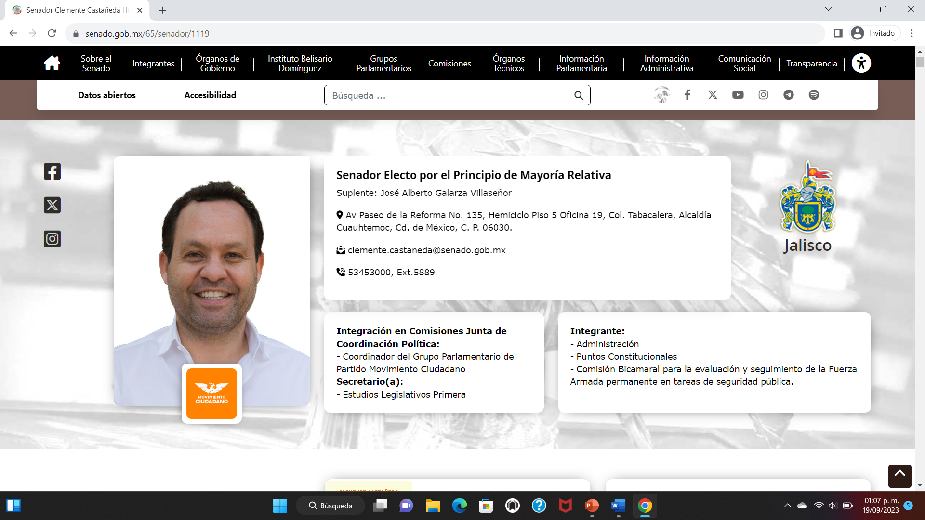
8 de Septiembre | https://www.facebook.com/clementech/videos/1417911912274415 | Publicación en la red social Facebook, de la cuenta oficial del Senador Clemente Castañeda H. denominado Informe legislativo #PorJalisco - Clemente Castañeda, el cual contiene un video con una duración de 49:46, con la descripción ¡Estamos en vivo en mi 5.º informe legislativo! Sigue esta transmisión para que conozcas los logros y desafíos que desde el Senado enfrentamos #PorJalisco; Se da cuenta, que se trata de un evento público, en una especie de conferencia, que tras una breve síntesis profesional de “Clemente Castañeda”, una voz en off presenta a un hombre con ese nombre, y de cuya visualización, en acatamiento a lo ordenado en el acuerdo del veintidós de septiembre se realiza la siguiente relatoría:  En el minuto 3:41, se le escucha decir: “Que lugar Rector, que pinche lugar, felicidades”.  En el minuto 5:10, el hombre que está en el estrado menciona “De manera muy especial quiero agradecer la presencia de quien ha sido además de un amigo el líder y referente de este movimiento, gracias Gobernador Enrique Alfaro por encontrarte hoy con nosotros”, sin que en esos momentos se enfoque en cámara a persona alguna  En el minuto 05:50, el hombre que está en el estrado menciona el nombre de Daniel Espinoza Licon, agradeciendo su presencia.  En el minuto 06:00, el hombre que está en el estrado menciona el nombre de Gerardo Quirino haciendo referencia a un saludo hacia el mencionado.  En el minuto 6:25, el hombre que está en el estrado menciona el nombre de Juan José Frangie, agradeciendo su presencia en el evento.  En el minuto 06:37, el hombre que está en el estrado menciona a los representantes de Comunidades Indígenas, comunidades migrantes y autoridades partidistas de movimiento ciudadano.  En el minuto 9:45, el hombre que está en el estrado menciona el nombre de Verónica Delgadillo, agradeciendo su presencia en el evento.  En el minuto 20:22, el hombre que está en el estrado menciona al Rector Ricardo Villanueva y le agradece por estar presente.  En el periodo de los minutos 30:37 al 30:58, el hombre que está en el estrado menciona los nombres de las siguientes personas “Miguel Ángel Mancera, Emilio Álvarez Icaza, Miguel Ángel Osorio Chong y Juan Molla”, agradeciendo su presencia.  En el minuto 37:01, el hombre que está en el estrado menciona: que se pongan de pie las siguientes personas: “Verónica Delgadillo, Salvador Zamora, Pablo Lemus, Alberto Esquer”, pidiendo al público que les den un “Aplauso desde lo más profundo de su corazón y desde su admiración”. Posterior a eso en el minuto 37:24 se puede a observar cómo se ponen de pie 4 personas, 3 de ellas hombres y una mujer las cuales saludan a todo el público.  En el minuto 37:51, el hombre que está en el estrado dirige unas palabras al coordinador estatal y menciona el nombre Manuel Romo seguido de unas palabras de reconocimiento a su estatura política, esto mientras se percibe observa a alguien en la audiencia.  En el minuto 38:21, el hombre que está en el estrado menciona el nombre de Enrique Ibarra, agradeciendo su presencia en el evento.  En el minuto 39:18, vuelve a mencionar el nombre de Enrique Alfaro seguido de unas cuantas palabras de reconocimiento a la capacidad y visión a dicha persona y, En el minuto 39:44 se puede observar en el público a un hombre robusto, sin cabello y de tez blanca que se pone de pie para saludar a la audiencia.  Del minuto 40:53 al 42:20. El expositor refiere:  “…en lo personal lo saben (aparece una imagen con la frase “creo en la reivindicación de la política”) creo en la reivindicación de la política en el sentido más amplio del término justamente para iniciar un nuevo ciclo para procesar adecuadamente nuestras sanas y legítimas diferencias y para construir la diversidad y en la pluralidad.  Queridas y queridos amigos, mi propósito es y seguirá siendo defender a Jalisco y a México, mi proyecto político es el mismo en el que he participado y construido durante más de una década y que hoy pido su confianza y su solidaridad y su acompañamiento para poder encabezarlo es momento de demostrar la fortaleza colectiva, la capacidad y la imaginación del movimiento ciudadano de Jalisco; ¿qué dicen se puede o no se puede? claro que se puede vamos a darle (aplaude el de la voz y el público grita “Gobernador”)  Por eso hoy quiero hacer un llamado a la unidad pero en la unidad con propósitos para tomar decisiones en equipo con toda la familia de movimiento ciudadano que se la ha jugado con nosotros …”  Del minuto 45:50 al 46:41, Por lo que se le escucha decir al ponente:“…Creo también, en la libertad de expresión en el valor de una prensa libre y con voz fuete, soy un convencido o de que el diálogo democrático es el motor de cualquier transformación. Queridas amigas y amigos, Jalisco es una gran obra, una obra colectiva, y como toda gran obra merece ser cuidada, continuada, retocada y mejorada, merece mantener un lugar central en la historia de nuestro México, por eso quiero decirles a los hombres y a las mujeres libres de todo el estado y de este gran movimiento, que quiero ser gobernador de Jalisco y que los necesito para que defendamos juntas y juntos el legado que durante generaciones hemos construido, por Jalisco ni un paso atrás ¡Qué viva nuestro movimiento! ¡Qué viva Jalisco!  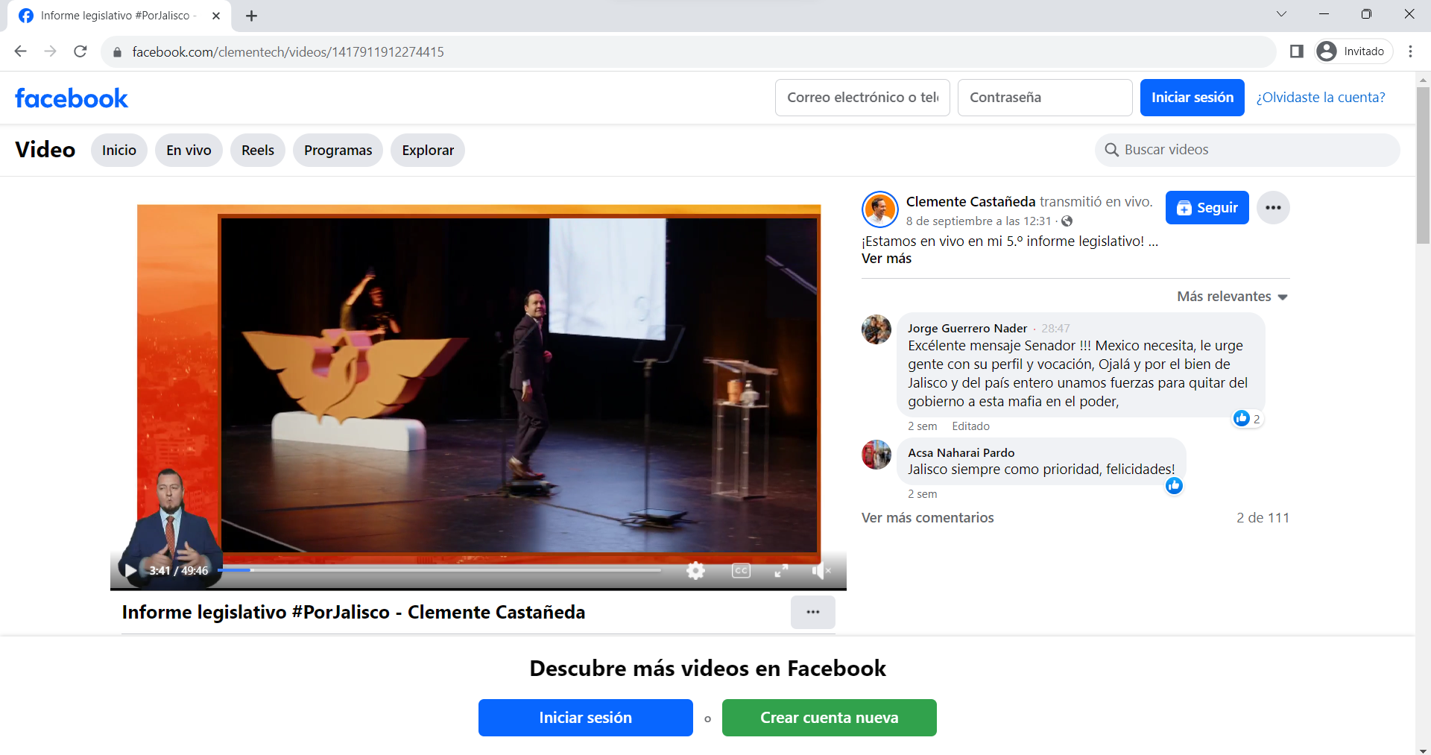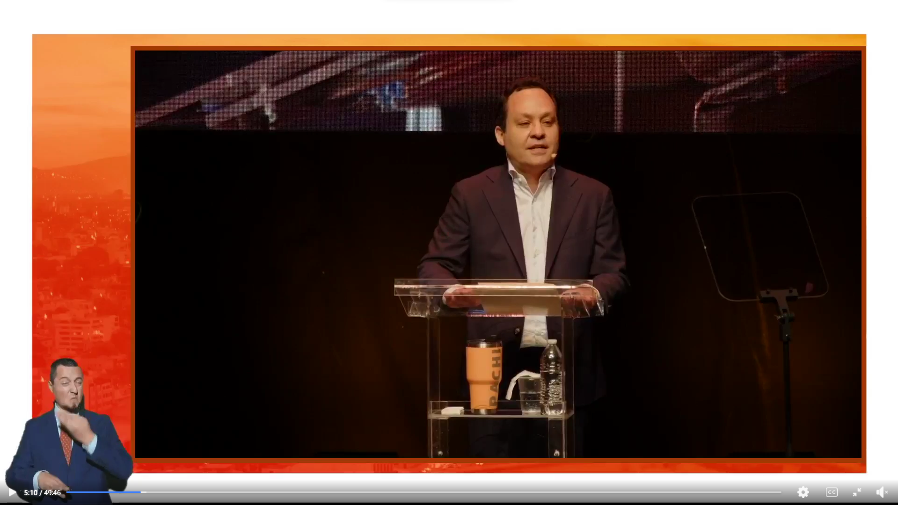
8 de septiembre | https://udgtv.com/noticias/clemente-castaneda-se-destapa-como-candidato-a-gobernador/195823#:~:text=En%20su%205°%20Informe,de%20alrededor%20de%2050%20minutos | Nota periodística del sitio denominado UDG TV, con el encabezado “Clemente Castañeda se destapa como candidato a gobernador” publicada el 8 de Septiembre de 2023, en la que se lee: “En su 5° Informe de Actividades el Senador Clemente Castañeda y coordinador del Grupo Parlamentario de Movimiento Ciudadano, se destapó como candidato a la gubernatura de Jalisco”, cuenta con fotografía de un hombre de tez clara, cabello corto, que viste un traje negro y camisa blanca, con la siguiente nota: Guadalajara, Jalisco.  En su 5° Informe de Actividades el Senador Clemente Castañeda y coordinador del Grupo Parlamentario de Movimiento Ciudadano, se destapó como candidato a la gubernatura de Jalisco.  En el conjunto de Artes Escénicas el Senador dio un discurso de alrededor de 50 minutos. Comenzó por elogiar el recinto que forma parte de la Universidad de Guadalajara. Agradeció la presencia del Rector General Ricardo Villanueva Lomelí y a la comunidad académica, a quien prometió que pugnará por recursos para la casa de estudios.  “ESTE LUGAR ES DIGNO DE LA UNIVERSIDAD PÚBLICA, AUNQUE SE ENOJEN LOS DE ALLÁ, ES LA MÁS CHINGONA DE MÉXICO”.  Aunque representantes nacionales de la política como:  Miguel Ángel Mancera, coordinador del PRD  Mario Álvarez Icaza, vice coordinador de Plural  Miguel Ángel Osorio asistieron, el dirigente nacional de MC,  Dante Delgado “no pudo” estar en el informe.  En un entorno de división con el dirigente nacional, Castañeda hizo un llamado a la unidad.  Además, reconoció el liderazgo del actual gobernador Enrique Alfaro Ramírez, quien anunció su retirada de la política.  “EN UNOS MESES TERMINARÁ Y UN LARGO CICLO DE LA HISTORIA POLÍTICA DE LA HISTORIA DE JALISCO,  El principal protagonista ha anunciado, prematuramente a mi juicio, su retiro de la vida política. Estimado amigo: Enrique Alfaro, estoy seguro que Jalisco y su gente siempre reconocerán tu tenacidad capacidad de realización, visión y dimensión de tu trabajo y legado”.  Le deseó que muy pronto dé resultados porque la república “chiva” se lo va a agradecer y, coincidió en que les robaron el partido.  Al menos cuatro veces los asistentes lo nombraron gobernador y al final, él lo hizo oficial:  “Queridas amigas y amigos: Jalisco es una gran, una obra colectiva y como toda gran obra, merece ser cuidada, continuada, retocada y mejorada, merece tener un lugar central en la historia de nuestro México.  POR ESO QUIERO DECIRLES A LOS HOMBRES Y A LAS MUJERES LIBRES DE TODO EL ESTADO Y DE ESTE GRAN MOVIMIENTO QUE QUIERO SER GOBERNADOR DE JALISCO Y QUE LOS NECESITO”.  Dentro de la nota se encuentra inserta la imagen de una publicación de la red social Twitter, ahora “X”, realizada por el perfil de nombre Clemente Castañera H en el cual menciona “En 2018 asumí, con responsabilidad y convicción, la representación de Jalisco en el Senado de la República y por eso hoy regreso a dar la cara, rendir cuentas y seguir trabajando #PorJalisco.” Y acompaña con 3 imágenes donde se aprecia un hombre de tez clara de cabello corto que viste un traje negro que se encuentra en proto con un micrófono de diadema y una imagen donde se aprecia el fondo de un auditorio.  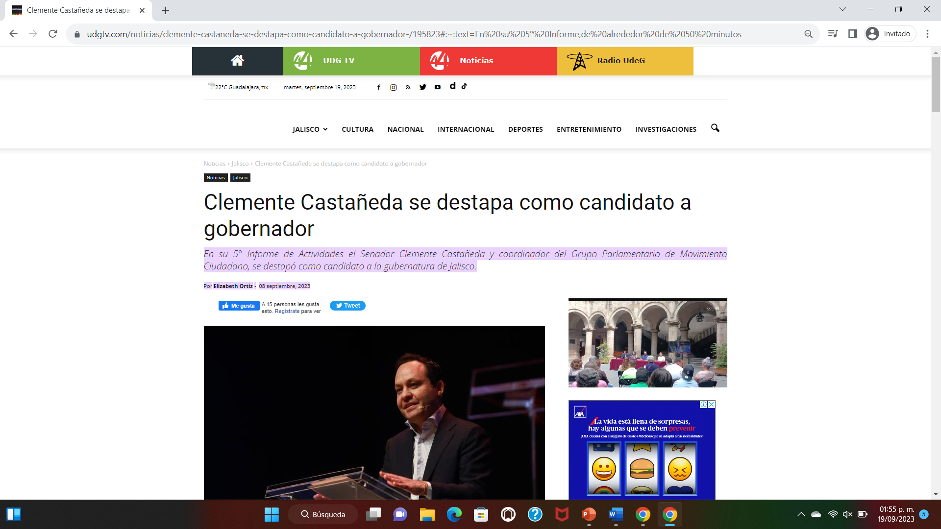  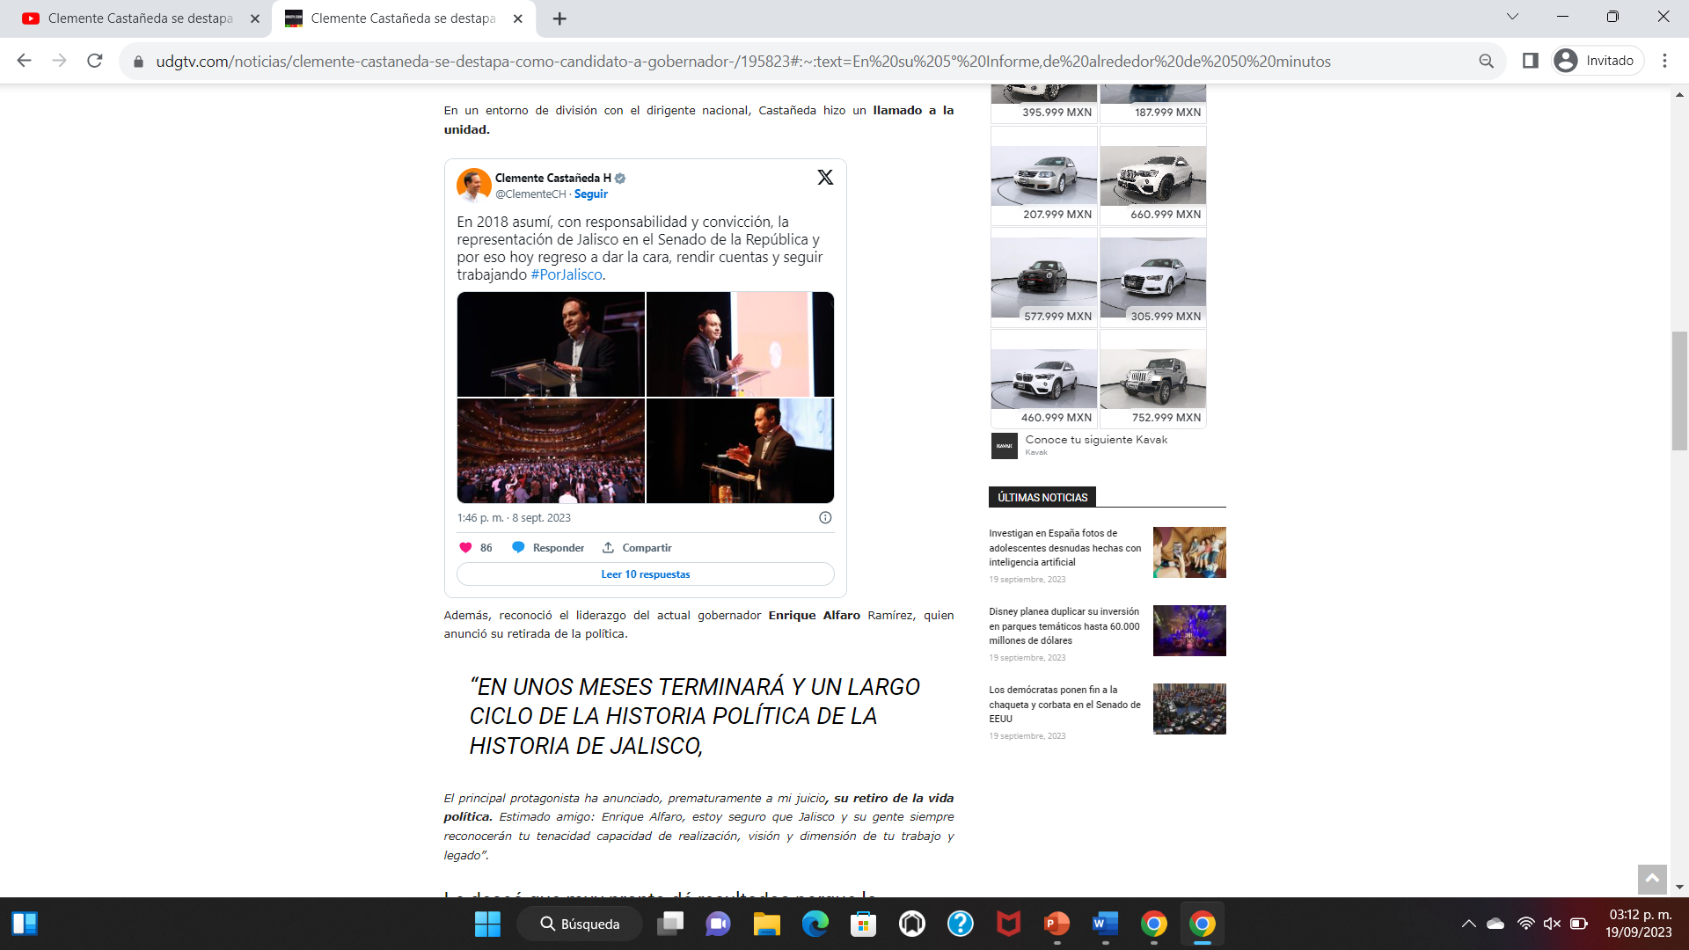
8 de Septiembre | 1) https://www.youtube.com/watch?v=j-WBa9TucFY  2)  https://www.dailymotion.com/video/x8ny8mn  3) https://www.msn.com/es-mx/noticias/mexico/clemente-castañeda-se-destapa-como-candidato-a-gobernador/vi-AA1gsuqJ | Se identifica que en las plataformas y medios de comunicación de nombre: YouTube, Dailymotion y MSN, se publicó un video con duración de 3:48, titulado “Clemente Castañeda se destapa como candidato a gobernador”. Del video se advierte ser un Programa informativo de UDG 44 en el que se puede apreciar contenido Audiovisual en diversos escenarios representativos del Estado de Jalisco donde se distingue un hombre de tez clara y cabello corto acompañado de las letras CLEMENTE CASTAÑEDA en la esquina inferior izquierda.  Coincidentes en cuanto a su contenido, se procede a su transcripción:  Voz Femenina: En su quinto informe de actividades el Senador Clemente Castañeda y Coordinador del grupo parlamentario de Movimiento Ciudadano, se destapo como candidato a la gubernatura de Jalisco. En el conjunto de artes escénicas el Senador dio un discurso de alrededor de 50 minutos, comenzó por elogiar el recinto que forma parte de la universidad de Guadalajara y agradeció la presencia del rector general Ricardo Villanueva Lomelí y a la comunidad académica, a quién prometió pelear por recursos para la casa de estudios.  Hombre de tez clara: Este lugar es digno de la universidad pública sí aunque se enojen los de allá, ¡Mas chingona de México! (ruido de aplausos), exigí la restitución de becas de posgrado que le fueron injustamente retiradas estudiantes de la Universidad de Guadalajara por el nuevo CONACYT por eso por Jalisco por su comunidad universitaria y cultural por sus estudiantes siempre esta será mi batalla personal. Estoy con ustedes cuentan conmigo colegas de la universidad de Guadalajara (ruido de aplausos).  Voz Femenina: En un entorno de división con la diligencia nacional a cargo de Dante Delgado él no pudo estar en el informe Castañeda hizo un llamado a la unidad.  Hombre de tez clara: Al movimiento de Jalisco se le pueden regatear cosas pero no se le puede regatear ni la defensa de nuestras convicciones, ni la eficacia política, hemos ganado elecciones que parecían imposibles, hemos hecho buenos gobiernos que hoy son ejemplo nacional y los hemos ratificado en las urnas por eso cuando desde Jalisco se exige libertad autonomía y confianza en la toma de decisiones de nuestra organización partidista se hace poniendo la autoridad moral y política que nos da la historia que el movimiento de Jalisco ha forjado a lo largo de todos estos años.  Voz Femenina: Además reconoció liderazgo del actual gobernador Enrique Alfaro Ramírez.  Hombre de tez clara: El principal protagonista de esta etapa, ha anunciado prematuramente a mi juicio, su retiro de la vida pública, (ruido generalizado de personas diciendo no!). Estimado amigo Enrique Alfaro estoy seguro que Jalisco y su gente siempre reconocerán tu tenacidad, tu capacidad de realización, tu visión y la dimensión de tu trabajo y de tu legado, ¡Enhorabuena amigo mucha suerte! (Ruido de aplausos), y pues ya de pasadita mi querido amigo, yo te deseo de todo corazón que tus próximos esfuerzos muy pronto rindan resultados para que también puedas cambiar la historia del rebaño sagrado, ¡La República Chiva te lo va a agradecer! (ruido de aplausos).  Voz Femenina: Al menos cuatro veces los asistentes lo nombraron gobernador y al final él lo hizo oficial.  Hombre de tez clara: ¡Queridas amigas y amigos!, Jalisco es una gran obra, una obra colectiva, como toda gran obra merece ser cuidada continuada retocada y mejorada, merece mantener un lugar central en la historia de nuestro México, por eso quiero decirles a los hombres y a las mujeres libres de todo el estado y de este gran movimiento, ¡Que quiero ser Gobernador de Jalisco y que los necesito!  Voz Femenina: UDG Canal 44, Elizabeth Ortiz.  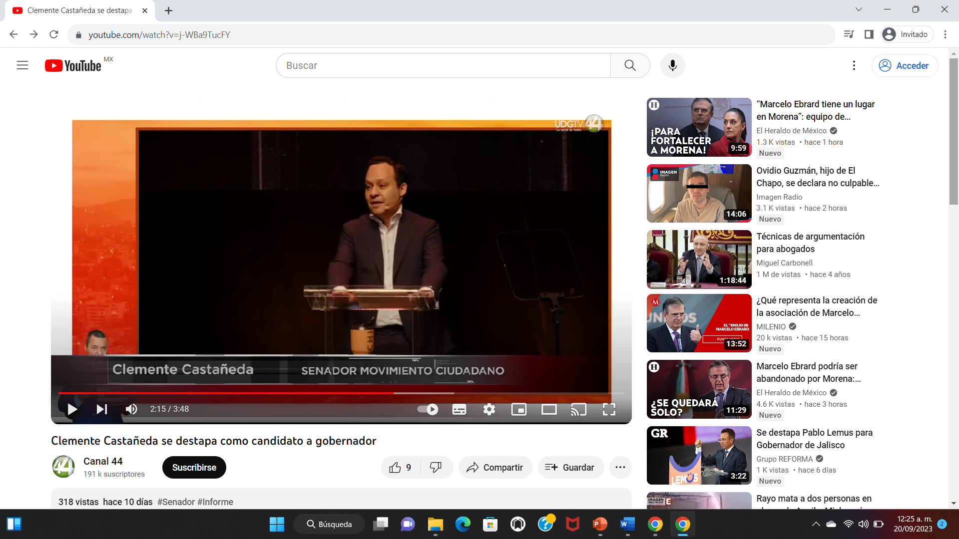  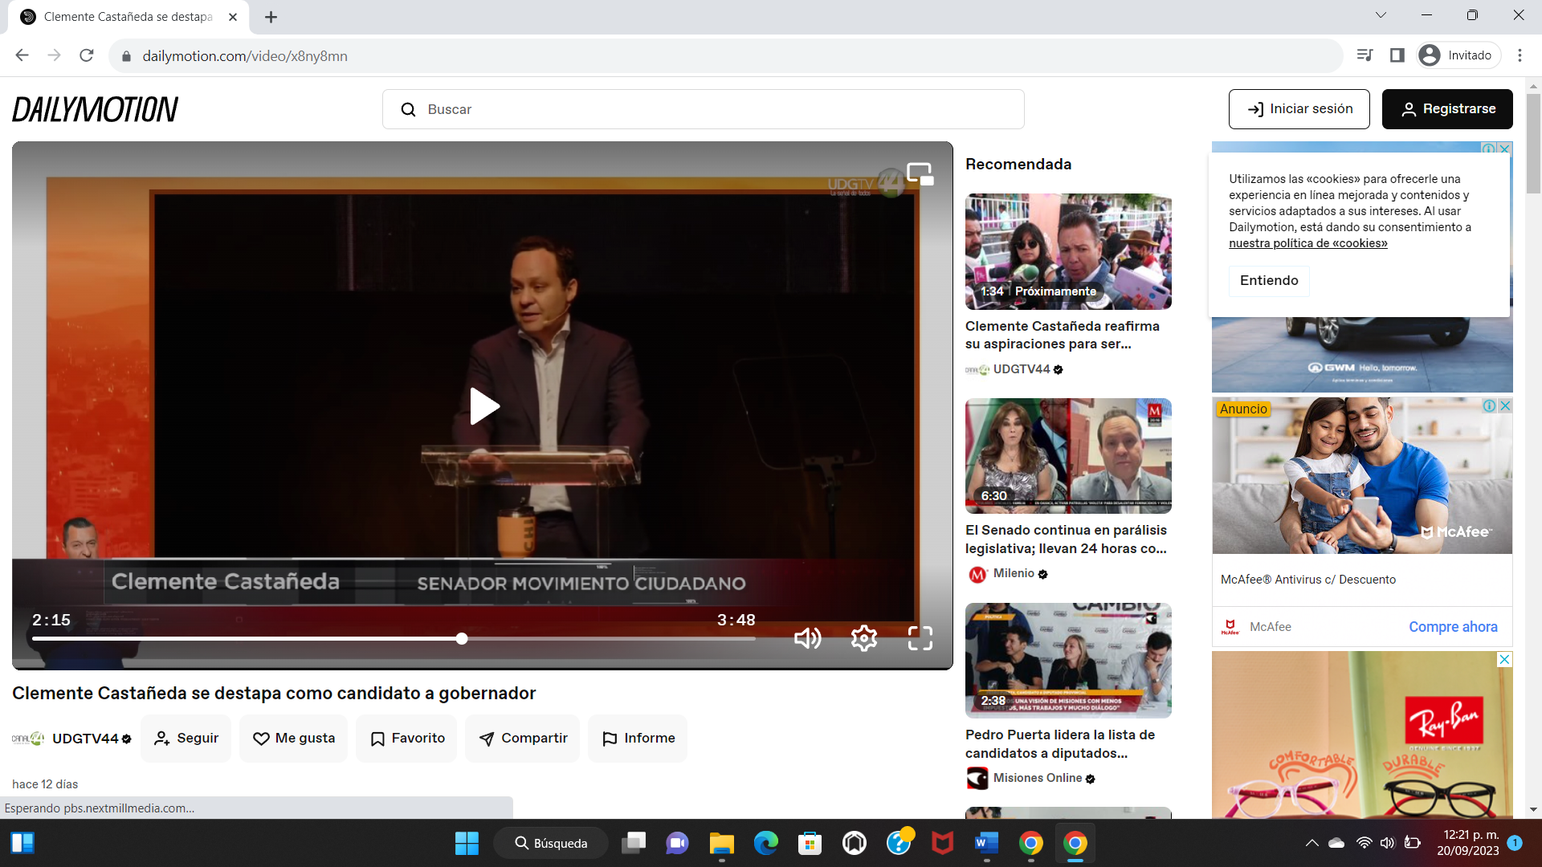  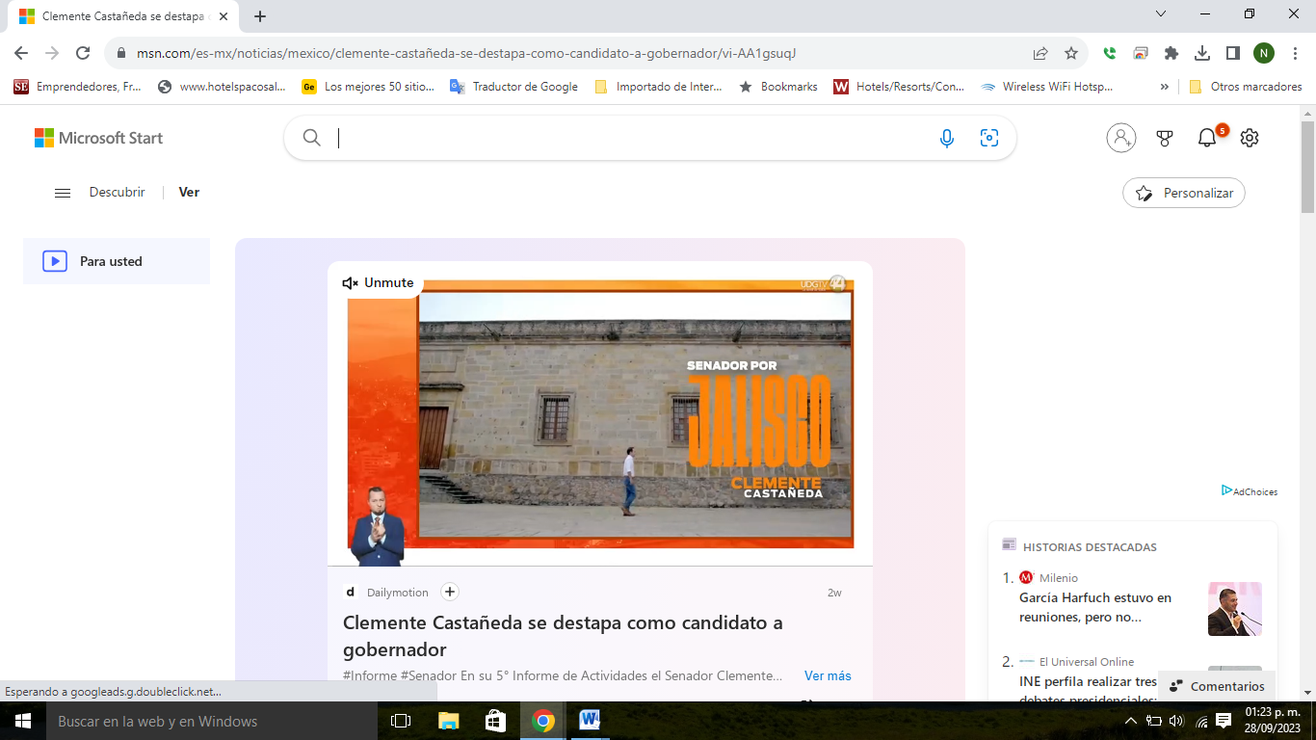
N/A | https://www.tiktok.com/@politicomx/video/7276546910373055749?lang=es | Video de la red social TikTok publicado por el perfil “politicomx” con duración de 1:18, donde se observa un hombre de tez clara con cabello corto, usando un traje obscuro con camisa blanca, dando un discurso el que se transcribe a continuación:  Hombre de traje obscuro: Mis ganas de encabezar este proyecto no son inercia ni ambición personal no se los voy a negar, lo he pensado mucho porque me tomo la política con absoluta seriedad es el mayor honor que cualquier jalisciense puede tener, pero al mismo tiempo es la mayor responsabilidad, esas ganas amigos y amigas tampoco nacen del capricho, lo aclaro de una vez. No me siento heredero de nada ni de nadie, quiero ganarme ese lugar a la buena, porque soy un militante más de las causas que nos unen y por qué me he preparado todo mi vida, para el ejerció responsable de la política y del servicio público, por eso quiero decirles a los hombres y mujeres libres del estado y de este gran movimiento que quiero ser Gobernador de Jalisco! Y que los Necesito, para que defendamos juntas y juntos el legado que durante generaciones hemos construido, ¡Por Jalisco ni un paso atrás, que viva nuestro movimiento que viva Jalisco!, Gracias totales.  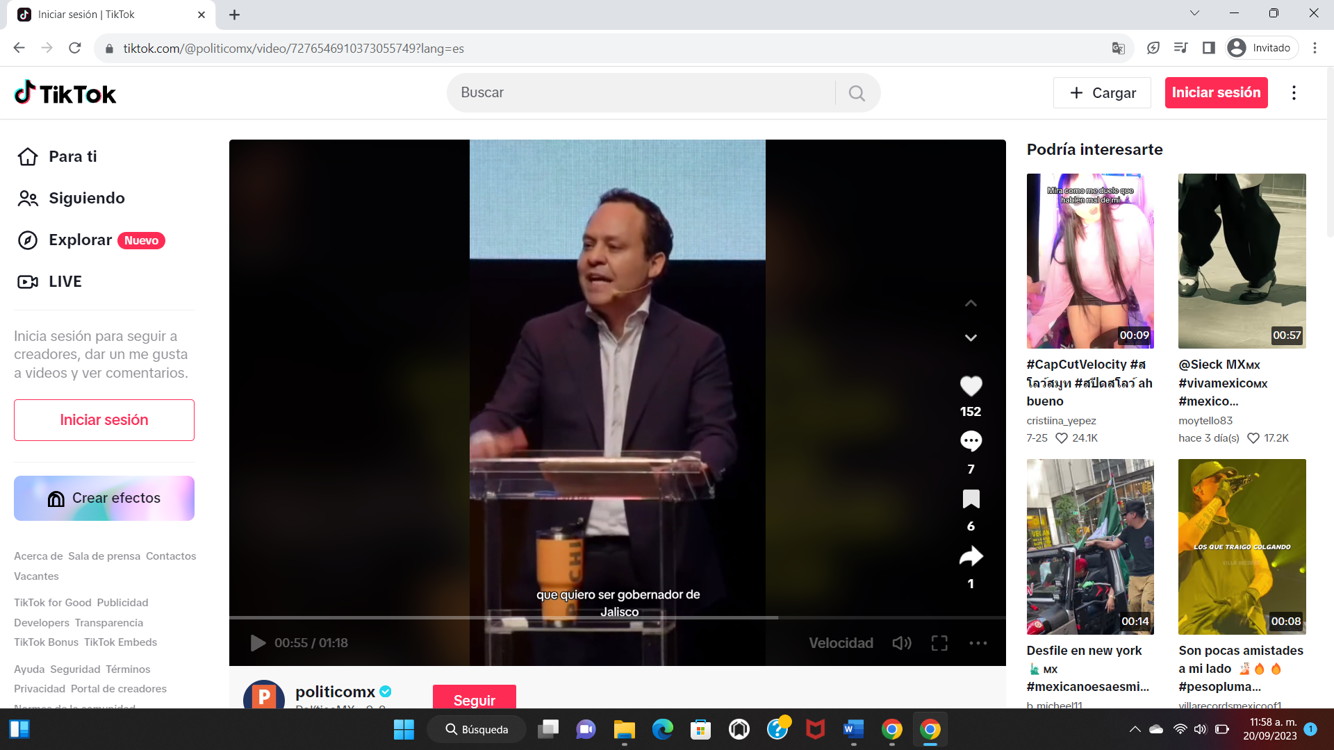
 | https://www.tiktok.com/@politicomx/video/7276541878323989765 | Video publicado en la red social TikTok, por el perfil “politicomx” con duración de 0:50 segundos, donde se observa un hombre de tez clara con cabello corto, usando un traje obscuro con camisa blanca, dando un discurso el que se transcribe a continuación:  Hombre de Traje obscuro: Hemos ganado elecciones que parecían imposibles, hemos hecho buenos gobiernos y hoy soy ejemplo nacional y los hemos ratificado en las urnas por eso cuando desde Jalisco se exige libertad, autonomía y confianza en la toma de decisiones de nuestra organización partidista se hace poniendo la autoridad moral y política que nos da la historia que el movimiento de Jalisco ha forjado a lo largo de todos estos años, así lo decimos porque así lo tenemos que decir y aquí nos queremos quedar, felicidades a todas y a todos. Gracias, gracias.  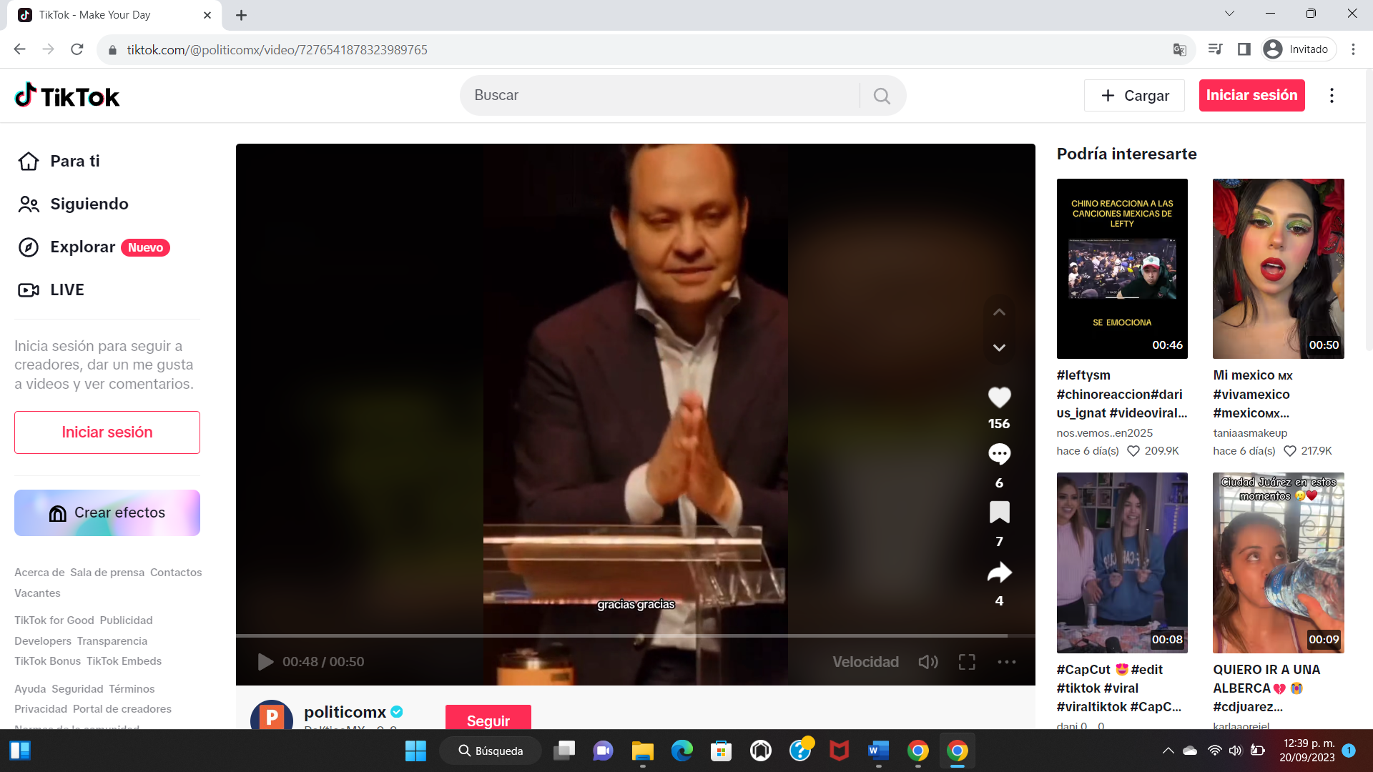
8 de septiembre | https://www.milenio.com/politica/elecciones/clemente-castaneda-destapa-aspirante-gobernador-jalisco | Nota periodística del medio de comunicación con el encabezado “Senador Clemente Castañeda irá por gubernatura de Jalisco; pide apoyo de ciudadanía”, se observa la leyenda El legislador también reconoció la labor de Enrique Alfaro como mandatario estatal, seguido de un video de 0:58 minutos, donde se observa un hombre usando un traje oscuro dando un discurso que a continuación se transcribe:  Mujer de vestido: El senador de movimiento ciudadano Clemente Castañeda anuncio que buscara competir por la gubernatura de Jalisco y pidió el apoyo de la ciudadanía.  Hombre de traje obscuro: amigas, amigas y amigos, Jalisco es una gran obra, una obra colectiva como toda gran obra merece ser cuidada, continuada, retocada, y mejorada, merece mantener un lugar central en la historia de nuestro México, por eso quiero decirles a los hombres y a las mujeres libres de todo el Estado y de este gran movimiento que quiero ser gobernador de Jalisco y que los necesito para que defendamos juntas y juntos el legado que durante generaciones hemos construido por Jalisco ni un paso atrás.  Lo anterior acompañado con la nota que a continuación se transcribe:  El senador por Jalisco, Clemente Castañeda, anunció que buscará competir por la gubernatura del estado y pidió el apoyo de la ciudadanía en su aspiración.  "Por eso quiero decirles a los hombres y a las mujeres libres de todo el estado y de este gran movimiento que quiero ser gobernador de Jalisco y que los necesito", dijo el legislador federal esta tarde durante su informe de actividades en el Conjunto Santander de Artes Escénicas.  En su discurso el senador emecista mencionó que sabe cómo hacerle para que Jalisco continúe por la ruta del crecimiento económico y no deje a nadie rezagado, para que sea un lugar seguro y en paz, donde se pueda vivir y trabajar sin miedo y donde se combata la impunidad y la corrupción.  “Tengo ideas claras para consolidar a Jalisco como una potencia educativa. Sé cómo continuar la modernización de nuestra red de transporte público y proyectos de abastecimiento de agua, entiendo qué debemos hacer para cuidar la salud de todas las personas, pero sobre todo puedo decir con solvencia qué he enfrentado al régimen con determinación”, explicó.  El senador también reconoció la labor de su homóloga Verónica Delgadillo, así como los alcaldes de Tlajomulco de Zúñiga y Guadalajara, Salvador Zamora y Pablo Lemus; y Alberto Esquer, titular de la Secretaría del Sistema de Asistencia Social (SSAS); e hizo un llamado a la unidad para hacer los artífices de esta nueva etapa de Movimiento Ciudadano en Jalisco. Señaló que se concentrará en seguir recorriendo la entidad y escuchando a su gente.  “El diálogo político es insustituible en Jalisco hay hombres y mujeres con altura política con madurez y yo estoy seguro que al diálogo nos va a llevar a buen puerto”, destacó.  Castañeda habla del retiro político de Enrique Alfaro  Sobre el retiro de la vida política del gobernador de Jalisco, Enrique Alfaro Ramírez, una vez que concluya con su mandato, el senador emecista envío un mensaje y dijo estar seguro de que Jalisco y su gente siempre reconocerán su tenacidad y la dimensión de su legado.  “Estimado amigo Enrique Alfaro: estoy seguro que Jalisco y su gente siempre reconocerán tú tenacidad, tu capacidad de realización, tu visión y la dimensión de tu trabajo y de tu legado. Enhorabuena amigo, mucha suerte”, concluyó.  Por otro lado, señaló que las puertas de Movimiento Ciudadano están abiertas para cualquier compañero de otra fuerza política que quiera sumarse al partido político para seguir trabajando por el bien el país.  “Hay muchos compañeros y compañeras de otras fuerzas políticas que han colaborado con el movimiento de Jalisco, por supuesto que tiene las puertas abiertas para seguir trabajando por Jalisco y por México”, destacó Castañeda.  SRN/JMH.  Inserto a la nota periodística lo acompaña un video, de la descripción del mismo que se muestra fue publicada en la plataforma “X” que cuenta con la siguiente descripción “Quiero decirles a las mujeres y hombres libres de todo Jalisco y de este gran movimiento que quiero ser gobernador de Jalisco y que los necesito para que defendamos, juntas y juntos, el legado que durante tantos años hemos construido.”  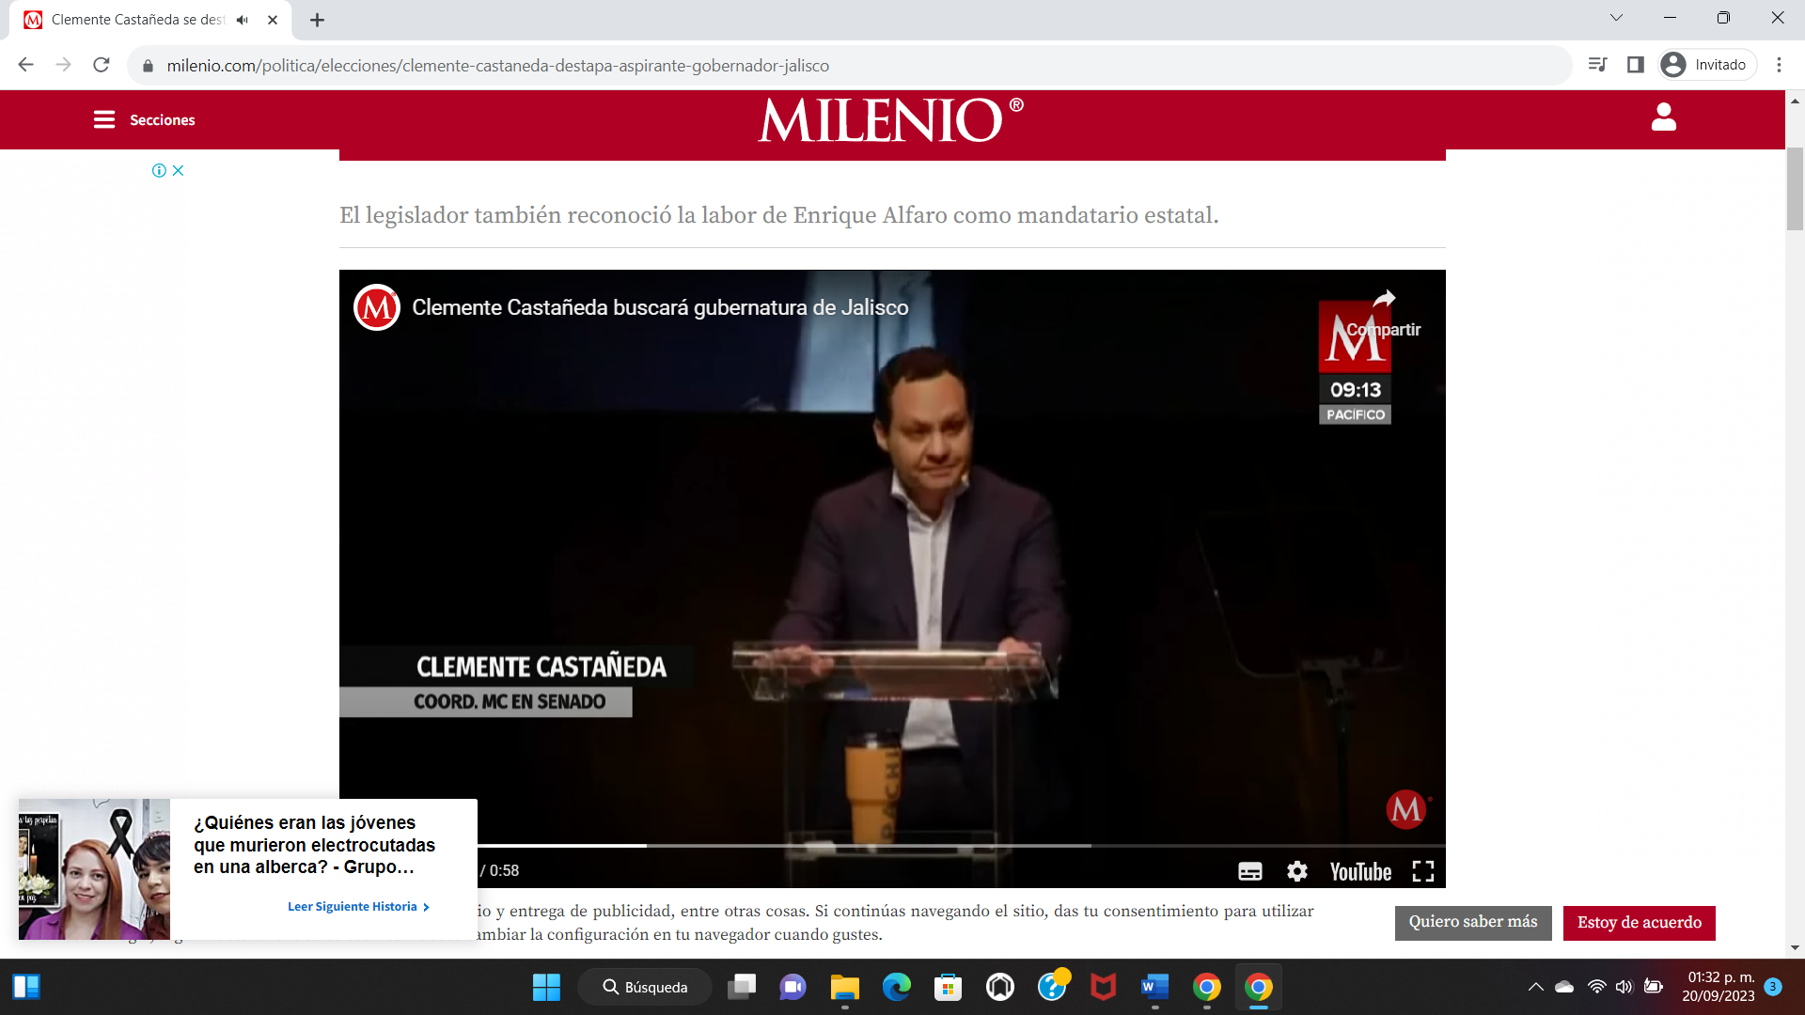.-
9 de Septiembre  8 de septiembre | https://www.noticiaspv.com.mx/el-senador-clemente-castaneda-se-destapa-por-la-gubernatura-de-jalisco/  https://www.proceso.com.mx/nacional/estados/2023/9/8/el-senador-clemente-castaneda-se-destapa-por-la-gubernatura-de-jalisco-314509.html | Nota periodística del medio NOTICIASPV.COM, y del periódico “Proceso” que cuenta con una imagen de un hombre de traje, con camisa blanca, en la cual de igual manera podemos encontrarlo digitalizado a espaldas del mismo y a su costado izquierdo una imagen digital sobre la cual se puede leer” CLEMENTE CASTAÑEDA”. Nota periodística que a continuación se transcribe:  “El senador Clemente Castañeda se destapa por la gubernatura de Jalisco”  El senador de Movimiento Ciudadano, Clemente Castañeda se destapo para buscar la gubernatura de Jalisco durante su quinto informe legislativo; según Enrique Alfaro, en 15 días se definirá quien será el elegido.  Guadalajara, Jal. (apro). - El senador de Movimiento Ciudadano (MC) por Jalisco, Clemente Castañeda, se destapo para buscar la gubernatura de Jalisco durante su quinto informe legislativo.  “Quiero ser gobernador de Jalisco y los necesito para que defendamos juntas y juntos el legado que durante tantos años hemos construido, por Jalisco ni un paso atrás, que viva nuestro movimiento, que viva Jalisco”, señalo.  Alfaro: en 15 días, se decide el candidato.  Al cuestionarle a enrique Alfaro sobre la decisión de clemente Castañeda de destaparse, refirió que la decisión será del “equipo” y “por el bien de Jalisco”.  Dijo que el candidato será de unidad y señalo que “no podemos ir de otra forma, estoy convencido que en los siguientes 15 días vamos a tener un acuerdo interno y vamos a procesar la decisión de quien va a encabezar nuestro movimiento en un ánimo de unidad y sobre todo poniendo a Jalisco por delante de cualquier interés personal”.  Enrique Alfaro descarto que en la decisión de elegir al candidato a la gubernatura por Jalisco intervenga Dante Delgado – quien no estuvo presente en el evento, a pesar de haber sido invitado.  No es un ánimo de confrontación, pero las decisiones sobre Jalisco las tomas los jaliscienses y esa ha sido nuestra causa. Nunca ha sido motivo de disputa con Dante, él ha respetado siempre esa dinámica y confío en que así será en esta ocasión”, apunto Alfaro.  Los otros aspirantes  El alcalde de Tlajomulco y también aspirante a la candidatura, Salvador Zamora, coincidió con Clemente En ambos casos seguidos de Castañeda en que debe existir la unidad.  “De mi parte, nunca habrá un debate, un disentimiento sobre las decisiones que tome el equipo. Siempre seré una persona que asume, que dialogue, que tienda puentes, que privilegie los acuerdos”, menciono.  Por su parte, Alberto Esquer dijo que, previo a decidir quién será el candidato de MC por jalisco, primero esperan a que dante Delgado defina si el partido se une al Frente Amplio por México para apoyar a Xóchitl Gálvez.  “Cualquier escenario que pase en lo nacional mueve el rompecabezas en el Estado. Todavía hay un debate interno en Jalisco (…) en lo personal Alberto Esquer cree que la mejor candidata es Xóchitl Gálvez para derrotar al régimen, no con una alianza simplona de partidos políticos”, dijo.  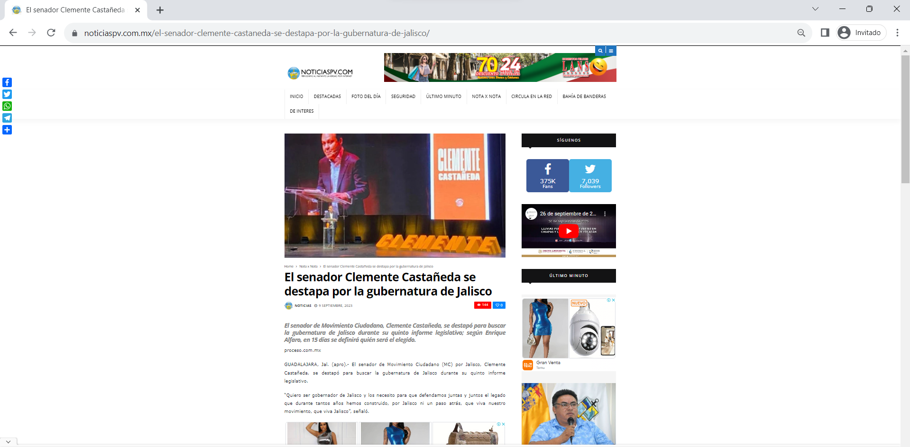  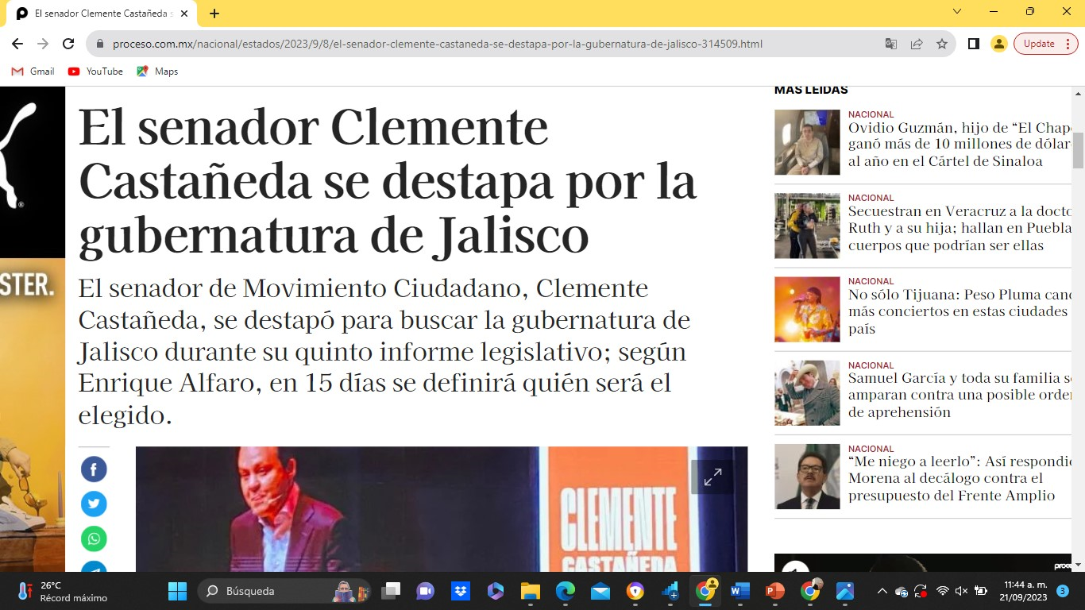
8 de septiembre | https://la-lista.com/politica/2023/09/08/clemente-castaneda-se-destapa-para-el-gobierno-de-jalisco | Página informativa de título “LA LISTA” con el encabezado: “Clemente Castañeda se destapa para el Gobierno de Jalisco”. Misma en la que se lee: Clemente Castañeda tendrá que competir con Pablo Lemus, quien también busca ser candidato de MC al gobierno de Jalisco, actualmente gobernado por Enrique Alfaro.  Continuando con la nota se procede a transcribir su contenido: Clemente Castañeda, coordinador de los senadores de Movimiento Ciudadano (MC), se destapó este viernes para la gubernatura de Jalisco, entidad gobernada por Enrique Alfaro. En su quinto informe como senador, acto al que acudió el propio Alfaro, Clemente Castañedo dijo que “quiero ser el gobernador de Jalisco para que defendamos juntas y juntos el legado que durante generaciones hemos construido, por Jalisco ni un paso atrás”.  Desde el año pasado, el alcalde de Guadalajara, Pablo Lemus Navarro, se destapó para buscar la candidatura para la gubernatura de Jalisco en el próximo proceso electoral del 2024, al tiempo que descartó la reelección en su municipio. Castañeda resaltó el trabajo de Alfaro en Jalisco y lamentó que haya anunciado su retiro de la política. Castañeda y Alfaro han manifestado de manera pública su apoyo a entablar diálogos con la alianza va por México integrada por PAN, PRI y PRD rumbo a la elección de 2024. Pero esto ha sido descartado por el dirigente de MC, Dante Delgado. No te pierdas: No En su informe, el senador comentó que su propósito “es y seguirá siendo defender a Jalisco.”- “Mi proyecto político es el mismo en el que he participado y construido durante más de una década y que hoy pido su confianza y su solidaridad y su acompañamiento para poder encabezarlo. Es momento de demostrar la fortaleza colectiva, la capacidad y la imaginación del Movimiento Ciudadano de Jalisco”, anotó.  Durante su discurso, el público coreó: “¡gobernador!, gobernador!”.  Clemente Castañeda hizo un llamado a la unidad en MC y destacó la labor de “todo el corazón de nuestro movimiento”. “Yo estoy seguro que seguiremos siendo protagonistas de la historia de Jalisco”.  “Mis ganas de encabezar este proyecto no son ni inercia ni ambición personal. No se los voy a negar, lo he pensado mucho porque me tomo la política con mucha seriedad, es el mayor honor que cualquier jalisciense puede tener. Esas ganas tampoco nacen del capricho. No me siento heredero de nada ni de nadie, quiero ganarme ese lugar a la buena porque soy un militante más de las causas que nos unen y porque me he preparado toda mi vida para el ejercicio responsable de la política y del servicio público”, abundó.”  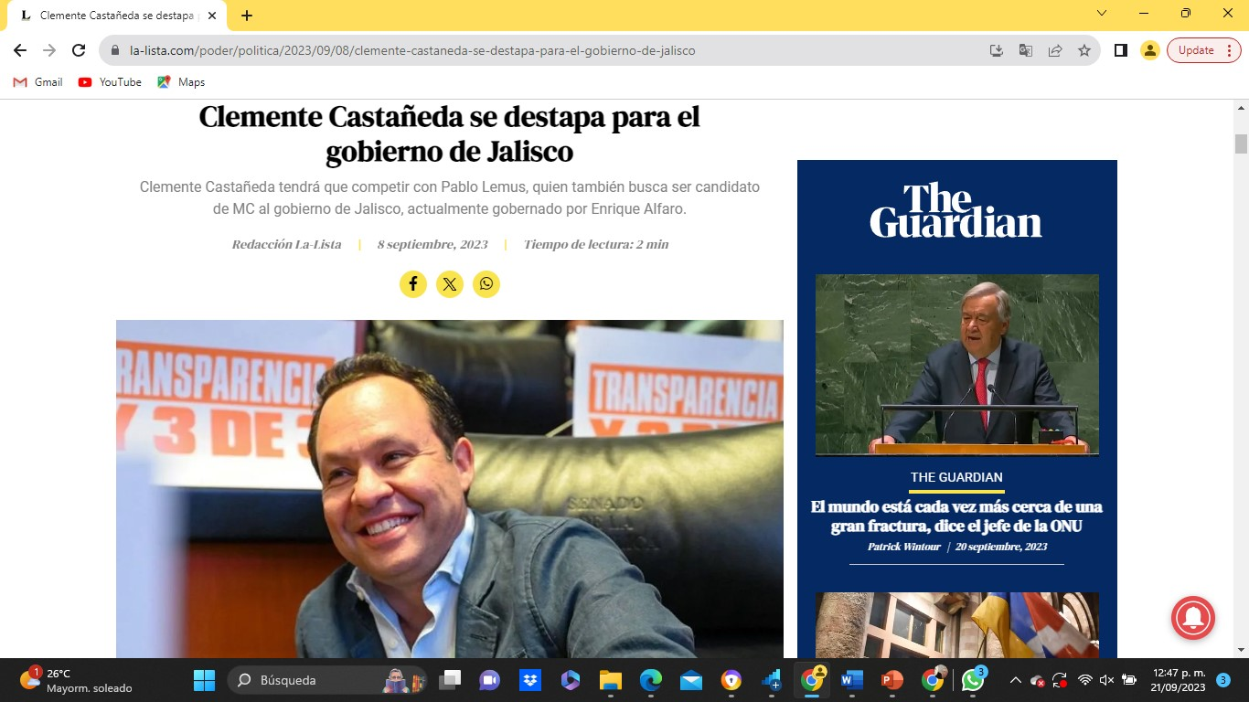
8 de Septiembre | https://politico.mx/clemente-castaneda-se-destapa-para-buscar-gubernatura-de-jalisco-en-2024 | Sitio web de la página PMX 2024 Político MX. Es una publicación con la nota principal: “Clemente Castañeda se destapa para buscar gubernatura de Jalisco en 2024” Acompañada la nota principal aparece una imagen de un hombre de cabello corto con los brazos cruzados el cual trae una playera en color blanco con un fondo en color blanco y así mismo una imagen en color naranja.  A continuación procedo a transcribir el contenido de la nota en cuestión:  Clemente Castañeda se destapó oficialmente para buscar la gubernatura de Jalisco para las elecciones de 2024. “Quiero ser el gobernador de Jalisco para que defendamos juntas y juntos el legado que durante generaciones hemos construido, por Jalisco ni un paso atrás”, dijo el coordinador de Movimiento Ciudadano en el Senado en su informe de labores.  Durante su discurso, Clemente Castañeda reconoció el trabajo de Enrique Alfaro, de quien  dijo anunció de manera anticipada su retiro, pero también del Grupo Jalisco, al que ambos  pertenecen.  “El movimiento en Jalisco, y subrayo en Jalisco y los gobiernos que de aquí han emanado no  serían lo que son sin la generosidad y la apertura de la que sigue siendo nuestra casa: Movimiento Ciudadano. Porque una vez que nos abrieron esa puerta entramos con libertad, la cuidamos como si fuera nuestra y la hemos defendido con orgullo y con gratitud. Dicho en otros términos, en libertad nació nuestra relación con Movimiento Ciudadano, en libertad la mantuvimos y en libertad queremos seguir a partir de las causas que hoy nos unen que para muchas y muchos de nosotros son fundamentalmente las casas de Jalisco y su gente”, expresó Castañeda.  Queridas y queridos amigos, mi propósito es y seguirá siendo defender a Jalisco y a México.  Mi proyecto político es el mismo en el que he participado y construido durante más de una década y que hoy pido su confianza y su solidaridad y su acompañamiento para poder encabezarlo. Es momento de demostrar la fortaleza colectiva, la capacidad y la imaginación de Movimiento Ciudadano en Jalisco”, dijo el senador entre gritos de gobernador de los asistentes al evento.  Hoy quiero hacer un llamado a la unidad, pero a la unidad con propósito para tomar decisiones en equipo con toda la familia de Movimiento Ciudadano que se la ha jugado en las buenas, en las malas y en las peores”, resaltó el senador.  El senador ya sonaba dentro de los posibles aspirantes para pelear por la candidatura de  Movimiento Ciudadano al gobierno del estado que hoy encabeza Enrique Alfaro a quien es cercano.  “Hoy estamos trabajando de tiempo completo para ofrecerles a las y los jaliscienses un proyecto de futuro que genere certidumbre. Yo quiero aprovechar este momento para romper el protocolo y subrayar que la sana competencia y el proyecto colectivo son más importantes que cualquier aspiración personal”, dijo Clemente Castañeda.  Además, en medio de las diferencias del Grupo Jalisco con la dirigencia nacional encabezada por Dante Delgado por la política de alianzas, Clemente Castañeda apuntó que “por eso cuando desde Jalisco se exige libertad, autonomía y confianza en la toma de decisiones de nuestra organización partidista, se hace poniendo la autoridad moral y política que nos da la historia”.  “Al movimiento de Jalisco se le pueden regatear cosas, pero no se le puede regatear ni la defensa de nuestras convicciones ni la eficacia política. Hemos ganado elecciones que parecían imposibles. Hemos hecho buenos gobiernos que hoy son ejemplo nacional y lo hemos ratificado en las urnas, por eso cuando desde Jalisco se exige libertad, autonomía y confianza en la toma de decisiones de nuestra organización partidista, se hace poniendo la autoridad moral y política que nos da la historia”, apuntó el legislador de Movimiento Ciudadano.  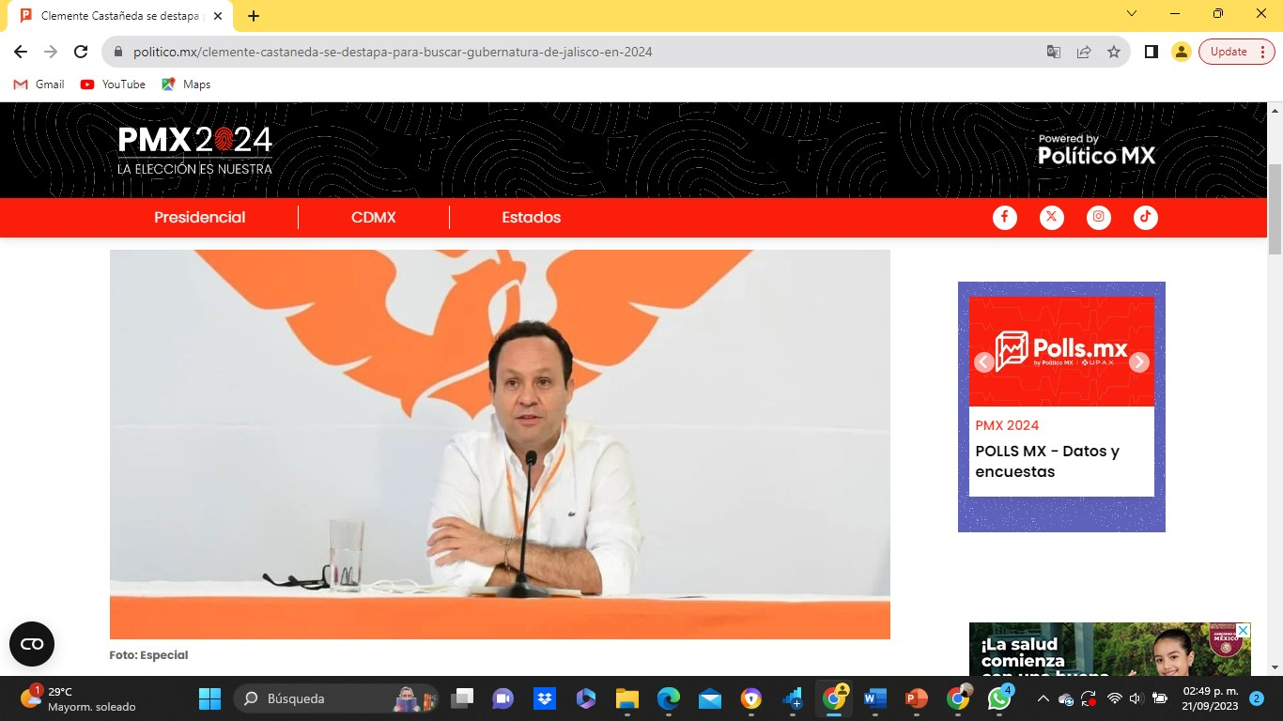
8 de Septiembre | https://www.eloccidental.com.mx/local/clemente-castaneda-se-destapa-como-aspirante-a-la-gubernatura-de-jalisco-10664463.html | Sitio web del periódico El Occidental, con la nota de título “QUIERO SER GOBERNADOR DE JALISCO: CLEMENTE CASTAÑEDA”, con el subtítulo Su aspiración la hará de la mano con Movimiento Ciudadano. Lo anterior se trata de una nota periodística, acompañado de una fotografía de un hombre de tez clara, cabello corto, que viste un traje obscuro y una camisa blanca, en la que destacó que esta acción no la hace por capricho. Nota por Rosario Bareño Domínguez. El Occidental que a continuación se transcribe:  ¡Quiero ser gobernador de Jalisco! anunció el Senador Clemente Castañeda en su Informe de Actividades al destapar su aspiración a la gubernatura de Jalisco sin la  presencia del dirigente nacional de Movimiento Ciudadano Dante Delgado, con quien el Grupo Jalisco mantiene una ruptura. "Quiero ser el gobernador de Jalisco para que defendamos juntas y juntos el legado que durante generaciones hemos construido, por Jalisco ni un paso atrás", manifestó.  Con la presencia del Gobernador Enrique Alfaro, el legislador federal por Movimiento Ciudadano dijo: "No me siento heredero de nada ni de nadie, quiero ganarme ese lugar a la buena, porque soy un militante más de las causas que nos unen y porque me he preparado toda mi vida para el ejercicio responsable de la política y del servicio público”.  “El movimiento en Jalisco no depende absolutamente de nadie, ustedes lo vieron el día de hoy, está firme, está vivo y lo que importa en este momento es la fuerza del movimiento, ya transitaremos todo el tema partidista”, puntualizó.  Que no lo hace por capricho, "mis ganas de encabezar este proyecto no son por inercia ni ambición personal, no se los voy a negar me tomo la política con absoluta seriedad, es el mayor honor que cualquier jalisciense puede tener, pero al mismo tiempo es la mayor responsabilidad, esas ganas tampoco nacen del capricho”.  El evento del Informe de Actividades del legislador federal que se realizó en el Salón Plácido Domingo del Conjunto Santander de Artes Escénicas de la Universidad de Guadalajara parecía un mitin político con arengas a favor del Gobernador Alfaro que fue arropado por los emecistas gritando "¡Gobernador, Gobernador!", "Alfaro, Alfaro", igualmente cuando Castañeda reiteró su aspiración también le gritaron ¡Gobernador, Gobernador! ".  Destacó en su mensaje en quienes se fortalecerá para lograr esta aspiración y quienes son la nueva cara del movimiento en Jalisco: Alberto Esquer, Pablo Lemus, Verónica Delgadillo y Salvador Zamora. Igualmente le dijo al coordinador estatal Manuel Romo que tenía una gran tarea y responsabilidad de cara a los comicios electorales, pero que tenía la estatura política para hacerlo. Al ejecutivo estatal le agradeció y admitió que para él se le hizo muy prematuro que anunciara su retiro de la política, sin embargo, esperaba como lo ha dicho también que se irá de técnico del equipo de futbol Las Chivas y que hará buen papel.  Castañeda pidió el apoyo de la ciudanía  En alusión a los desencuentros del Grupo Jalisco con la dirigencia nacional, manifestó: En libertad nació nuestra relación con Movimiento Ciudadano, en libertad la mantuvimos y en libertad queremos seguir a partir de las causas que hoy nos unen, que para muchas y muchos de nosotros son fundamentalmente las casas de Jalisco y su gente”. Apuntó: “por eso cuando desde Jalisco se exige libertad, autonomía y confianza en la toma de decisiones de nuestra organización partidista, se hace poniendo la autoridad moral y política que nos da la historia”. Se les ha criticado, pero han dado resultados, sostuvo el emecista: "al movimiento de Jalisco se le pueden regatear cosas, pero no se le puede regatear ni la defensa de nuestras convicciones ni la eficacia política. Hemos ganado elecciones que parecían imposibles. Hemos hecho buenos gobiernos que hoy son ejemplo nacional y lo hemos ratificado en las urnas, por eso cuando desde Jalisco se exige libertad, autonomía y confianza en la toma de decisiones de nuestra organización partidista, se hace poniendo la autoridad moral y política que nos da la historia”  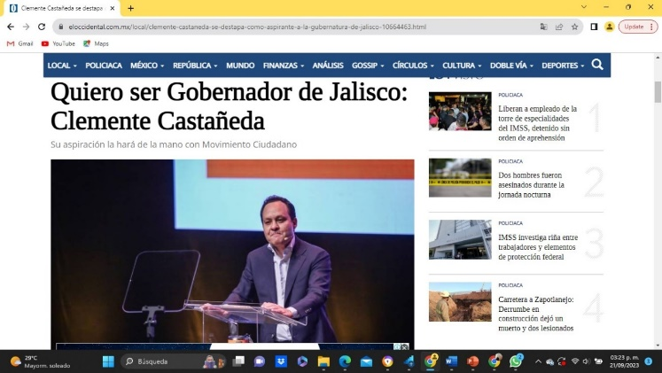
8 de septiembre | https://rutaelectoral.mx/destacada/clemente-castaneda-se-destapa-como-candidato-a-la-gubernatura-de-jalisco-durante-su-5to-informe-de-labores/ | Página del medio de comunicación “Ruta Electoral.mx”  En la nota contenida se observa una imagen de un hombre de tez blanca vistiendo un traje oscuro, hablando en un micrófono y levantando el dedo índice de la mano derecha. Aun lado se encuentra la imagen de un hombre usando lentes, de tez blanca vistiendo una camisa blanca, hablando a través de dos micrófonos, con la leyenda “Clemente Castañeda se destapa como candidato a la gubernatura de Jalisco durante su 5to informe de labores”, con la nota periodística que a continuación se transcribe:  Clemente Castañeda, coordinador de los senadores de Movimiento Ciudadano (MC), anunció en su quinto informe de labores que buscará la gubernatura del estado de Jalisco, actualmente bajo la administración de Enrique Alfaro.  Durante su discurso, Castañeda expresó su deseo de liderar Jalisco y preservar el legado que ha sido construido a lo largo de generaciones en el estado. «Quiero ser el gobernador de Jalisco para que defendamos juntos el legado que durante generaciones hemos construido.  Por Jalisco, ni un paso atrás», afirmó.  Este anuncio marca un importante paso en la carrera política de Clemente Castañeda y podría tener un impacto significativo en la futura contienda electoral por la gubernatura de Jalisco.  Jalisco es uno de los estados más grandes e influyentes de México, por lo que la elección en esta entidad suele atraer una atención nacional considerable.  La decisión de Castañeda de buscar la gubernatura de Jalisco se suma a los movimientos políticos previos de Movimiento Ciudadano en la región, lo que promete una contienda electoral interesante en los meses venideros.  La noticia de su candidatura fue recibida con interés por parte de sus seguidores y otros actores políticos, y se espera que se convierta en uno de los temas centrales en la agenda política de Jalisco en el futuro cercano.  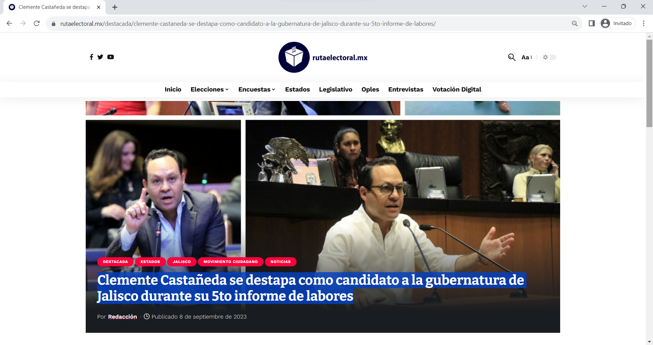
8 de septiembre | https://lasillarota.com/estados/2023/9/8/quien-es-clemente-castaneda-el-senador-que-busca-ser-gobernador-de-jalisco-446730.html | Sitio web de nombre “La Silla Rota”. En el se lee una nota que se titula “ ¿Quién es Clemente Castañeda? El senador que busca ser gobernador de Jalisco”, de fecha 08 de septiembre de 2023. En la nota en cuestión se observa una fotografía donde se aprecia un hombre de tez clara de cabello corto que viste un traje negro que se encuentra en proto con un micrófono de diadema y de fondo de un auditorio con el logo de la figura Geográfica de Jalisco, acompañada con la leyenda “Por JAIME ANDRADE”. Misma que a continuación se transcribe:  El 5° informe legislativo se desarrolló en el Centro Cultural Universitario de la UDG y allí Clemente Castañeda se destapó para ganar el estado.  GUADALAJARA.- José Clemente Castañeda Höeflich, el coordinador de los senadores de Movimiento Ciudadano (MC) ha alzado la mano y se ha destapado para buscar la gubernatura de Jalisco, actualmente su compañero de partido Enrique Alfaro es quien gobierna la entidad. Clemente Castañeda mostró su interés por ser el nuevo gobernador, en su informe de labores dijo lo siguiente: “Quiero ser el gobernador de Jalisco para que defendamos juntas y juntos el legado que durante generaciones hemos construido, por Jalisco ni un paso atrás”.  Castañeda en semanas recientes ha sido uno de los políticos que han manifestado unirse con el Frente Amplio por México, integrada por PAN, PRI y PRD rumbo al 2024. Fue en el programa Tela de Juicio, donde el senador simpatizó con Xóchitl Gálvez y dijo que su partido debe discutir, pues Gálvez tiene amplias posibilidades de resultar ganadora.  “Queridas y queridos amigos, mi propósito es y seguirá siendo defender a Jalisco y a México.  Mi proyecto político es el mismo en el que he participado y construido durante más de una década y que hoy pido su confianza y su solidaridad y su acompañamiento para poder encabezarlo” dijo Clemente con el ánimo de ser respaldado. Durante su discurso también hizo un “llamado a la unidad” de todos los militantes de MC.  Al evento, también llegó el actual gobernador Enrique Alfaro, a quien en muchas ocasiones se le ha visto junto a Clemente quien, de hecho, en el 2012 fue su coordinador de campaña donde ganaron la gubernatura; en su arribó del gobernador lo recibieron con batucada, fotografías, saludos y abrazos.  Asimismo, en la nota que se describe se aprecia una publicación denominada Tweet de la cuenta oficial de Clemente Castañeda H en el cual menciona: “Quiero decirles a las mujeres y hombres libres de todo Jalisco y de este gran Movimiento que quiero ser gobernador de Jalisco y que los necesito para que defendamos, juntas y juntos, el legado que durante tantos años hemos construido”. Se acompaña con un video en donde se puede apreciar a un hombre de tez clara con un traje obscuro.  Consecutivo en la misma nota se lee el siguiente texto: ---  ¿Quién es José Clemente Castañeda?  José Clemente Castañeda Höeflich es politólogo de la Universidad de Guadalajara, además tiene una maestría y estudios de doctorado en Ciencia Política por la New School for Social Research de Nueva York. En cuanto a su experiencia legislativa ha sido diputado local en el  Congreso de Jalisco, también ha sido diputado federal en la LXIII legislatura y actualmente es senador de la república por Jalisco en la LXIV legislatura.  Otros cargos públicos que ha ocupado se encuentra: Director del Órgano Técnico de Asuntos Metropolitanos en el Congreso de Jalisco y Jefe de la Oficina de Coordinación Política del Gobierno de Tlajomulco.  También ha desempañado labores como docente, actualmente es tiene licencia pues es Profesor investigador en el Departamento de Estudios Políticos de la Universidad de Guadalajara. También fue profesor del Departamento de Estudios Sociopolíticos del Instituto Tecnológico de Estudios Superiores de Occidente (ITESO).  Para finalizar la nota se observa la fotografía de un hombre de tez clara vestido con un traje obscuro y camisa blanca con la leyenda “El 5° informe legislativo se desarrolló en el Centro Cultural Universitario de la UDG.  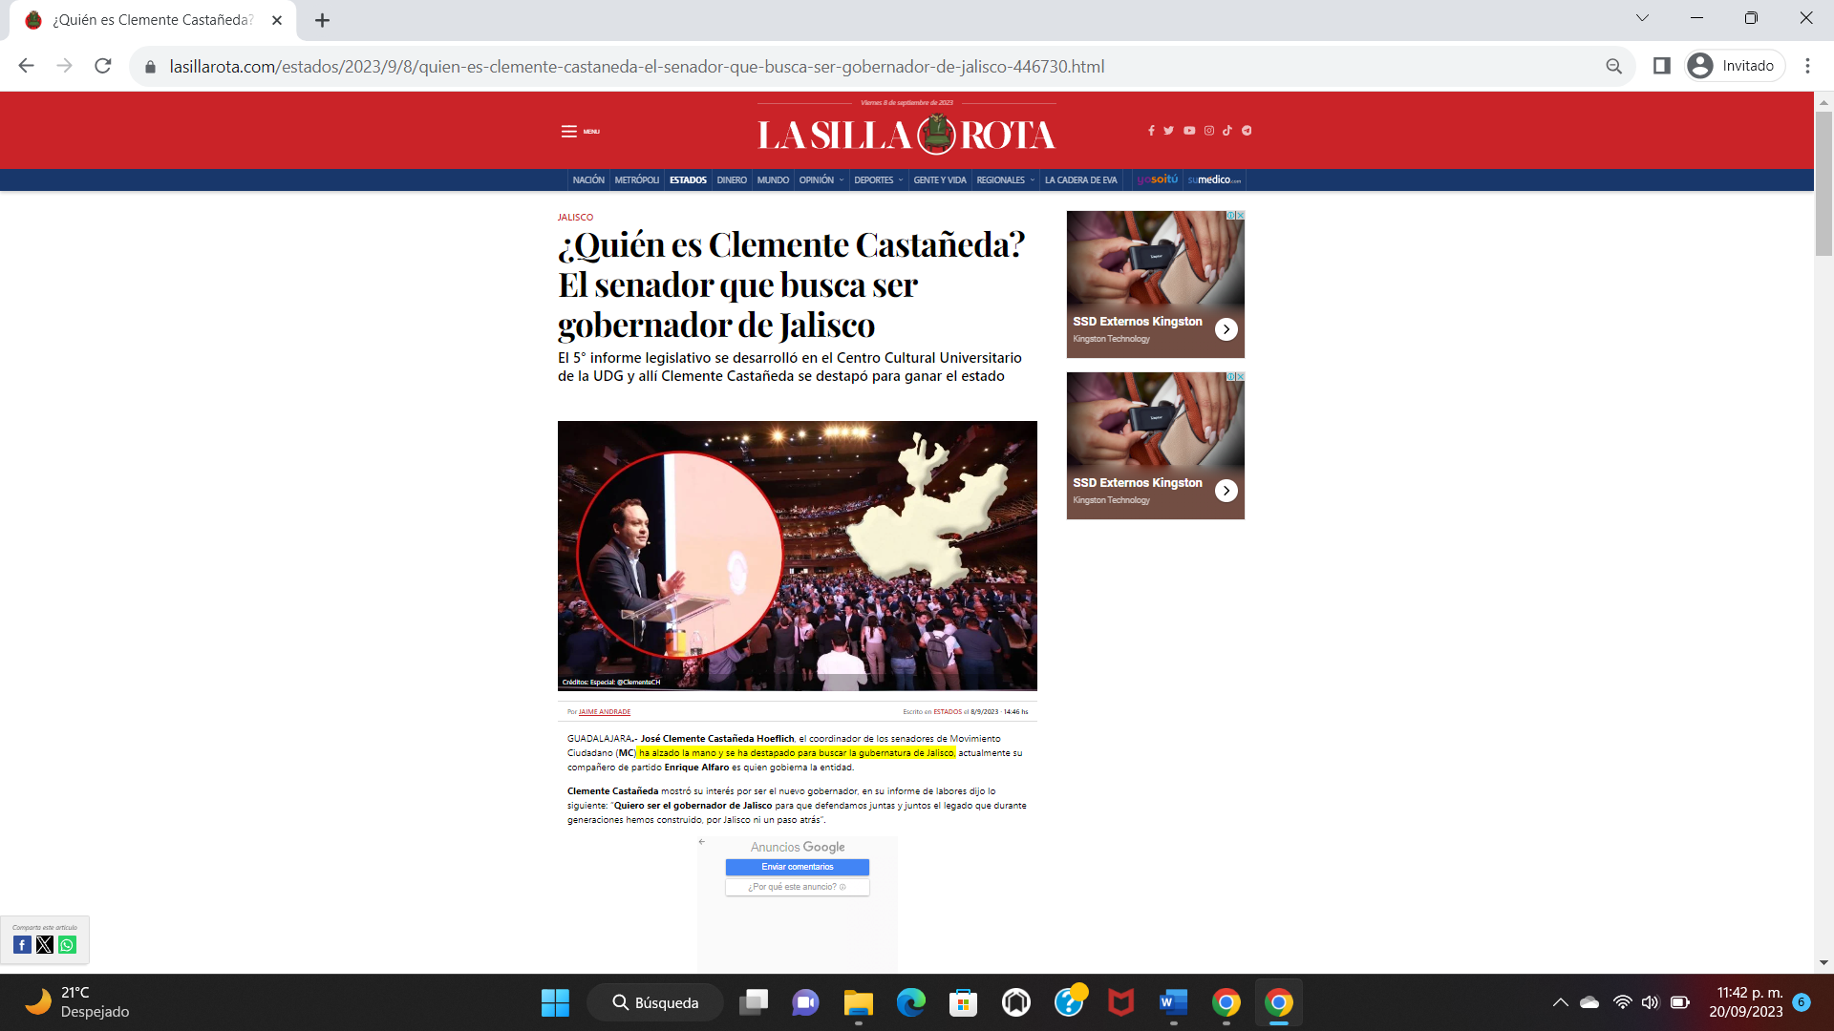
9 de Septiembre | https://pod.casts.io/podcasts/imagen-jalisco-1526689680/episodes/clemente-castaneda-rinde-informe-y-se-destapa | Sitio web que identifico como Pod.casts, se observa un audio de duración de 1:25 minutos con el encabezado “CLEMENTE CASTAÑEDA RINDE INFORME Y SE DESTAPA” con la leyenda “El senador jalisciense Clemente Castañeda rindió su informe de actividades y reiteró su interés de ser gobernador en 2024.” Audio que a continuación se transcribe:  Voz masculina de forma narrativa: Con una sala Plácido domingo llena el senador por Jalisco Clemente Castañeda rindió su informe de actividades anuales, su discurso primero los centró en críticas a la gestión federal, haciendo énfasis en tres temas, Seguridad, Salud y lo que consideró constantes Embates a la democracia.  Voz masculina de discurso: El ayuntamiento del equilibrio de poderes, la polarización del discurso público, la militarización de los bienes nacionales, la concentración excesiva del poder político, el empoderamiento y asentamiento del crimen organizado en distintas partes del país, y un clima de encrispasión social son parte de este complejo mosaico en nuestros días.  Voz masculina de forma narrativa: La otra parte de su discurso se congratuló de la administración del gobernador Enrique Alfaro, asegurando que el actual mandatario se retirará prematuramente de la actividad política, tras pedir aplausos y asegurar que cuentan con su amistad los otros aspirantes a la gubernatura: Salvador Zamora, Pablo Lemus, Alberto Esquer y Verónica Delgadillo, el mensaje de Clemente Castañeda concluyó así.  Voz masculina de discurso: ¡que quiero ser gobernador de Jalisco, y que lo necesito! Para que defendamos juntas y juntos el legado que durante generaciones hemos construido, ¡Por Jalisco, ni un paso atrás! (aplausos y gritos).  Voz masculina de forma narrativa: Rodrigo de la Rosa, Imagen Jalisco.  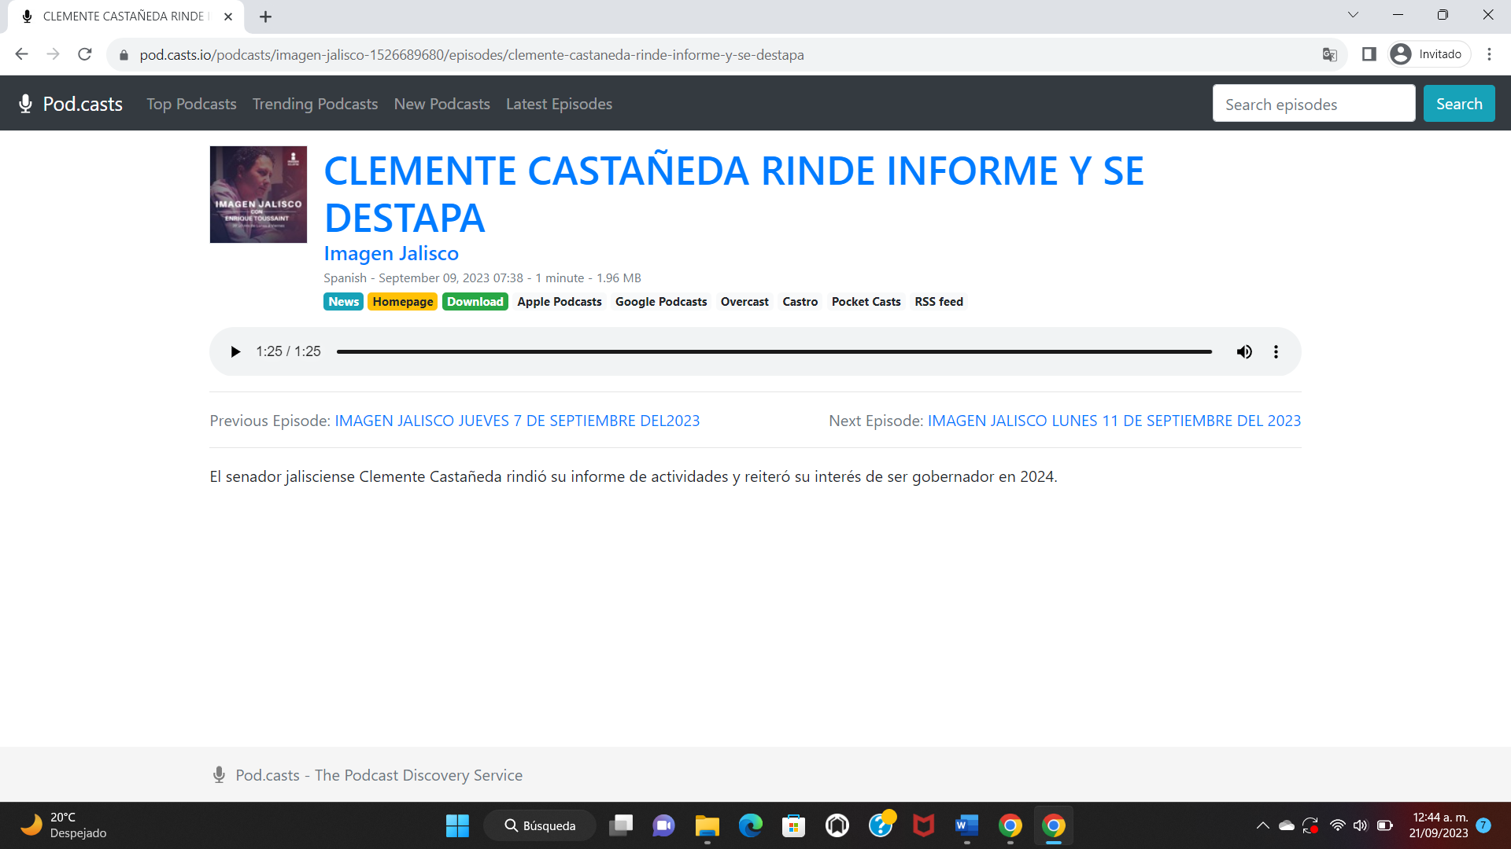
8 de septiembre | https://www.lapoliticaonline.com/mexico/politica-mx/con-la-ausencia-de-dante-delgado-castaneda-anuncia-que-buscara-gobernar-jalisco/ | Sitio web que identifico como La Política Online con la nota de título “Con ausencia de Dante pero con la venia de Alfaro, Castañeda se lanza para Jalisco” con la leyenda “Se le complica la ruta a Lemus. Llama a defender el "legado" de MC en Jalisco, bastión del cuadro político.” Debajo de este se puede observar una imagen de un hombre de tez clara, cabello corto y vistiendo una camisa azul claro, portando un micrófono en la mano, con lo que parece ser una pared con enrejado metalito y el logotipo de un águila color naranja de fondo, con la leyenda Clemente Castañeda, senador de MC.  Acto seguido en el sitio web se observa una nota periodística que a continuación se transcribe:  En su quinto informe de actividades legislativas, el coordinador de los senadores emecistas, Clemente Castañeda anunció que buscará contender por la candidatura de su partido, en el estado bastión de Movimiento Ciudadano, Jalisco.  "Quiero ser el gobernador de Jalisco para que defendamos juntas y juntos el legado que durante generaciones hemos construido, por Jalisco ni un paso atrás", aseguró en su resumen de actividades que rindió en el Centro Cultural Universitario de la UDG.  Durante la riña de alfaristas contra el fundador de su partido, Clemente de declaró como un socio del gobernador Alfaro, aseguró que la nominación de Xóchitl Gálvez, por lo menos, merecía ser escuchada, y entre esas voces se sumaron los apoyos de otros congresistas como Amalia Garcia o Patricia Mercado.  Cabe destacar que durante el informe no estuvo presente Delgado ni tampoco el coordinador de sus diputados, Jorge Álvarez Máynez, declarado delgadista, que le pasaron la factura por el desaire que hicieron los congresistas de MC a la reunión plenaria de su partido, hace una semana.  Colosio descarta ir por la presidencia y lanza indirectas contra MC: "Hay que consolidar una oposición nacional"  El destape del coordinador de los senadores naranja complica a otro peso importante del partido en el estado, Pablo Lemus, quien desde hace meses hace campaña en medios locales y nacionales por posicionar su nombre, en un ruta que es acostumbrada por los gobernadores de Jalisco, hacer parada en la alcaldía de Guadalajara, para después recalar en la calle de Ramón Corona 31.  En la disputa entre los liderazgos más importantes del autodenominado, "movimiento de la alegría", Lemus siempre intentó llevar "la fiesta en paz" con Dante y Delgado: "Mi candidatura tiene que ser en un acuerdo político local, encabezado por el liderazgo de Alfaro, y avalado por nuestra dirigencia nacional, y así vamos a salir adelante" declaró en un evento.  "Desde el Senado de la República luchamos por Jalisco, frenamos las pésimas decisiones del Gobierno federal y defendimos la educación, la salud, los derechos y los empleos de nuestra gente", resaltó Castañeda, su carrera legislativa.  Y el precandidato de MC remató: "Quiero decirles a las mujeres y hombres libres de todo Jalisco y de este gran Movimiento que quiero ser gobernador de Jalisco y que los necesito para que defendamos, juntas y juntos, el legado que durante tantos años hemos construido".  Al concluir la nota insertan un Tweet de la cuenta oficial de Enrique Alfaro en el cual se lee: “Miren nada más el ánimo con el que nos recibió la gente en el 5.° informe legislativo de mi amigo @ClementeCH en el Centro Cultural Universitario de la UDG:”, mismo que acompaño con un video en donde se aprecian 15 personas vestidas de manera formal caminando en un estacionamiento.  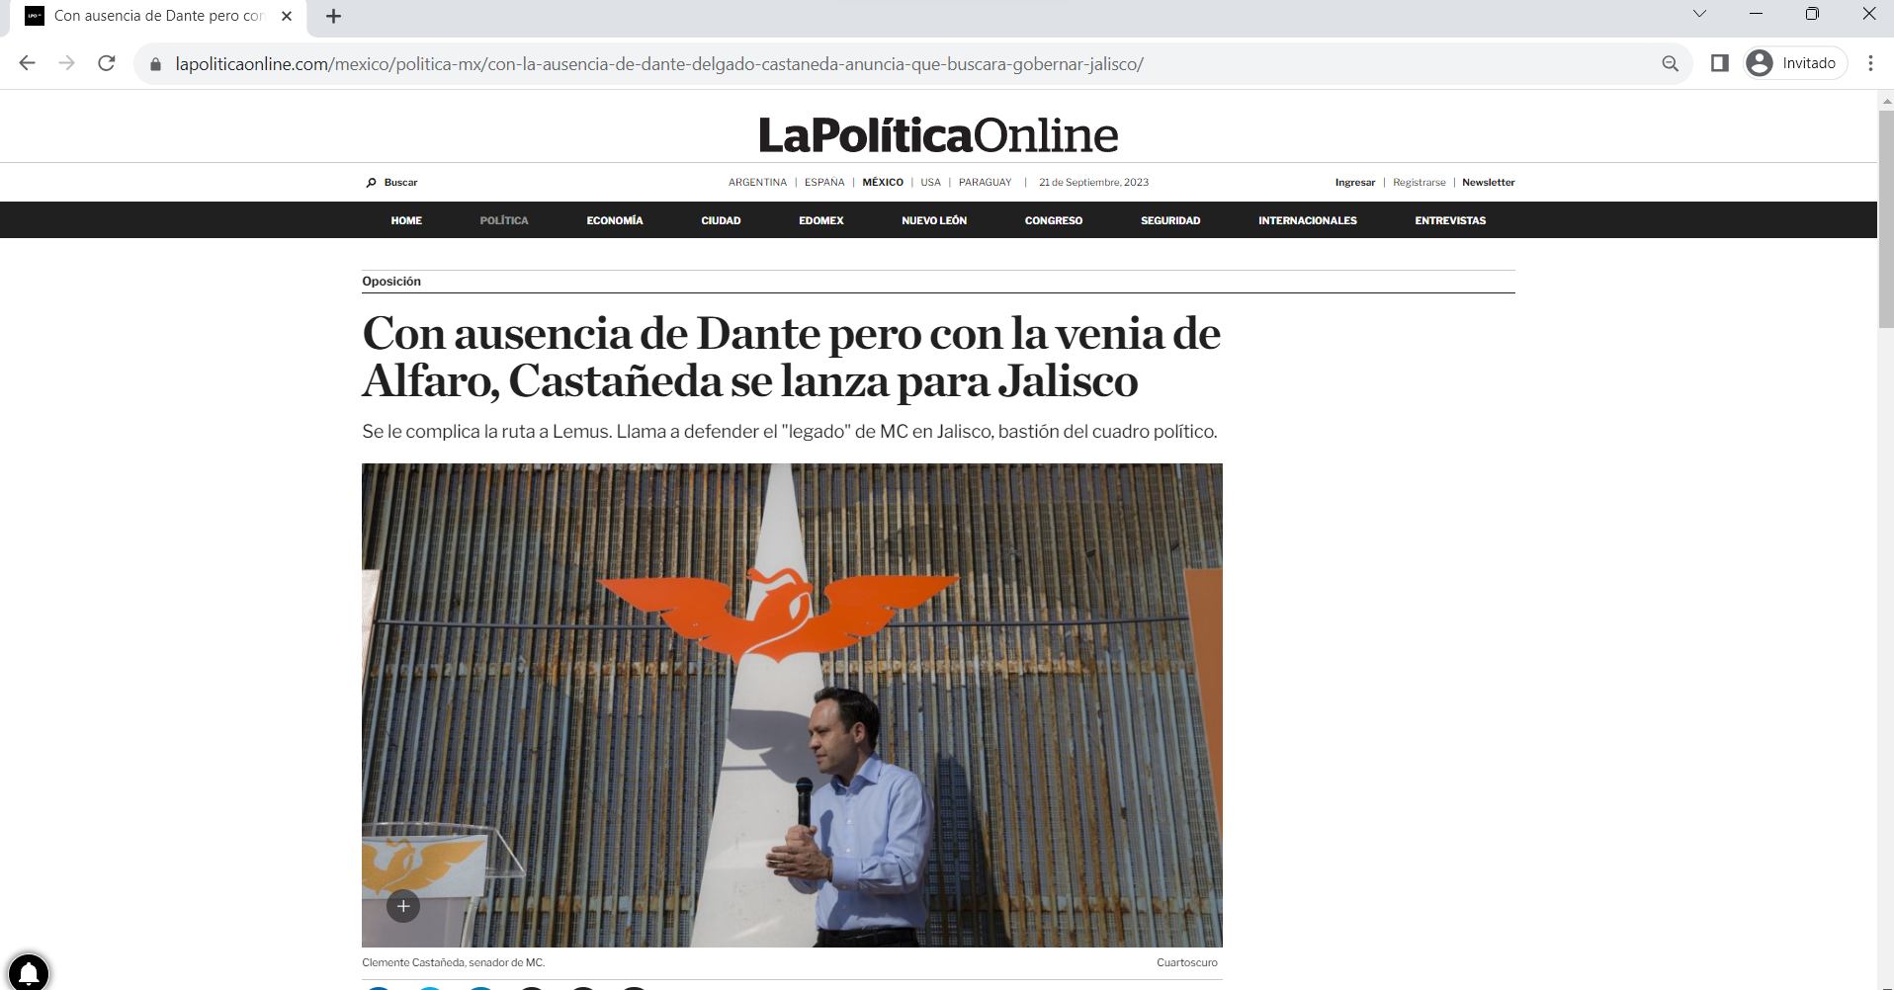
11 de septiembre | https://twitter.com/ClementeCH/status/1701426212244238508 | Sitio web “X” antes Twitter donde se puede observar un Post de la cuenta oficial de Clemente Castañeda H en el que se puede leer: ¡Muchas gracias a todos por ser parte de mi 5.º informe legislativo! Su apoyo y compromiso son la fuerza que impulsa mi trabajo por Jalisco. Y se observa acompañado de 4 fotografías las cuales procedo a describir de la siguiente manera:  Primer fotografía: Se observa un hombre de tez clara con cabello corto traje oscuro en un potro con un micrófono de diadema.  Segunda Fotografía: Se observa un grupo de personas observando a un par de hombres ambos de tez clara, vistiendo un taje oscuro, uno de cabello corto y uno sin calvo, dándose la mano.  Tercera Fotografía: Se observa una pancarta naranja con un águila en la parte superior y en letras blancas el nombre Clemente Castañeda que se encuentra parcialmente cubierto con un silueta masculina.  Cuarta fotografía: Se observa un grupo grande de personas sentadas en un auditorio.  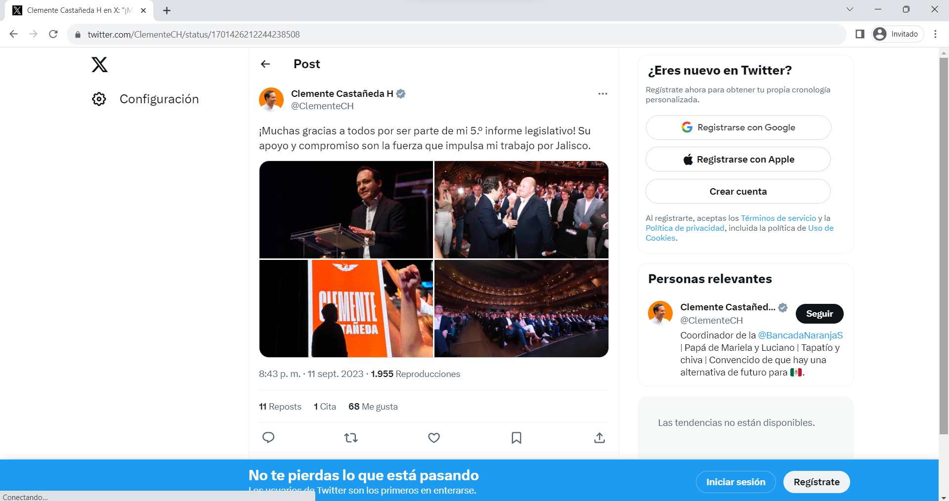
11 de septiembre | https://twitter.com/ClementeCH/status/1701426232305557656 | Sitio web “X”, se trata de una publicación realizada de la cuenta oficial de Clemente Castañeda H, de fecha 11 sept 2023 en el que se puede leer: “Sigamos adelante juntas y juntos, construyendo un mejor futuro #PorJalisco.” Y se observa acompañado de 4 fotografías las cuales procedo a describir de la siguiente manera:  Primer fotografía: Un hombre de traje oscuro en un escenario impartiendo un discurso.  Segunda Fotografía: Se observa un grupo grande de personas de pie en un auditorio.  Tercera Fotografía: Se observa una vista amplia de un auditorio con un grupo grande de personas.  Cuarta fotografía: Se observa un grupo de personas sentadas en un auditorio, donde se distinguen en primera fila una mujer de cabello claro vistiendo un vestido negro, sentada al lado de 3 hombres de complexión robusta vistiendo trajes oscuros con camisa blanca, el primero de estos se encuentra sonriendo y observando algo hacía en frente, el segundo de estos se encuentra mirando hacia en frente con los brazos cruzados y con uno de ellos tocándose la cara y el tercer hombre se encuentra observando a los dos hombres anteriormente descritos.  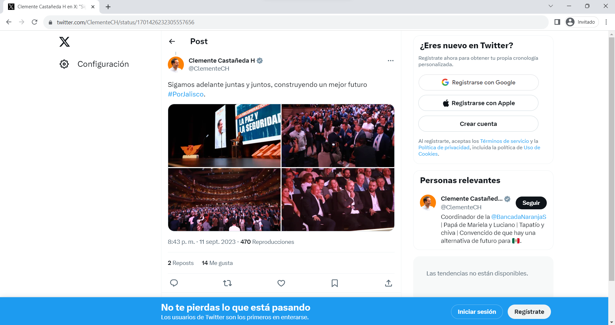
11 de septiembre | https://www.facebook.com/clementech/posts/pfbid0KxRGG6eSK1XJZi7DgASntkTNTurc25Eb47nb1rW9bhmdVQ3bor64WTBfCjSdZTkdl | Sitio web Facebook se trata de una publicación de la cuenta oficial de Clemente Castañeda H, de fecha 11 de septiembre donde se puede leer: “¡Muchas gracias a todos por ser parte de mi 5.º informe legislativo! Su apoyo y compromiso son la fuerza que impulsa mi trabajo por Jalisco. Sigamos adelante juntas y juntos, construyendo un mejor futuro #PorJalisco”. Y se observa acompañado de 8 fotografías visibles las cuales procedo a describir de la siguiente manera:  Primer fotografía: Se observa un hombre de tez clara con cabello corto traje oscuro en un potro con un micrófono de diadema.  Segunda Fotografía: Se observa un grupo de personas observando a un par de hombres ambos de tez clara, vistiendo un taje oscuro, uno de cabello corto y uno sin cabello, dándose la mano.  Tercer fotografía: Un hombre de traje oscuro en un escenario impartiendo un discurso.  Cuarta Fotografía: Se observa una vista amplia de un auditorio con un grupo grande de personas.  Quinta Fotografía: Se observa un grupo grande de personas de pie en un auditorio y dos hombres vestidos con traje saludándose de mano y alrededor de ellos tres personas con cámaras fotografiándolos.  Sexta fotografía: Se observa un auditorio lleno con todas las personas sentadas mirando hacia el escenario.  Séptima Fotografía: Se observa a un grupo de personas sentadas mirando hacia el frente.  Octava fotografía: Se observa un fondo naranja con un texto que dice “Clemente tañeda” y se observa la figura de un hombre.  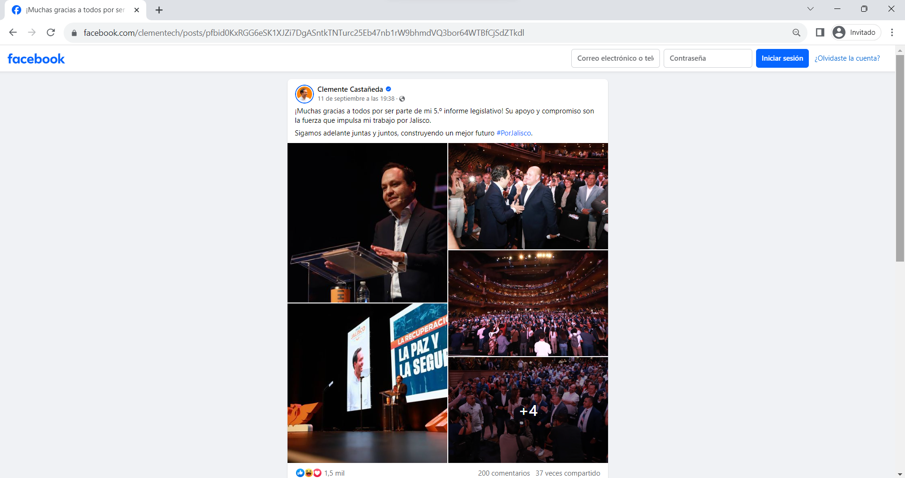
Inspección sobre el dispositivo USB
“5to informe Legislativo Clemente Castañeda “ |  | Al apreciar el contenido del video durante la totalidad de su duración, me percato que este contenido es el mismo que se relata en el resultado segundo de la actual tabla, con el hipervínculo https://www.facebook.com/clementech/videos/1417911912274415, el cual ha sido previamente descrito y analizado, siendo la presentación del 5to informe de actividades legislativas del Senador de la Republica Clemente Castañeda.  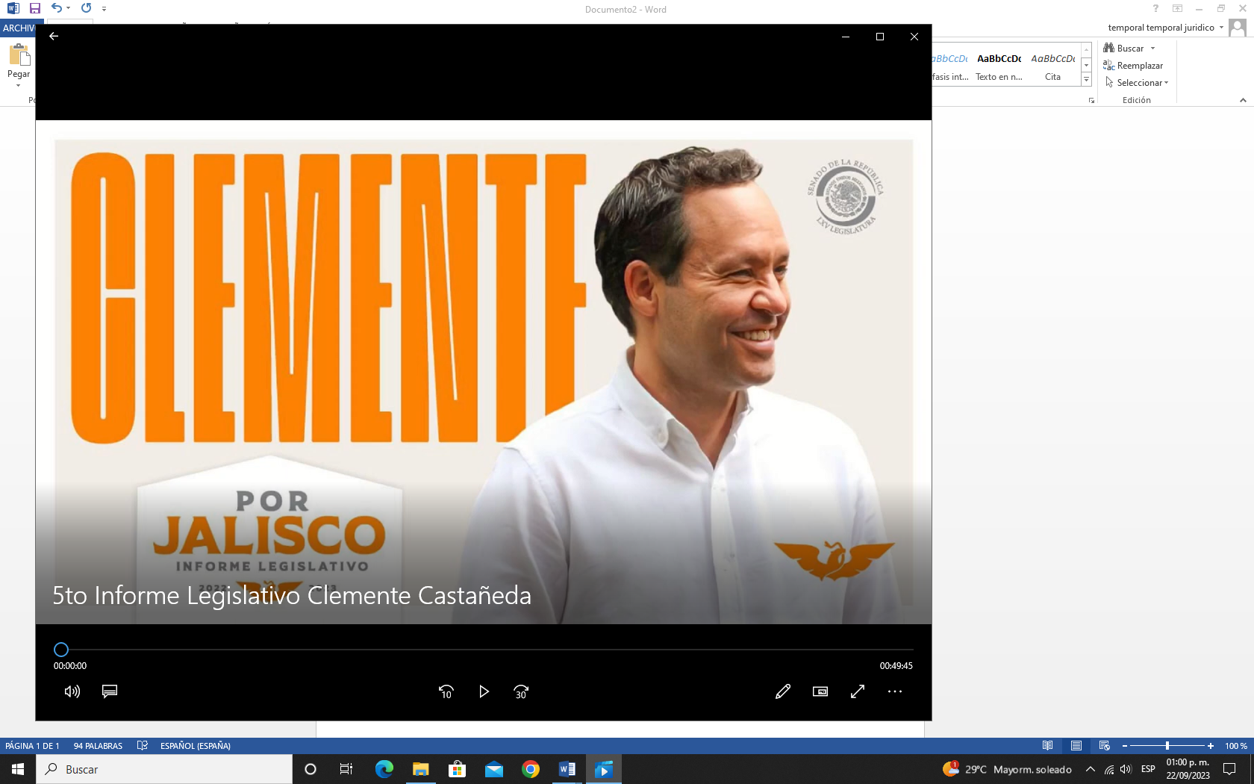

Además, en el acta de Oficialía Electoral de cuenta, se verificaron 17 anuncios de la página denominada “Biblioteca de anuncios de Meta”, los cuales se encontraban inactivos al momento de la verificación.
- De lo anterior, cabe precisar que el contenido del dispositivo USB, aportado por el denunciante Oswaldo Javier Hernández Montes, resultó coincidente con el hipervínculo https://www.facebook.com/clementech/videos/1417911912274415, relativo a la publicación y difusión del 5to informe de labores del Senador José Clemente Castañeda Hoeflich.

2) Luego, el tres de noviembre, a través del Sistema de Vinculación con los Organismos Públicos Locales Electorales del Instituto Nacional Electoral, se requirió a la empresa denominada Meta Platforms INC, a efecto de que remitiera la información siguiente:

“A) Cuál es el monto exacto erogado por cada campaña;
B) El nombre o nombres de la o las personas que pagaron por las campañas publicitarias;
C) Así como la información relativa al descargo de responsabilidad
Todo lo anterior sobre los siguientes enlaces:

- https://www.facebook.com/ads/library/?id=875626820794890
- https://www.facebook.com/ads/library/?id=845848433794622
- https://www.facebook.com/ads/library/?id=1401713017043455
- https://www.facebook.com/ads/library/?id=1561354644640649
- https://www.facebook.com/ads/library/?id=846404273551358
- https://www.facebook.com/ads/library/?id=696219898986891
- https://www.facebook.com/ads/library/?id=635162065416620
- https://www.facebook.com/ads/library/?id=171703092618206
- https://www.facebook.com/ads/library/?id=231218236212232
- https://www.facebook.com/ads/library/?id=855139326007276
- https://www.facebook.com/ads/library/?id=356153173597022
- https://www.facebook.com/ads/library/?id=984112922827661
- https://www.facebook.com/ads/library/?id=3720749288210207
- https://www.facebook.com/ads/library/?id=1360877924834416
- https://www.facebook.com/ads/library/?id=628051136100499
- https://www.facebook.com/ads/library/?id=2939367022865991
- https://www.facebook.com/ads/library/?id=1277687276231220 “

- La respuesta de Meta Platforms INC respecto de la información solicitada se recibió por la misma vía el diez de noviembre de dos mil veintitrés, la cual obra agregada a los autos que integran el expediente. De cuyo contenido se desprende el nombre del creador de la cuenta de pago registrada a la campaña publicitaria y la información relativa a los montos erogados y el pago de las pautas, de los cuales, al tratarse de información de carácter reservado y confidencial, conforme a la Ley Federal de Transparencia y Acceso a la Información, no es posible realizar su transcripción.

De lo anterior se da cuenta que del resultado de dicha diligencia no se advierte que las pautas publicitarias fueran pagadas por un ente público o autoridad.

3) Con fecha tres de noviembre de dos mil veintitrés, se requirió al Centro Cultural Universitario de la Universidad de Guadalajara, a efecto de que, informara a esta autoridad electoral, respecto al evento realizado el ocho de septiembre del dos mil veintitrés donde tuvo a lugar el “5° Informe de Gobierno” del Senador José Clemente Castañeda Höeflich y que se celebró en el Pabellón del Centro Cultural Universitario de dicha institución lo siguiente:

- Quién solicitó el uso del espacio.
- Bajo qué condiciones y figura jurídica se concedió el uso del espacio.
- Cual fue el número de asistentes.

- El de nueve de noviembre siguiente, se recibió la información solicitada al Centro Cultural Universitario de la Universidad de Guadalajara, y de la cual se advierte lo siguiente:

Solicitud | Respuesta
- Quién solicitó el uso del espacio. | María Teresa Baltazar Vázquez
- Cual fue la fecha exacta del evento. | Septiembre 8 de 2023
- Bajo qué figura jurídica se concedió el uso del espacio. | Grupo Parlamentario de Movimiento Ciudadano
- Cual fue el número de asistentes. | 1,000

4) Asimismo, se requirió al partido político Movimiento Ciudadano, para que informara:

- Señale si en el periodo comprendido del 08 al 13 de septiembre de dos mil veintitrés ese instituto político inició algún proceso de selección de personas aspirantes a la gubernatura del Estado de Jalisco.
- Precise si José Clemente Castañeda Höeflich, es militante del partido Movimiento Ciudadano.
- Informe si en el periodo comprendido del 08 al 13 de septiembre de dos mil veintitrés, José Clemente Castañeda Höeflich presentó algún escrito o solicitud formal, donde solicite que se le considere como aspirante a gobernador del estado de Jalisco. En su caso remita la documental respectiva e informe el trámite que haya dado a la misma.

- El trece de noviembre de dos mil veintitrés del presente, se tuvo por recibida la respuesta del partido político, en la cual señala que no ha dado inicio a ningún proceso de selección de personas aspirantes a la gubernatura del Estado de Jalisco, que José Clemente Castañeda Hoeflich, es militante del instituto político Movimiento Ciudadano y que no ha recibido documento alguno por parte del citado ciudadano, como aspirante a la gubernatura del Estado de Jalisco, contestación que obra en actuaciones del presente procedimiento.

5) Mediante data del trece de noviembre de la pasada anualidad, se determinó requerir a la Coordinación de Entidades Productivas para la Generación de Recursos Complementarios de la Universidad de Guadalajara, así como al Centro Cultural Universitario de la Universidad de Guadalajara, respecto a la siguiente información, a efecto de esclarecer la ubicación, alcance y número de asistentes del evento materia de la denuncia.

Requerimiento a la Coordinación de Entidades Productivas para la Generación de Recursos Complementarios de la Universidad de Guadalajara.
1) Si ahí tuvo verificativo el evento denominado “5° Informe de Gobierno, del Senador Clemente Castañeda”.
- Quién lo organizó.
3) Domicilio donde se celebró.
- Bajo qué condiciones y figura Jurídica se concedió el uso del espacio.
- Alcance o número de asistentes.
- En su caso, se sirva remitir el contrato o documento firmado mediante el cual se concedió el uso de dicho recinto.

Requerimiento al Centro Cultural Universitario de la Universidad de Guadalajara.
- Manifieste si el evento en cuestión se celebró en más de una sede perteneciente a la Universidad de Guadalajara.
- En caso afirmativo, señale el domicilio o domicilios donde se celebró el evento.
- Se sirva remitir el contrato o documento firmado donde se concede el uso de las instalaciones propiedad de la Universidad de Guadalajara.
- Naturaleza del Evento.

A continuación, se inserta la información relativa al cumplimiento de dichos requerimientos:

Respuesta de la Coordinación de Entidades Productivas para la Generación de Recursos Complementarios de la Universidad de Guadalajara.

Solicitud | Respuesta
- Si ahí tuvo verificativo el evento denominado “5° Informe de Gobierno, del Senador Clemente Castañeda”. | En el espacio “Plaza Bicentenario” se llevó a cabo el evento denominado “INFORME LEGISLATIVO CLEMENTE CASTEÑEDA.
- Quién lo organizó. | Grupo Parlamentario de Movimiento Ciudadano, por conducto de su coordinadora administrativa María Teresa Baltazar Vázquez.
- Domicilio donde se celebró. | En la Avenida Anillo Periférico Norte número 1695, Colonia Los Belenes, Código Postal 45150, Zapopan, Jalisco.
- Bajo qué condiciones y figura Jurídica se concedió el uso del espacio. | Se celebró contrato de arrendamiento para la celebración del evento denominado “INFORME LEGISLATIVO CLEMENTE CASTAÑEDA”, bajo las condiciones que estipula el contrato OSI-CA-070-2023
- Alcance o número de asistentes. | El aforo máximo de la Plaza Bicentenario es de 1,000 personas
- En su caso, se sirva remitir el contrato o documento firmado mediante el cual se concedió el uso de dicho recinto. | Se remitió el contrato el cual obra glosado en actuaciones del presente procedimiento.

Respuesta del Centro Cultural Universitario de la Universidad de Guadalajara
Solicitud | Respuesta
- Manifieste si el evento en cuestión se celebró en más de una sede perteneciente a la Universidad de Guadalajara. | El centro cultural universitario está comprendido por diversos recintos y espacios culturales, que son operados por entidades productivas pertenecientes a la Universidad de Guadalajara, y en dado caso a Asociaciones Civiles. Por lo que al rebasar el aforo máximo del Conjunto Santander de Artes Escénicas, la “Plaza Bicentenario” fue solicitada por el Grupo Parlamentario de Movimiento Ciudadano.
- En caso afirmativo, señale el domicilio o domicilios donde se celebró el evento. | Periférico Norte No. 1695, Colonia Parque Industrial Belenes Norte, Código Postal 45150, en Zapopan, Jalisco, México.
- Se sirva remitir el contrato o documento firmado donde se concede el uso de las instalaciones propiedad de la Universidad de Guadalajara. | Se anexa copia de los documentos solicitados.
- Naturaleza del Evento. | Se celebró el evento denominado “INFORME LEGISLATIVO CLEMENTE CASTAÑEDA”, bajo las condiciones estipuladas en los contratos anexos al presente.

6) Finalmente, mediante acuerdo de treinta de noviembre, se requirió a José Clemente Castañeda Höelfich, para que informara lo siguiente:

- Si personalmente realizó las publicaciones localizadas en las siguientes ligas electrónicas:
- https://www.facebook.com/clementech/videos/1417911912274415
- https://twitter.com/ClementeCH/status/1701426212244238508
- https://twitter.com/ClementeCH/status/1701426232305557656
- https://www.facebook.com/clementech/posts/pfbid0KxRGG6eSK1XJZi7DgASntkTNTurc25Eb47nb1rW9bhmdVQ3bor64WTBfCjSdZTkdl
- https://www.facebook.com/ads/library/?id=875626820794890
- https://www.facebook.com/ads/library/?id=845848433794622
- https://www.facebook.com/ads/library/?id=1401713017043455
- https://www.facebook.com/ads/library/?id=1561354644640649
- https://www.facebook.com/ads/library/?id=846404273551358
- https://www.facebook.com/ads/library/?id=696219898986891
- https://www.facebook.com/ads/library/?id=635162065416620
- https://www.facebook.com/ads/library/?id=171703092618206
- https://www.facebook.com/ads/library/?id=231218236212232
- https://www.facebook.com/ads/library/?id=855139326007276
- https://www.facebook.com/ads/library/?id=356153173597022
- https://www.facebook.com/ads/library/?id=984112922827661
- https://www.facebook.com/ads/library/?id=3720749288210207
- https://www.facebook.com/ads/library/?id=1360877924834416
- https://www.facebook.com/ads/library/?id=628051136100499
- https://www.facebook.com/ads/library/?id=2939367022865991
- https://www.facebook.com/ads/library/?id=1277687276231220

- Precise si es titular de las cuentas de redes sociales desde donde se realizaron las publicaciones referidas en el punto inmediato anterior de este acuerdo, mediante las cuales se difundieron las publicaciones materia del procedimiento sancionador que nos atañe, y en caso afirmativo, indique lo siguiente:

- Si administra personalmente dichas cuentas, o si bien, la administra un tercero;
- En caso de que un tercero administre dichas cuentas, precise el nombre y datos de localización de la persona física o moral responsable;
- Si no realizó personalmente las publicaciones referidas, informe si instruyó para tal efecto a un tercero, señalando en su caso, el nombre de dicha persona y sus datos de localización;
- La finalidad o propósito por el cual realizó dichas publicaciones; y
- Si erogó alguna cantidad económica por dichas publicaciones, señalando en su caso, el monto erogado y la fuente de los recursos utilizados para tal efecto.

Contestación que realizó mediante escrito de fecha cuatro de diciembre, respuestas que se indican a continuación:

Solicitud | Respuesta
- Si personalmente realizó las publicaciones localizadas en las siguientes ligas electrónicas. | Informo a esta autoridad que yo realicé personalmente las publicaciones referidas en mis cuentas de Facebook y X (antes twitter), respectivamente.
- En caso de que un tercero administre dichas cuentas, precise el nombre y datos de localización de la persona física o moral responsable. | Informo a esta autoridad que soy titular de las cuentas de redes sociales desde las que se difundieron las publicaciones señaladas.
- Si administra personalmente dichas cuentas, o si bien, la administra un tercero. | Yo administro personalmente las cuentas de redes sociales.
- En caso de que un tercero administre dichas cuentas, precise el nombre y datos de localización de la persona física o moral responsable. | No existe un tercero que administre las cuentas referidas.
- Si no realizó personalmente las publicaciones referidas, informe si instruyó para tal efecto a un tercero, señalando en su caso, el nombre de dicha persona y sus datos de localización. | No existe un tercero que haya realizado las publicaciones señaladas, yo las realicé personalmente
- La finalidad o propósito por el cual realizó dichas publicaciones. | Las realicé con el propósito de comunicar a la ciudadanía mi trabajo legislativo como Senador de la República, en el marco de mi quinto informe de labores.
- Si erogó alguna cantidad económica por dichas publicaciones, señalando en su caso, el monto erogado y la fuente de los recursos utilizados para tal efecto. | Para la difusión de las publicaciones en la red social Facebook erogué $7,183.00 pesos, cantidad que fue cubierta con recursos propios. Para la difusión de las publicaciones de la red social Twitter (X) no realicé ninguna erogación.

Pruebas recabadas por la autoridad instructora dentro del expediente PSO-QUEJA-028/2023

1) Mediante acuerdo de nueve de octubre de dos mil veintitrés, se ordenó certificar a través de la elaboración del acta circunstanciada, sobre la existencia y contenido de los hipervínculos, cuyo resultado obra en el acta de Oficialía Electoral identificada con la clave alfanumérica IEPC-OE-41/2023 del once de octubre del mismo año.

De la certificación efectuada se advierten los resultados siguientes:

ACTA DE OFICIALÍA ELECTORAL
IEPC-OE-41/2023
Fecha | Hipervínculo | Resultado
8 de Septiembre 2023 | https://twitter.com/clementech/status/1700237801667834363?s=48&t=hJBnRKJyBYTEJ5R7-SUHkg | Página Web de la Red social “X” con un post publicado por la cuenta verificada de nombre “Clemente Castañeda H” con usuario @ClementeCH., con el texto:  “Quiero decirles a las mujeres y hombres libres de todo Jalisco y de este gran Movimiento que quiero ser gobernador de Jalisco y que los necesito para que defendamos, juntas y juntos, el legado que durante tantos años hemos construido.”  De igual forma en el post se adjunta un video en el menciona:  Queridas amigos y amigos, Jalisco, es una gran obra, una obra colectiva y como toda gran obra merecer ser cuidada, continuada, retocada y mejorada. Merece mantener un lugar central en la historia de nuestro México. Por eso quiero decirles a los hombres y a las mujeres libres de todo el estado y de este gran movimiento que quiero ser gobernador de Jalisco y que los necesito (se comienzan a escuchar gritos y aplausos del público) para que defendamos juntas y juntos el legado que durante generaciones hemos construido. Por Jalisco ni un paso atrás. ¡Qué viva nuestro movimiento, que viva Jalisco! Gracias totales.”  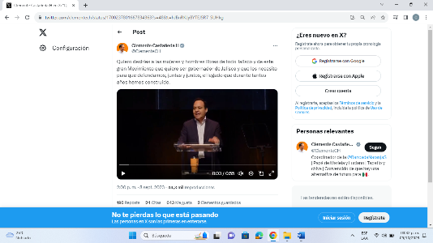
9 de septiembre de 2023 | https://www.proceso.com.mx/nacional/estados/2023/9/8/el-senador-clemente-castaneda-se-destapa-por-la-gubernatura-de-jalisco-314509.html | Sitio Web del Periódico PROCESO, con la siguiente nota periodística realizada por NOTICIASPV.COM:  “El Senador Clemente Castañeda se destapa por la gubernatura de Jalisco”  El senador de Movimiento Ciudadano, Clemente Castañeda se destapo para buscar la gubernatura de Jalisco durante su quinto informe legislativo; según Enrique Alfaro, en 15 días se definirá quien será el elegido.  El senador de Movimiento Ciudadano (MC) por Jalisco, Clemente Castañeda, se destapo para buscar la gubernatura de Jalisco durante su quinto informe legislativo.  “Quiero ser gobernador de Jalisco y los necesito para que defendamos juntas y juntos el legado que durante tantos años hemos construido, por Jalisco ni un paso atrás, que viva nuestro movimiento, que viva Jalisco”, señalo.  Alfaro: en 15 días, se decide el candidato.  Al cuestionarle a enrique Alfaro sobre la decisión de clemente Castañeda de destaparse, refirió que la decisión será del “equipo” y “por el bien de Jalisco”.  Dijo que el candidato será de unidad y señaló que “no podemos ir de otra forma, estoy convencido que en los siguientes 15 días vamos a tener un acuerdo interno y vamos a procesar la decisión de quien va a encabezar nuestro movimiento en un ánimo de unidad y sobre todo poniendo a Jalisco por delante de cualquier interés personal”.  Enrique Alfaro descartó que en la decisión de elegir al candidato a la gubernatura por Jalisco intervenga Dante Delgado – quien no estuvo presente en el evento, a pesar de haber sido invitado.  No es un ánimo de confrontación, pero las decisiones sobre Jalisco las toman los jaliscienses y esa ha sido nuestra causa. Nunca ha sido motivo de disputa con Dante, él ha respetado siempre esa dinámica y confío en que así será en esta ocasión”, apuntó Alfaro.  Los otros aspirantes  El alcalde de Tlajomulco y también aspirante a la candidatura, Salvador Zamora, coincidió con Clemente Castañeda en que debe existir la unidad.  “De mi parte, nunca habrá un debate, un disentimiento sobre las decisiones que tome el equipo. Siempre seré una persona que asume, que dialogue, que tienda puentes, que privilegie los acuerdos”, mencionó.  Por su parte, Alberto Esquer dijo que, previo a decidir quién será el candidato de MC por jalisco, primero esperan a que dante Delgado defina si el partido se une al Frente Amplio por México para apoyar a Xóchitl Gálvez.  “Cualquier escenario que pase en lo nacional mueve el rompecabezas en el Estado. Todavía hay un debate interno en Jalisco (…) en lo personal Alberto Esquer cree que la mejor candidata es Xóchitl Gálvez para derrotar al régimen, no con una alianza simplona de partidos políticos”, dijo.  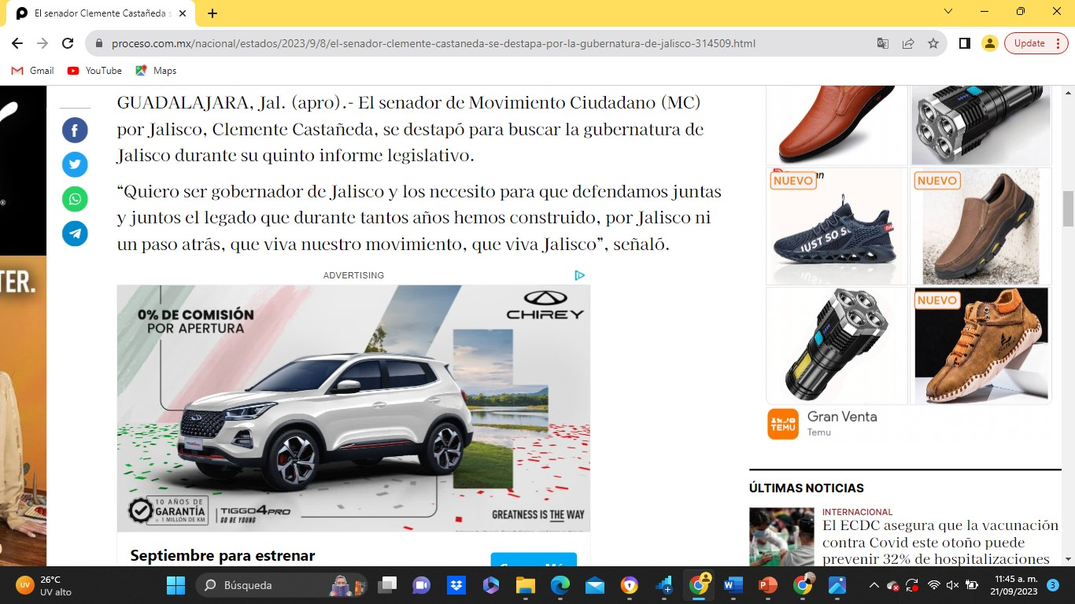
8 de septiembre de 2023 | https://www.elsoldemexico.com.mx/republica/sociedad/clemente-castaneda-se-destapa-como-aspirante-a-la-gubernatura-de-jalisco-10666100.html# | Sitio web de “El Sol de México” lo que identifico como tal por el nombre escrito en la esquina superior izquierda, contiene una nota periodística lleva por título “Quiero ser Gobernador de Jalisco: Clemente Castañeda Su aspiración la hará de la mano con Movimiento Ciudadano”(sic) realizada por Rosario Bareño Domínguez de El Occidental la cual se procede a transcribir la nota en cuestión:””¡Quiero ser gobernador de Jalisco!”, anunció el senador Clemente Castañeda en su Informe de Actividades al destapar su aspiración a la gubernatura de Jalisco sin la presencia del dirigente nacional de Movimiento Ciudadano, Dante Delgado, con quien el Grupo Jalisco mantiene una ruptura.  “Quiero ser el gobernador de Jalisco para que defendamos juntas y juntos el legado que durante generaciones hemos construido, por Jalisco ni un paso atrás”, manifestó.  Con la presencia del gobernador de la entidad, Enrique Alfaro, el legislador federal por Movimiento Ciudadano dijo: “No me siento heredero de nada ni de nadie, quiero ganarme ese lugar a la buena, porque soy un militante más de las causas que nos unen y porque me he preparado toda mi vida para el ejercicio responsable de la política y del servicio público”.  Lo hará de la mano de MC, por lo que los “alfaristas” o el Grupo Jalisco se mantiene en MC.  “El movimiento en Jalisco no depende absolutamente de nadie, ustedes lo vieron el día de hoy, está firme, está vivo y lo que importa en este momento es la fuerza del movimiento, ya transitaremos todo el tema partidista”, puntualizó.  Aseguró que no lo hace por capricho: “mis ganas de encabezar este proyecto no son por inercia ni ambición personal, no se los voy a negar me tomo la política con absoluta seriedad, es el mayor honor que cualquier jalisciense puede tener pero al mismo tiempo es la mayor responsabilidad, esas ganas tampoco nacen del capricho”.  El evento del Informe de Actividades del legislador federal que se realizó en el Salón Plácido Domingo del Conjunto Santander de Artes Escénicas de la Universidad de Guadalajara parecía un mitin político con arengas a favor del Gobernador Alfaro que fue arropado por los emecistas gritando “¡Gobernador, Gobernador!”, “Alfaro, Alfaro”, igualmente cuando Castañeda reiteró su aspiración también le gritaron ¡Gobernador, Gobernador!.  Destacó en su mensaje en quienes se fortalecerá para lograr esta aspiración y quienes son la nueva cara del movimiento en Jalisco: Alberto Esquer, Pablo Lemus, Verónica Delgadillo y Salvador Zamora. Igualmente le dijo al coordinador estatal Manuel Romo que tenía una gran tarea y responsabilidad de cara a los comicios electorales, pero que tenía la estatura política para hacerlo.  Al ejecutivo estatal le agradeció y admitió que para él se le hizo muy prematuro que anunciara su retiro de la política, sin embargo esperaba como lo ha dicho también que se irá de técnico del equipo de futbol Las Chivas y que hará buen papel.  Castañeda pidió el apoyo de la ciudanía.  En alusión a los desencuentros del Grupo Jalisco con la dirigencia nacional, manifestó: En libertad nació nuestra relación con Movimiento Ciudadano, en libertad la mantuvimos y en libertad queremos seguir a partir de las causas que hoy nos unen, que para muchas y muchos de nosotros son fundamentalmente las casas de Jalisco y su gente”.  Apuntó: “por eso cuando desde Jalisco se exige libertad, autonomía y confianza en la toma de decisiones de nuestra organización partidista, se hace poniendo la autoridad moral y política que nos da la historia”.  Se les ha criticado pero han dado resultados, sostuvo el emecista: “al movimiento de Jalisco se le pueden regatear cosas, pero no se le puede regatear ni la defensa de nuestras convicciones ni la eficacia política. Hemos ganado elecciones que parecían imposibles. Hemos hecho buenos gobiernos que hoy son ejemplo nacional y lo hemos ratificado en las urnas, por eso cuando desde Jalisco se exige libertad, autonomía y confianza en la toma de decisiones de nuestra organización partidista, se hace poniendo la autoridad moral y política que nos da la historia”.  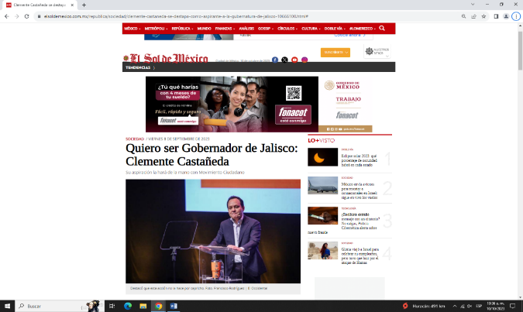
8 de septiembre 2023 | https://latinus.us/2023/09/08/senador-emecista-clemente-castaneda-destapa-gubernatura-jalisco/ | Sitio web “LATINUS” se trata de una nota periodística del 08 de septiembre de 2023 realizada por “latinus” con el título: “El senador emecista Clemente Castañeda se destapa para la gubernatura de Jalisco” (sic) el texto que contiene la nota es el siguiente: “Clemente Castañeda, coordinador de los senadores de Movimiento Ciudadano (MC), anunció este viernes que buscará la candidatura por la gubernatura de Jalisco, cargo que actualmente ocupa Enrique Alfaro, emanado del mismo partido.  “Quiero decirles a las mujeres y a los hombres libres de todo el estado, y de este gran movimiento, que quiero ser gobernador de Jalisco; y que los necesito para que defendamos el legado que hemos construido”, expresó durante la presentación de su quinto informe legislativo  El legislador enfatizó que su objetivo es que MC siga encabezando a ese estado, previamente gobernado por Aristóteles Sandoval, del Revolucionario Institucional.  “Les he demostrado que no me doblego ante las presiones y las amenazas”, aseguró.  Entre sus propuestas, mencionó la posibilidad de convertir a Jalisco en una potencia educativa, mejorar el trasporte público e implementar mejoras en el abastecimiento de agua.  “No me siento heredero de nada ni de nadie; quiero ganarme ese lugar a la buena. Porque soy un militante más de las causas que nos unen”, aseguró Castañeda desde el Centro Cultural Universitario de la Universidad de Guadalajara (UDG).  El destape de Castañeda ocurre en medio del distanciamiento que Alfaro ha manifestado con la dirigencia nacional de MC, la cual rechaza unirse a la alianza opositora Frente Amplio por México.  Movimiento Ciudadano actualmente cuenta con dos gubernaturas, siendo la segunda Nuevo León, con Samuel García.” (sic)  De la misma nota periodística descrita, existe inserto un video del 08 ocho de septiembre de 2023, de 55 cincuenta y cinco segundos de duración, realizado a través de un posteo en la red social conocida como “X” (antes Twitter), de la cuenta verificada “Clemente Castañeda H” con usuario @ClemnteCH, en dicho posteo se lee lo siguiente: “Quiero decirles a las mujeres y hombres libres de todo Jalisco y de este gran Movimiento que quiero ser gobernador de Jalisco y que los necesito para que defendamos, juntas y juntos, el legado que durante tantos años hemos construido.”, acompañado de un video donde se ve a un hombre de tez clara y traje oscuro que menciona:  Queridas amigas y amigos, Jalisco es una gran obra, una obra colectiva y como toda gran obra merece ser cuidada , continuada, retocada y mejorada, merece mantener un lugar central en la historia de nuestro México, por eso quiero decirles a los hombres y a las mujeres libres de todo el Estado y de este gran movimiento que quiero ser Gobernador de Jalisco y que los necesito (se escuchan aplausos del público) para que defendamos juntas y juntos el legado que durante generaciones hemos construido por Jalisco ni un paso atrás, ¡que viva nuestro movimiento, que viva Jalisco, Gracias totales!”  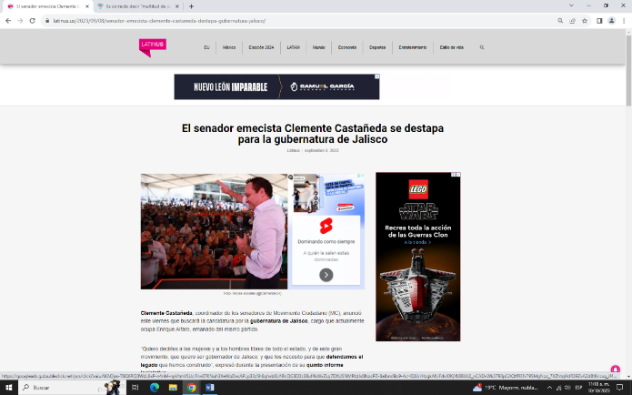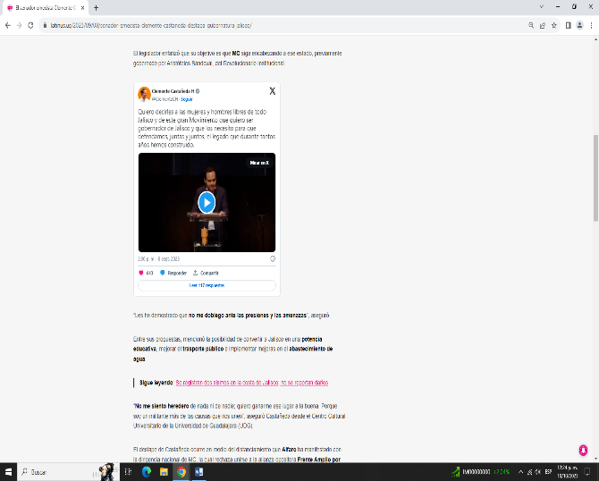
N/A | https://www.bing.com/search?PCX847&FORM=X847DF&q=se+destapa+clemente+casta%C3%B1eda | Sitio Web del buscador de “Microsoft Bing”, el cual reconozco por su logotipo ubicado en la parte superior izquierda de la pantalla. En el que el buscador viene escrito la leyenda “se destapa Clemente Castañeda” con un total de 36,700 resultados disponibles al momento que realizo esta verificación. De los cuales a primera vista puedo percibir una galería de vídeos de diversas plataformas incluyendo como imagen principal a un hombre de tez clara, cabello corto y vestido de traje, así como diversos links los cuales en su mayoría son hipervínculos que direccionan a diferentes medios de comunicación. 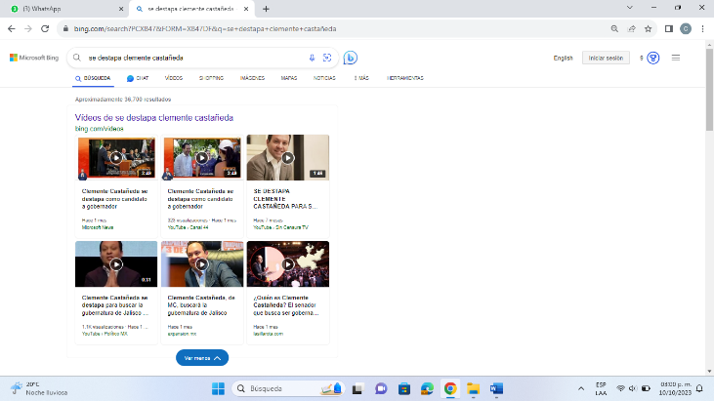
8 de septiembre 2023 | https://la-lista.com/poder/politica/2023/09/08/clemente-castaneda-se-destapa-para-el-gobierno-de-jalisco | Sitio web denominado “La-Lista”, el cual consta de una nota publicada el 8 ocho de septiembre de 2023 dos mil veintitrés, realizada por La-lista, con título y encabezado: Clemente Castañeda se destapa para el gobierno de Jalisco.  Clemente Castañeda, coordinador de los senadores de Movimiento Ciudadano (MC), se destapó este viernes para la gubernatura de Jalisco, entidad gobernada por Enrique Alfaro. En su quinto informe como senador, acto al que acudió el propio Alfaro, Clemente Castañedo dijo que “quiero ser el gobernador de Jalisco para que defendamos juntas y juntos el legado que durante generaciones hemos construido, por Jalisco ni un paso atrás”. Desde el año pasado, el alcalde de Guadalajara, Pablo Lemus Navarro, se destapó para buscar la candidatura para la gubernatura de Jalisco en el próximo proceso electoral del 2024, al tiempo que descartó la reelección en su municipio. Castañeda resaltó el trabajo de Alfaro en Jalisco y lamentó que haya anunciado su retiro de la política. Castañeda y Alfaro han manifestado de manera pública su apoyo a entablar diálogos con la alianza Va por México -integrada por PAN, PRI y PRD- rumbo a la elección de 2024. Pero esto ha sido descartado por el dirigente de MC, Dante Delgado. No te pierdas: ‘No acatamos órdenes de ningún dirigente’: Alfaro responde a carta de Dante Delgado En su informe, el senador comentó que su propósito “es y seguirá siendo defender a Jalisco”. “Mi proyecto político es el mismo en el que he participado y construido durante más de una década y que hoy pido su confianza y su solidaridad y su acompañamiento para poder encabezarlo. Es momento de demostrar la fortaleza colectiva, la capacidad y la imaginación del Movimiento Ciudadano de Jalisco”, anotó. Durante su discurso, el público coreó: “¡gobernador!, gobernador!” Clemente Castañeda hizo un llamado a la unidad en MC y destacó la labor de “todo el corazón de nuestro movimiento”. “Yo estoy seguro que seguiremos siendo protagonistas de la historia de Jalisco”. “Mis ganas de encabezar este proyecto no son ni inercia ni ambición personal. No se los voy a negar, lo he pensado mucho porque me tomo la política con mucha seriedad, es el mayor honor que cualquier jalisciense puede tener. Esas ganas tampoco nacen del capricho. No me siento heredero de nada ni de nadie, quiero ganarme ese lugar a la buena porque soy un militante más de las causas que nos unen y porque me he preparado toda mi vida para el ejercicio responsable de la política y del servicio público”, abundó.  En la misma nota se adjuntó un video de 0.55 segundos, en la caratula del video en la parte inferior derecha se puede leer: Facebook Watch, en la parte superior izquierda se identifica el nombre “Clemente Castañeda”, al inicio del video se puede observar a un hombre de tez clara, cabello corto color oscuro, portando un traje oscuro mismo que se encuentra hablando, y se puede escuchar lo siguiente:  Queridas amigas y amigos Jalisco es una gran obra una obra colectiva y como toda gran obra merece ser cuidada, continuada, retocada y mejorada. Merece mantener un lugar central en la historia de nuestro México por eso quiero decirles a los hombres y a las mujeres libres de todo el estado y de este gran movimiento que quiero ser gobernador de Jalisco y que los necesito (se escuchan gritos de fondo) para que defendamos juntas y juntos el legado que durante generaciones hemos construido, por Jalisco ni un paso atrás, que viva nuestro movimiento que viva Jalisco, gracias totales. Se escuchan gritos y aplausos, mientras enfocan al público que se encuentra en el evento y gritan “Gobernador, Gobernador”  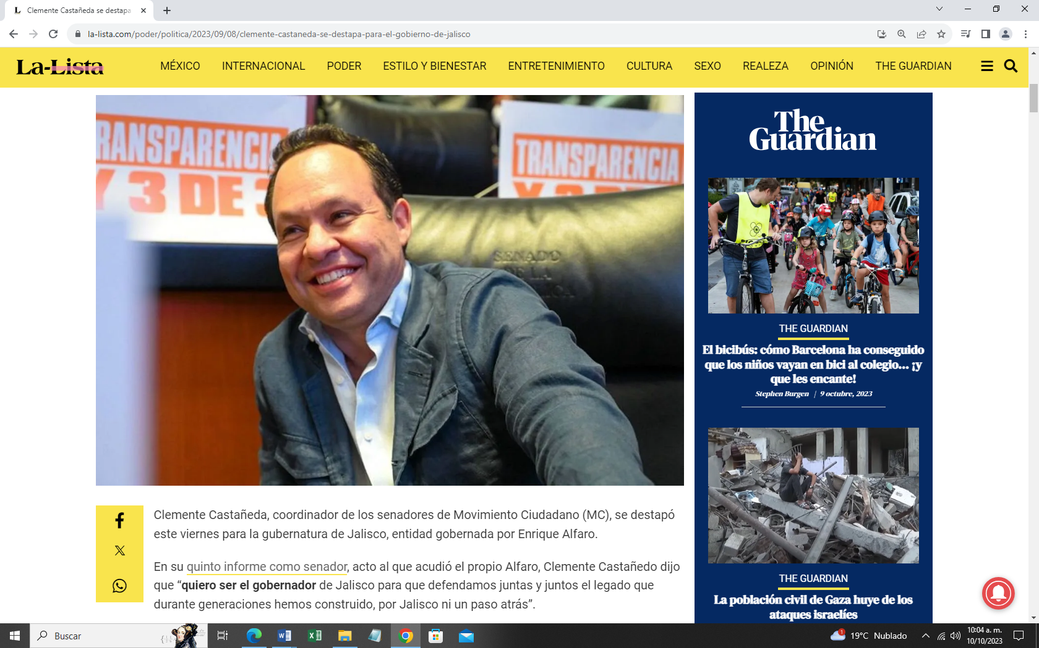  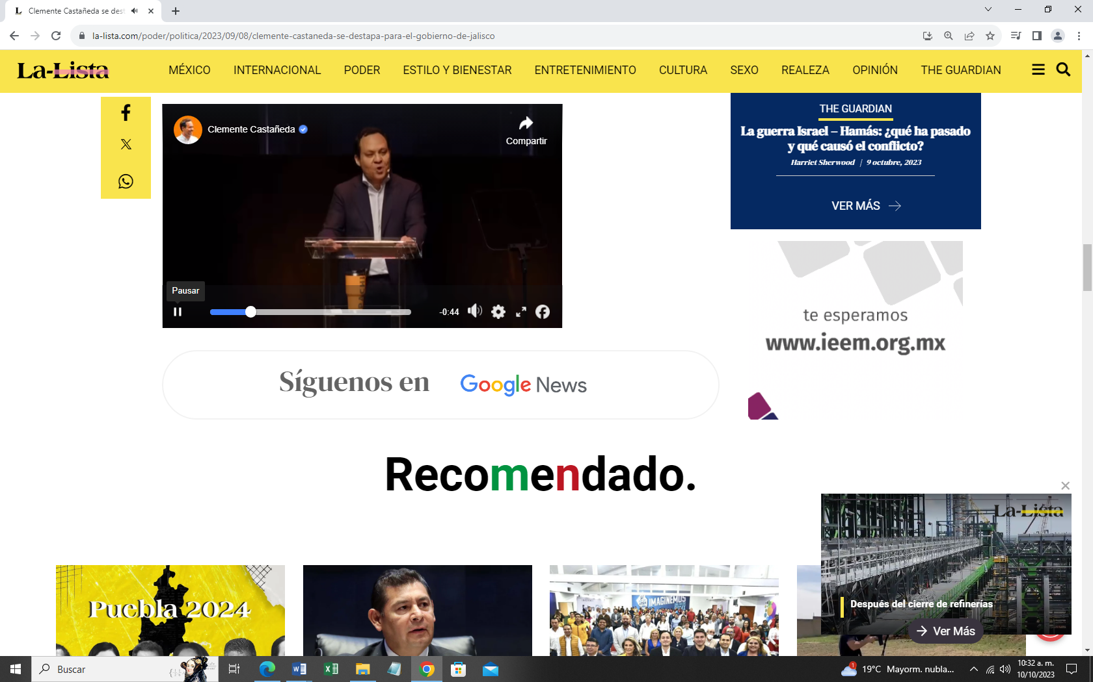
8 de Septiembre 2023 | https://www.milenio.com/politica/elecciones/clemente-castaneda-destapa-aspirante-gobernador-jalisco | Página Web de MILENIO, identificando su logo en letras blancas con una franja roja en la parte superior, con el encabezado “Senador Clemente Castañeda irá por gubernatura de Jalisco; pide apoyo de ciudadanía”, en el sitio web se observa la leyenda El legislador también reconoció la labor de Enrique Alfaro como mandatario estatal, seguido de un video de 0:58 minutos, donde se observa un hombre usando un traje oscuro dando un discurso que a continuación se transcribe:  Mujer de vestido: El senador de movimiento ciudadano Clemente Castañeda anuncio que buscara competir por la gubernatura de Jalisco y pidió el apoyo de la ciudadanía.  Hombre de traje obscuro: amigas, amigas y amigos, Jalisco es una gran obra, una obra colectiva como toda gran obra merece ser cuidada, continuada, retocada, y mejorada, merece mantener un lugar central en la historia de nuestro México, por eso quiero decirles a los hombres y a las mujeres libres de todo el Estado y de este gran movimiento que quiero ser gobernador de Jalisco y que los necesito para que defendamos juntas y juntos el legado que durante generaciones hemos construido por Jalisco ni un paso atrás.  Asimismo se observa la siguiente nota:  El senador por Jalisco, Clemente Castañeda, anunció que buscará competir por la gubernatura del estado y pidió el apoyo de la ciudadanía en su aspiración.  “Por eso quiero decirles a los hombres y a las mujeres libres de todo el estado y de este gran movimiento que quiero ser gobernador de Jalisco y que los necesito”, dijo el legislador federal esta tarde durante su informe de actividades en el Conjunto Santander de Artes Escénicas.- En su discurso el senador emecista mencionó que sabe cómo hacerle para que Jalisco continúe por la ruta del crecimiento económico y no deje a nadie rezagado, para que sea un lugar seguro y en paz, donde se pueda vivir y trabajar sin miedo y donde se combata la impunidad y la corrupción.  “Tengo ideas claras para consolidar a Jalisco como una potencia educativa. Sé cómo continuar la modernización de nuestra red de transporte público y proyectos de abastecimiento de agua, entiendo qué debemos hacer para cuidar la salud de todas las personas, pero sobre todo puedo decir con solvencia qué he enfrentado al régimen con determinación”, explicó.- El senador también reconoció la labor de su homóloga Verónica Delgadillo, así como los alcaldes de Tlajomulco de Zúñiga y Guadalajara, Salvador Zamora y Pablo Lemus; y Alberto Esquer, titular de la Secretaría del Sistema de Asistencia Social (SSAS); e hizo un llamado a la unidad para hacer los artífices de esta nueva etapa de Movimiento Ciudadano en Jalisco. Señaló que se concentrará en seguir recorriendo la entidad y escuchando a su gente. “El diálogo político es insustituible en Jalisco hay hombres y mujeres con altura política con madurez y yo estoy seguro que al diálogo nos va a llevar a buen puerto”, destacó. Castañeda habla del retiro político de Enrique Alfaro  Sobre el retiro de la vida política del gobernador de Jalisco, Enrique Alfaro Ramírez, una vez que concluya con su mandato, el senador emecista envió un mensaje y dijo estar seguro de que Jalisco y su gente siempre reconocerán su tenacidad y la dimensión de su legado. “Estimado amigo Enrique Alfaro: estoy seguro que Jalisco y su gente siempre reconocerán tú tenacidad, tu capacidad de realización, tu visión y la dimensión de tu trabajo y de tu legado. Enhorabuena amigo, mucha suerte”, concluyó.  Por otro lado, señaló que las puertas de Movimiento Ciudadano están abiertas para cualquier compañero de otra fuerza política que quiera sumarse al partido político para seguir trabajando por el bien el país.  “Hay muchos compañeros y compañeras de otras fuerzas políticas que han colaborado con el movimiento de Jalisco, por supuesto que tiene las puertas abiertas para seguir trabajando por Jalisco y por México”, destacó Castañeda. SRN/JMH  Adjunto a la nota también se puede observar un inserta un post de la plataforma “X” de la cuenta Clemente Castañeda H. el mismo cuenta con la siguiente descripción “Quiero decirles a las mujeres y hombres libres de todo Jalisco y de este gran movimiento que quiero ser gobernador de Jalisco y que los necesito para que defendamos, juntas y juntos, el legado que durante tantos años hemos construido.”  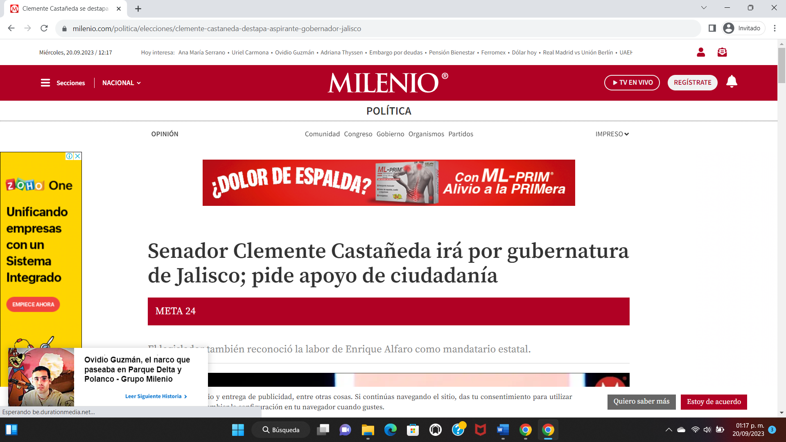  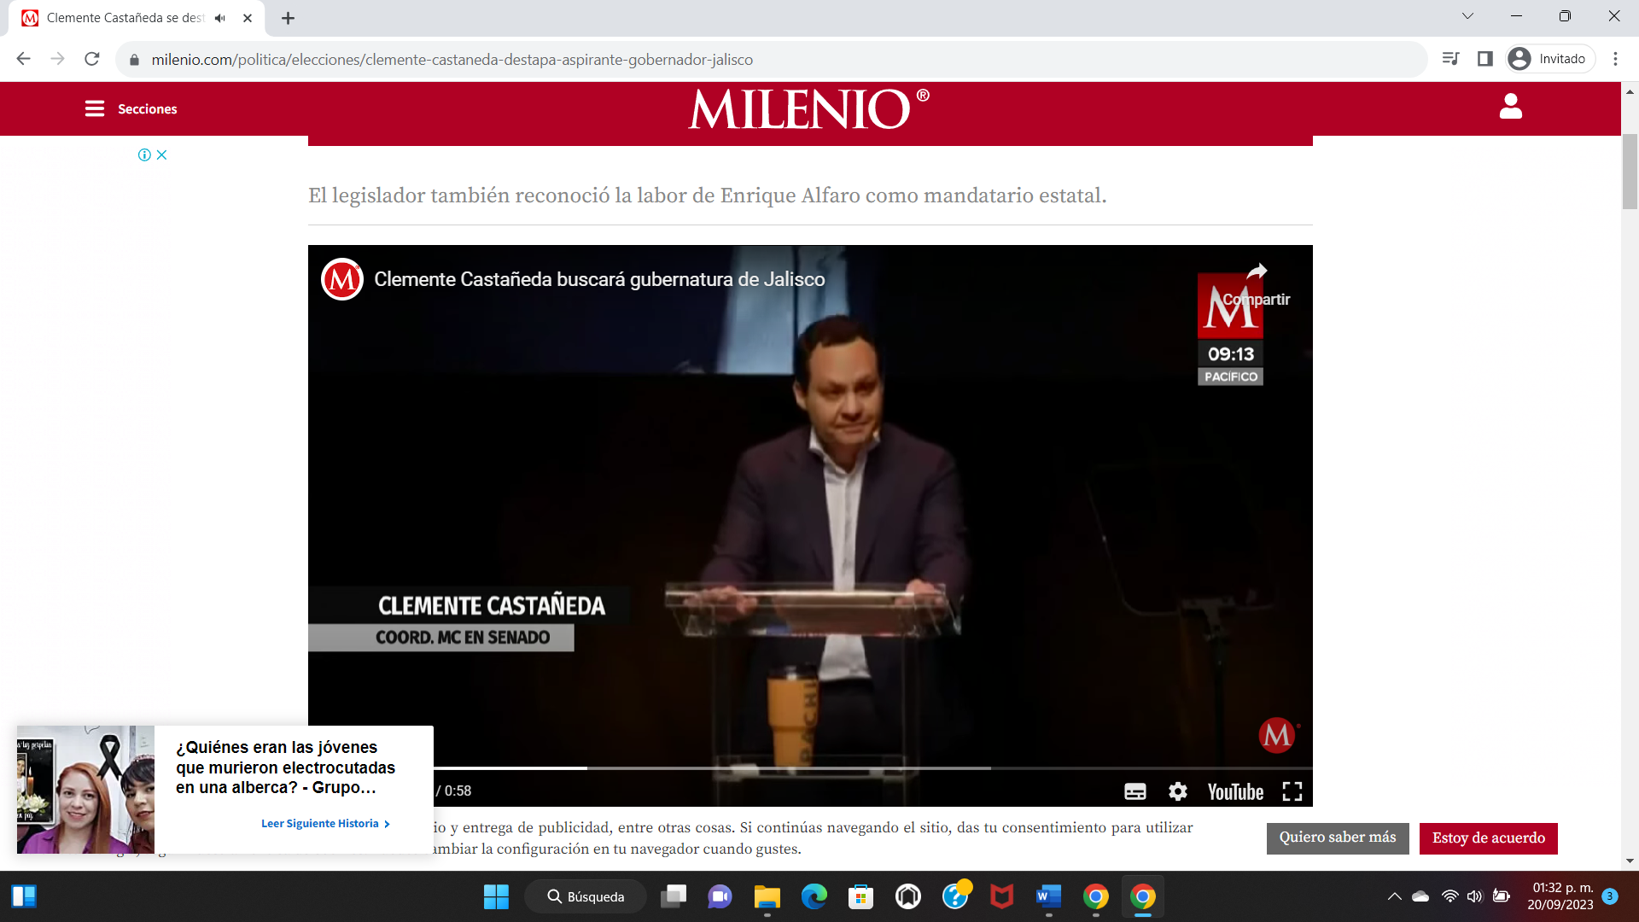
8 de septiembre 2023 | https://www.eloccidental.com.mx/local/clemente-castaneda-se-destapa-como-aspirante-a-la-gubernatura-de-jalisco-10664463.html# | Sitio web del periódico El Occidental, con la nota de título “QUIERO SER GOBERNADOR DE JALISCO: CLEMENTE CASTAÑEDA”, con el subtítulo Su aspiración la hará de la mano con Movimiento Ciudadano. Lo anterior se trata de una nota periodística, acompañado de una fotografía de un hombre de tez clara, cabello corto, que viste un traje obscuro y una camisa blanca, en la que destacó que esta acción no la hace por capricho. Nota por Rosario Bareño Domínguez. El Occidental que a continuación se transcribe:  ¡Quiero ser gobernador de Jalisco! Anunció el Senador Clemente Castañeda en su Informe de Actividades al destapar su aspiración a la gubernatura de Jalisco sin la  presencia del dirigente nacional de Movimiento Ciudadano Dante Delgado, con quien el Grupo Jalisco mantiene una ruptura. “Quiero ser el gobernador de Jalisco para que defendamos juntas y juntos el legado que durante generaciones hemos construido, por Jalisco ni un paso atrás”, manifestó.  Con la presencia del Gobernador Enrique Alfaro, el legislador federal por Movimiento  Ciudadano dijo: “No me siento heredero de nada ni de nadie, quiero ganarme ese lugar a la  buena, porque soy un militante más de las causas que nos unen y porque me he preparado toda mi vida para el ejercicio responsable de la política y del servicio público”.  “El movimiento en Jalisco no depende absolutamente de nadie, ustedes lo vieron el día de hoy, está firme, está vivo y lo que importa en este momento es la fuerza del movimiento, ya transitaremos todo el tema partidista”, puntualizó.  Que no lo hace por capricho, “mis ganas de encabezar este proyecto no son por inercia ni ambición personal, no se los voy a negar me tomo la política con absoluta seriedad, es el mayor honor que cualquier jalisciense puede tener, pero al mismo tiempo es la mayor responsabilidad, esas ganas tampoco nacen del capricho”.  El evento del Informe de Actividades del legislador federal que se realizó en el Salón Plácido Domingo del Conjunto Santander de Artes Escénicas de la Universidad de Guadalajara parecía un mitin político con arengas a favor del Gobernador Alfaro que fue arropado por los emecistas gritando “¡Gobernador, Gobernador!”, “Alfaro, Alfaro”, igualmente cuando Castañeda reiteró su aspiración también le gritaron ¡Gobernador, Gobernador! “.  Destacó en su mensaje en quienes se fortalecerá para lograr esta aspiración y quienes son la nueva cara del movimiento en Jalisco: Alberto Esquer, Pablo Lemus, Verónica Delgadillo y Salvador Zamora. Igualmente le dijo al coordinador estatal Manuel Romo que tenía una gran tarea y responsabilidad de cara a los comicios electorales, pero que tenía la estatura política para hacerlo. Al ejecutivo estatal le agradeció y admitió que para él se le hizo muy prematuro que anunciara su retiro de la política, sin embargo, esperaba como lo ha dicho también que se irá de técnico del equipo de futbol Las Chivas y que hará buen papel.  Castañeda pidió el apoyo de la ciudanía  En alusión a los desencuentros del Grupo Jalisco con la dirigencia nacional, manifestó: En libertad nació nuestra relación con Movimiento Ciudadano, en libertad la mantuvimos y en libertad queremos seguir a partir de las causas que hoy nos unen, que para muchas y muchos de nosotros son fundamentalmente las casas de Jalisco y su gente”. Apuntó: “por eso cuando desde Jalisco se exige libertad, autonomía y confianza en la toma de decisiones de nuestra organización partidista, se hace poniendo la autoridad moral y política que nos da la historia”. Se les ha criticado, pero han dado resultados, sostuvo el emecista: “al movimiento de Jalisco se le pueden regatear cosas, pero no se le puede regatear ni la defensa de nuestras convicciones ni la eficacia política. Hemos ganado elecciones que parecían imposibles. Hemos hecho buenos gobiernos que hoy son ejemplo nacional y lo hemos ratificado en las urnas, por eso cuando desde Jalisco se exige libertad, autonomía y confianza en la toma de decisiones de nuestra organización partidista, se hace poniendo la autoridad moral y política que nos da la historia”
8 de Septiembre 2023 | https://politica.expansion.mx/elecciones/2023/09/08/clemente-castaneda-de-mc-buscara-la-gubernatura-de-jalisco | Sitio Web del medio de comunicación de nombre “EXPANSIÓN Política”, lo que se identifica en la parte superior central. La noticia lleva el encabezado “Clemente Castañeda, de MC, buscará la gubernatura de Jalisco”, por Expansión Política. Le sigue una fotografía de un hombre de tez clara, cabello corto, vestido con una chamarra color azul y camisa color blanco. Al pie de la imagen se puede leer “El senador Clemente Castañeda aprovechó su quinto informe legislativo para anunciar sus aspiraciones a relevar a Enrique Alfaro en el poder ejecutivo del estado de Jalisco. (Foto: @ClementeCH )”. El texto de la nota en cuestión es el siguiente:  “Clemente Castañeda, coordinador de los senadores de Movimiento Ciudadano (MC), aseguró hoy que buscará la gubernatura de Jalisco, entidad gobernada por Enrique Alfaro. “Quiero ser el gobernador de Jalisco para que defendamos juntas y juntos el legado que durante generaciones hemos construido, por Jalisco ni un paso atrás”, dijo Castañeda durante su informe de labores. Castañeda es uno de los políticos de MC que han manifestado de manera pública su apoyo a entablar diálogos con la alianza Va por México -integrada por PAN, PRI y PRD- rumbo a la elección de 2024. Desde el Senado de la República luchamos por Jalisco, frenamos las pésimas decisiones del Gobierno federal y defendimos la educación, la salud, los derechos y los empleos de nuestra gente, ha dicho Castañeda, el hoy apuntado a la carrera por la gubernatura. Al informe en el que Castañeda se destapó este viernes, acudió el gobernador Enrique Alfaro. Los emecistas de Jalisco entraron recientemente en conflicto con la dirigencia nacional de MC, encabezada por Dante Delgado, quien se niega a unirse a la alianza opositora que estará encabezada por Xóchitl Gálvez.”  De igual forma, en la nota periodística vienen adjuntas dos publicaciones de la red social “X”. La primera de ellas fue publicada el 08 de septiembre del 2023 a las 12:31 p. m. Se trata de un perfil verificado en cuanto a su autenticidad de nombre “Clemente Castañeda H” con el usuario “@ClementeCH”. El texto menciona lo siguiente: “¡Estamos en vivo en mi 5.º informe legislativo! Sigue esta transmisión para que conozcas los logros y desafíos que desde el Senado enfrentamos #PorJalisco”. La publicación viene acompañada de un video con una duración de 49:39 cuarenta y nueve minutos con treinta y nueve segundos.  La segunda publicación es de una cuenta verificada de nombre “Enrique Alfaro” con el usuario @EnriqueAlfaroR. Fue hecha el 08 de septiembre del 2023 a las 12:44 p.m. acompañado de un vídeo con una duración de 05:21 cinco minutos con veintiún segundos. Con el texto “Miren nada más el ánimo con el que nos recibió la gente en el 5.° informe legislativo de mi amigo @ClementeCH en el Centro Cultural Universitario de la UDG:”.  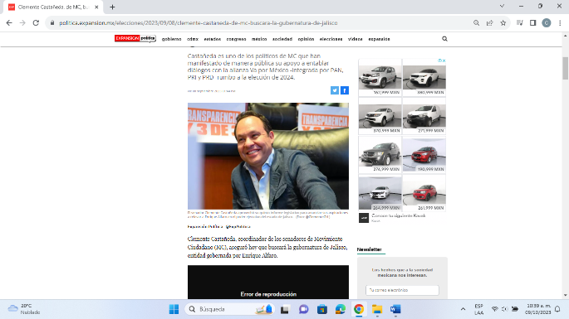
8 de septiembre 2023 | https://www.msn.com/es-mx/noticias/mexico/el-senador-clemente-casta%C3%B1eda-se-destapa-por-la-gubernatura-de-jalisco/ar-AA1gso2Y | Sitio web de “Microsoft Start”, se trata de una nota periodística del 8 de septiembre de 2023 a las 21:35 hs, realizada por “Gloria Reza M” con el título y encabezado: “El senador Clemente Castañeda se destapa por la gubernatura de Jalisco””. Acompañada del título se encuentra una imagen de un hombre de tez clara vestido de traje oscuro.  El texto de la nota es el siguiente:  “GUADALAJARA, Jal. (apro).- El senador de Movimiento Ciudadano (MC) por Jalisco, Clemente Castañeda, se destapó para buscar la gubernatura de Jalisco durante su quinto informe legislativo.  “Quiero ser gobernador de Jalisco y los necesito para que defendamos juntas y juntos el legado que durante tantos años hemos construido, por Jalisco ni un paso atrás, que viva nuestro movimiento, que viva Jalisco”, señaló.  Ante la presencia de los otros aspirantes a la gubernatura, entre ellos los alcaldes de Guadalajara, Pablo Lemus, y de Tlajomulco, Salvador Zamora, así como del secretario de Asistencia Social, Alberto Esquer, el senador hizo un llamado a la unidad “para tomar decisiones en equipo”.  Luego de lamentar la “ausencia voluntaria” de la política del mandatario Enrique Alfaro, con quien tiene una relación de amistad desde hace varias décadas, Clemente Castañeda comentó que “no me siento heredero de nada, ni de nadie, quiero ganar ese lugar (candidatura a la gubernatura) a la buena porque (…) me he preparado toda mi vida para el ejercicio responsable de la política y del servicio público.  Al cuestionarle a Enrique Alfaro sobre la decisión de Clemente Castañeda de destaparse, refirió que la decisión será del “equipo” y “por el bien de Jalisco. Dijo que el candidato será de unidad y señaló que “no podemos ir de otra forma, estoy convencido que en los siguientes 15 días vamos a tener un acuerdo interno y vamos a procesar la decisión de quién va a encabezar nuestro movimiento en un ánimo de unidad y sobre todo poniendo a Jalisco por delante de cualquier interés personal”.  Enrique Alfaro descartó que en la decisión de elegir al candidato a la gubernatura por Jalisco intervenga Dante Delgado -quien no estuvo presente en el evento, a pesar de haber sido invitado.  “No es un ánimo de confrontación, pero las decisiones sobre Jalisco las toman los jaliscienses y esa ha sido nuestra causa. Nunca ha sido motivo de disputa con Dante, él ha respetado siempre esa dinámica y confío en que así será en esta ocasión”, apuntó Alfaro.  El alcalde de Tlajomulco y también aspirante a la candidatura, Salvador Zamora, coincidió con Clemente Castañeda en que debe existir la unidad.  “De mi parte, nunca habrá un debate, un disentimiento sobre las decisiones que tome el equipo. Siempre seré una persona que sume, que dialogue, que tienda puentes, que privilegie los acuerdos”, mencionó.  Por su parte, Alberto Esquer dijo que, previo a decidir quién será el candidato de MC por Jalisco, primero esperan a que Dante Delgado defina si el partido se une al Frente Amplio por México para apoyar a Xóchitl Gálvez.  “Cualquier escenario que pase en lo nacional mueve el rompecabezas en el estado. Todavía hay un debate interno en Jalisco (…) en lo personal Alberto Esquer cree que la mejor candidata es Xóchitl Gálvez para derrotar al régimen, no con una alianza simplona de partidos políticos”, dijo.”  En la misma nota está inserto un video con duración de 01:34 un minuto con treinta y cuatro segundos. Viene acompañado de la siguiente leyenda: “Clemente Castañeda reafirma su aspiraciones para ser candidato a Gobernador (Dailymotion)”. En el video se puede apreciar a un hombre de tez clara, cabello corto vestido con traje oscuro y camisa color blanca. El hombre en cuestión se encuentra parado sobre un escenario hablando y debajo de él se puede percibir el público escuchándolo.  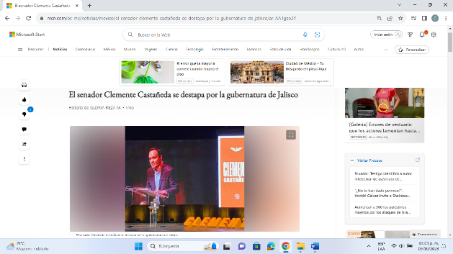

Admisión y desahogo de pruebas dentro del expediente PSO-QUEJA-022/2023

- Medios de convicción del denunciante

Por lo que ve a las pruebas ofrecidas por el denunciante Oswaldo Javier Hernández Montes, en su escrito de queja, se admitió como técnica la prueba marcada con el número “I” (marcar con negritas) misma que consta del contenido de una memoria “USB”, la cual contiene la transmisión en vivo del 5to informe legislativo, se admitió y se tuvo por desahogada en términos del acta de Oficialía Electoral con la clave alfanumérica IEPC-OE-39/2023 de data veinticinco de septiembre, acorde al contenido del artículo 462, párrafo 3, fracción I del código electoral local y 11, párrafo 1, fracción I, del Reglamento de Quejas y Denuncias, la cual por su naturaleza constituye una documental pública en cuanto a la forma; y la documental pública marcada como “II” consistente en el informe que se obtenga como resultado de la facultad de investigación antes solicitada, así como toda aquella recabada de oficio por parte de esta autoridad, misma que se tuvo por admitida con tal carácter, en atención a que se trata de actuaciones y diligencias realizadas por esta autoridad en su labor de investigación, la cual se tuvo por desahogada por su propia naturaleza.

Respecto a la documental pública marcada como “III” consistente en el acta circunstanciada que resultara de la certificación de hechos, se dio cuenta que la misma es una prueba técnica, de conformidad con el artículo 14, párrafo 1 del Reglamento de Quejas y Denuncias de este organismo electoral, la cual se admitió y se tuvo por desahogada en términos del acta de Oficialía Electoral con la clave alfanumérica IEPC-OE-39/2023 de data veinticinco de septiembre, acorde al contenido del artículo 462, párrafo 3, fracción I del código electoral local y 11, párrafo 1, fracción I, del citado reglamento, la cual por su naturaleza constituye una documental pública.

Mientras que, las restantes pruebas denominadas “IV INSTRUMENTAL DE ACTUACIONES”, y “V. LA PRESUNCIONAL” se admitieron acorde a lo dispuesto por el arábigo 462, párrafo 3, fracciones V y VI del Código Electoral local, y 15 y 16 del Reglamento de Quejas y Denuncias de este organismo electoral, en cuanto a la primera de ellas se tuvo por desahogada por su propia y especial naturaleza.

- Medios de convicción de José Clemente Castañeda Höeflich y del partido político Movimiento Ciudadano

En ese sentido, les fueron admitidas las pruebas denominadas “1. INSTRUMENTAL DE ACTUACIONES“ y “2. LA PRESUNCIONAL”, acorde a lo dispuesto por el arábigo artículo 462, párrafo 3, fracciones V y VI del Código Electoral de la entidad, así como15 y 16 del Reglamento de Quejas y Denuncias de este Instituto Electoral, en cuanto a la primera de ellas se tuvo por desahogada por su propia y especial naturaleza.

Admisión y desahogo de pruebas dentro del expediente PSO-QUEJA-028/2023

- Medios de convicción del denunciante

Por lo que ve a las pruebas ofrecidas por el denunciante partido político Morena, en su escrito de queja, se admitieron como pruebas técnicas, las marcadas con el número “1. LA DOCUMENTAL PÚBLICA” y “3 LA INSPECCIÓN”, se tuvieron por desahogadas en términos del acta de Oficialía Electoral con la clave alfanumérica IEPC-OE-41/2023 de data once de octubre de dos mil veintitrés, acorde al contenido del artículo 462, párrafo 3, fracción I del código electoral local y 11, párrafo 1, fracción I, del Reglamento de Quejas y Denuncias, la cual por su naturaleza constituye una documental pública.

La técnica marcada como “2. LA TÉCNICA” consistente en las capturas de pantalla ofrecidas en el apartado de hechos, se admitió con tal carácter de conformidad con lo estipulado en el artículo 462, párrafo 3, fracción III del código de la materia y toda vez que se trata de capturas de pantalla se tiene por desahogada por su propia naturaleza.

Mientras que, las restantes pruebas denominadas “4. LA INSTRUMENTAL DE ACTUACIONES”, y “5. LA PRESUNCIONAL EN SU DOBLE ASPECTO LEGAL Y HUMANA” se admitieron acorde a lo dispuesto por el arábigo artículo 462, párrafo 3, fracciones V y VI del Código Electoral Local, así como 15 y 16 del Reglamento de Quejas y Denuncias de este organismo electoral, y la primera de ellas se tuvo por desahogada por su propia y especial naturaleza.

- Medios de convicción de José Clemente Castañeda Höeflich y del partido político Movimiento Ciudadano

En ese sentido, les fueron admitidas las pruebas denominadas “1. INSTRUMENTAL DE ACTUACIONES“ y “2. LA PRESUNCIONAL”, acorde a lo dispuesto por el arábigo 462, párrafo 3, fracciones V y VI del Código Electoral de la entidad, y 15 y 16 del Reglamento de Quejas y Denuncias de este instituto electoral, y la primera de ellas se tuvo por desahogada por su propia y especial naturaleza.

Valoración de los medios probatorios

- Sobre las pruebas aportadas dentro del PSO-QUEJA-022/2023

En relación con las pruebas admitidas referentes al denunciante, por lo que ve a las identificadas como los números “I, II y III” las cuales fueron desahogadas en términos del acta circunstanciada identificada con la clave alfanumérica IEPC-OE-39/2023, al respecto se precisa que si bien el acta circunstanciada mediante la cual se desahogó el contenido digital objeto de la denuncia es una documental pública, la misma únicamente posee valor probatorio pleno en cuanto a su forma, pues dota de certeza respecto a que su elaboración se realizó por una autoridad en ejercicio de sus atribuciones; sin embargo, en lo que refiere a su contenido, debe ser valorada únicamente atendiendo a su naturaleza, que es el de prueba técnica, a la cual se le otorga valor probatorio indiciario y debe ser valorada conforme a lo dispuesto por el artículo 463, párrafo 3, del Código Electoral del Estado de Jalisco.

Lo anterior es así, pues las pruebas técnicas en principio sólo generan indicios, por lo que para constituir prueba plena sobre la veracidad de los hechos a los que hacen referencia deberán concatenarse con los demás elementos que obren en el expediente, las afirmaciones de las partes, la verdad conocida y la relación que guardan entre sí.

En cuanto a las pruebas, aportadas por el denunciante, y denunciados identificadas como “presuncional”, así como la “instrumental de actuaciones, las mismas fueron desahogadas por su propia naturaleza en el momento procesal oportuno y el estudio de estas queda implícito en la presente resolución.

- Sobre las pruebas aportadas dentro del PSO-QUEJA-028/2023

Por lo que ve a las pruebas admitidas por el denunciante, en concreto las denominadas “LA DOCUMENTAL PUBLICA” “LA TÉCNICA” y “LA INSPECCIÓN”, las cuales fueron desahogadas en términos del acta circunstanciada identificada con la clave alfanumérica IEPC-OE-41/2023, a las cuales se les otorga valor probatorio indiciario, conforme a las consideraciones precisadas en líneas que anteceden.

Por último, en cuanto a las pruebas aportadas por la totalidad de las partes, identificados como “la presuncional en su doble aspecto legal y humana”, así como la “instrumental de actuaciones”, las mismas fueron desahogadas por su propia naturaleza en el momento procesal oportuno y el estudio de estas queda implícito en la presente resolución.

Hechos acreditados

Del caudal probatorio y de las demás constancias que integran los expedientes, se tiene que los hechos acreditados en este procedimiento sancionador y su acumulado, son los siguientes:

- Que el denunciado José Clemente Castañeda Höeflich, Senador de la República, el ocho de septiembre de dos mil veintitrés, presentó su quinto informe de labores, el cual tuvo lugar en el recinto denominado Plaza Bicentenario del Conjunto de Artes Escénicas de la Universidad de Guadalajara, perteneciente al Centro Cultural Universitario de dicha institución educativa, en Zapopan, Jalisco.

- La existencia de notas y videos periodísticos en diversos medios de información digital, de entre los cuales se advierte la difusión del contenido del evento denominado “INFORME LEGISLATIVO CLEMENTE CASTAÑEDA”.

- La contratación de publicidad pagada por José Clemente Castañeda Höeflich, relativo a diversas publicaciones realizadas en su página de Facebook, quien refiere las realizó en forma personal, y de la que erogó la cantidad de $7,183.00 (Siete mil ciento ochenta y tres pesos 00/100 M.N), cantidad que, a su decir, fue cubierta con recursos propios, señalando que no erogó cantidad alguna por la publicación realizada en la red social “X” antes “twitter”.

- Que el evento denominado “INFORME LEGISLATIVO CLEMENTE CASTAÑEDA”, se desarrolló en el Centro Cultural Universitario, el cual está comprendido por diversos recintos y espacios culturales, que son operados por entidades productivas pertenecientes a la Universidad de Guadalajara, y en dado caso a Asociaciones Civiles, con domicilio en Periférico Norte No. 1695, Colonia Parque Industrial Belenes Norte, Código Postal 45150, en Zapopan, Jalisco, México. El cual fue contratado por el Grupo Parlamentario del partido político Movimiento Ciudadano, con un aforo aproximado de 1,000 personas.

Ahora bien, la litis en el presente procedimiento, se constriñe a dilucidar sobre la existencia o no de la realización de actos anticipados de precampaña o campaña, promoción personalizada y el uso indebido de recursos públicos, infracciones atribuidas al ciudadano José Clemente Castañeda Hoeflich, así como la responsabilidad por culpa in vigilando por el partido político Movimiento Ciudadano.

Marco normativo

- Actos anticipados de precampaña o campaña

De los artículos 41 y 116 de la Constitución Política de los Estados Unidos Mexicanos, se desprende que, la ley establecerá los plazos para la realización de los procesos partidistas de selección y postulación de candidaturas a cargos de elección popular, así como las reglas para las precampañas y campañas electorales.

Ahora bien, de conformidad por el numeral 230 del Código Electoral del estado de Jalisco, debemos de entender por precampaña electoral lo siguiente.-

Artículo 230.
1. Se entiende por precampaña electoral el conjunto de actos que realizan los partidos políticos, sus militantes y los precandidatos a candidaturas a cargos de elección popular debidamente registrados por cada partido.
2. Se entiende por actos de precampaña electoral las reuniones públicas, asambleas, marchas y en general aquellos en que los precandidatos a una candidatura se dirigen a los afiliados, simpatizantes o al electorado en general, con el objetivo de obtener su respaldo para ser postulado como candidato a un cargo de elección popular.
3. Se entiende por propaganda de precampaña el conjunto de escritos, publicaciones, imágenes, grabaciones, proyecciones y expresiones que durante el periodo establecido por este Código y el que señale la convocatoria respectiva difunden los precandidatos a candidaturas a cargos de elección popular con el propósito de dar a conocer sus propuestas. La propaganda de precampaña deberá señalar de manera expresa la calidad de precandidatos de quien es promovido.
4. Precandidato es el ciudadano que pretende ser postulado por un partido político como candidato a cargo de elección popular, conforme a las leyes aplicables, a este Código y a los Estatutos de un partido político, en el proceso de selección interna de candidatos a cargos de elección popular.
5. Ningún ciudadano podrá participar simultáneamente en procesos de selección interna de candidatos a cargos de elección popular por diferentes partidos políticos, salvo que entre ellos medie convenio para participar en coalición. Durante las precampañas está prohibido el otorgamiento de artículos promocionales utilitarios
6. Quienes participen en el proceso interno de algún partido político, no podrán ser postulados como candidatos por otro partido político o registrarse como candidato independiente, durante el mismo proceso electoral de que se trate.

La ley electoral establece que, los actos de campaña son reuniones públicas, asambleas, marchas, debates, visitas y en general aquellos en los que los candidatos o voceros de los partidos políticos o coaliciones se dirigen al electorado para promover sus candidaturas desde el día de la aprobación de su registro por la autoridad administrativa electoral, y hasta tres días antes de la fecha de la elección.
En ese tenor, el Reglamento de Quejas y Denuncias del Instituto Electoral y de Participación Ciudadana del Estado de Jalisco, en su artículo 6, párrafo 1, fracción I, inciso f), señala que se entiende por propaganda electoral al conjunto de escritos, publicaciones, imágenes, grabaciones, proyecciones y expresiones que durante la campaña electoral producen y difunden los partidos políticos, las candidatas o candidatos y sus simpatizantes, con el propósito de presentar ante la ciudadanía las candidaturas registradas. Asimismo, que la misma contenga las expresiones “voto”, “vota”, “votar”, “sufragio”, “sufragar”, “comicios”, “elección”, “elegir”, “proceso electoral” o cualquier otra similar vinculada con las distintas etapas del proceso electoral.

Tanto los actos de precampaña como de campaña, se encuentran amparados por los derechos fundamentales de libertad de expresión e información, bases del sistema democrático. De ahí que la prohibición constitucional de realizar actos anticipados de precampaña y campaña, y el derecho de los contendientes a participar en un proceso electoral en condiciones de equidad, deben entenderse como límites a las libertades de expresión e información en el sentido de que también tutelan un valor constitucionalmente reconocido.

De tal manera que serán actos anticipados de precampaña o campaña, aquellos actos de expresión que se realicen bajo cualquier modalidad y en cualquier momento fuera de la etapa de campañas o durante el lapso que va desde el inicio del proceso electoral hasta el plazo legal para el inicio de las precampañas, que contengan llamados expresos al voto en contra o a favor de una candidatura o precandidatura, o la solicitud de apoyo a un partido político o coalición.

Por su parte, los artículos 449, párrafo 1, fracción I, 450, párrafo 1, fracciones II y VI, 471, párrafo 1, fracción III y 475 párrafo 1, del código estatal en la materia, prohíben la realización de actos anticipados de precampaña o campaña e inclusive, la prohibición se hace extensiva a la ciudadanía.

La regulación de los actos anticipados de precampaña o campaña tiene como objetivo garantizar que los procesos electorales se desarrollen en un ambiente de equidad para las personas contendientes y evitar que alguna opción política se aventaje indebidamente, en relación con sus opositores, al iniciar antes su precampaña y campaña, lo que pudiera provocar una mayor oportunidad de difusión.

Esto es, la prohibición legal de emitir expresiones que puedan constituir actos anticipados de precampaña o campaña se circunscribe a la pretensión de contender en un proceso electoral; cuestión que de actualizarse podría constituir una infracción en materia electoral.

Ello, pues resulta de especial relevancia evitar que quienes aspiran a ocupar un cargo público realicen actos anticipados de precampaña o campaña, en virtud de que ello implica, por sí mismo, una ventaja indebida en detrimento de los demás aspirantes o contendientes, al desprender una serie de actos que inciden en el pensamiento del colectivo electoral y, que a la postre, pudieran trascender en la toma de decisión que se ve reflejada mediante la emisión del voto por parte de la ciudadanía, a favor o en contra de una persona candidata, partido político o coalición trastocando así, el principio de equidad en la contienda.

Ahora bien, en el tema de la realización de actos anticipados, la Sala Superior ha determinado que para su actualización se requiere la coexistencia de tres elementos, y basta con que uno de estos se desvirtúe para que no se tengan por acreditados, debido a que su concurrencia resulta indispensable para su actualización, siendo estos:

- Personal: Se refiere a que los realicen los partidos, las personas militantes, aspirantes o precandidaturas y, en el contexto del mensaje se advierten elementos que hagan plenamente identificable al sujeto de que se trate;

- Temporal: Referente al periodo en el cual ocurren los actos, es decir, que los mismos se realicen antes del inicio formal de las precampañas y campañas, y

- Subjetivo: Relativo a que una persona realice actos o expresiones que revelen la intención de llamar a votar o pedir apoyo a favor o en contra de cualquier persona, partido o coalición, para contender en un procedimiento interno de selección o un proceso electoral; o bien, que se advierta la finalidad de promover u obtener la postulación de una candidatura.

Además, la jurisprudencia 4/2018, sostiene que para acreditar el elemento subjetivo se debe verificar si de forma manifiesta, abierta y sin ambigüedad, hay un llamado al voto en favor o en contra de una persona o partido, se publicite una plataforma electoral o se posicione a alguien con el fin de obtener una candidatura; es decir, dichas manifestaciones deberán ser explícitas o inequívocas respecto a su finalidad electoral.

De la jurisprudencia citada, se advierte que para la acreditación del elemento subjetivo de los actos anticipados de precampaña o campaña se debe analizar que las expresiones o manifestaciones denunciadas se apoyen, de manera ejemplificativa, en las palabras: “vota por”, “elige a”, “apoya a”, “emite tu voto por”, “[X] a [tal cargo]; “vota en contra de”; “rechaza a”, o cualquier otra que haga referencia de manera inequívoca a una solicitud del voto en un sentido determinado.

Por lo que, al momento de analizar las conductas posiblemente violatorias de la normativa electoral, se debe ponderar si las manifestaciones que hace una persona aspirante a un cargo de elección popular se dan antes del inicio formal del proceso electoral o del inicio del periodo de campañas (elemento temporal), así como si tal conducta puede o no afectar la equidad en la contienda respectiva.

Para ello, será preciso valorar sus circunstancias, entre ellas: si existe sistematicidad, reiteración, su impacto territorial, sus formas de ejecución, el contenido de los mensajes o el uso de otros elementos inequívocos –visuales, auditivos o simbólicos– para determinar si con ello se está presentando de forma anticipada una posible candidatura con la finalidad de obtener una ventaja indebida e injustificada.

En relación con dicho criterio, no se puede pasar por alto que, la propia Sala Superior ha establecido en la Jurisprudencia 2/2023, la obligación de las autoridades electorales al analizar si se actualizan actos anticipados de precampaña o campaña, de valorar las variables del contexto en que se emiten los actos o expresiones objeto de denuncia, de acuerdo con lo siguiente:

1. El auditorio a quien se dirige el mensaje, por ejemplo, si es a la ciudadanía en general o a la militancia y el número de receptores, para definir si se emitió a un público relevante en una proporción trascendente;

2. El tipo de lugar o recinto, por ejemplo, si es público o privado, de acceso libre o restringido; y

3. Las modalidades de difusión de los mensajes, como podría ser un discurso en un centro de reunión, en un mitin, un promocional en radio o televisión, una publicación o en cualquier otro medio masivo de información.

En ese tenor, cabe mencionar que si bien existen algunos casos en los que basta verificar si en el contenido de los mensajes hay elementos explícitos para advertir un beneficio electoral de la parte denunciada, esta infracción se actualiza no sólo cuando se advierten elementos expresos como los señalados, sino también a partir de reconocer el contenido de equivalentes funcionales que permitan concluir que se actualizó el beneficio y, por ende, la infracción, al respecto, ver la sentencia del SUP-REP-700/2018.

Como se observa, el criterio del tribunal electoral se ha decantado en el sentido de que solamente se sancionen las manifestaciones que tengan un impacto real o pongan en riesgo los principios de equidad en la contienda y legalidad, de forma que no se restrinjan contenidos del discurso político que no puedan, objetiva y razonablemente, tener ese efecto, con la intención de lograr un electorado mayor informado del contexto en el cual emitirá su voto.

Así, los actos susceptibles de configurar una infracción electoral deben ser de tal magnitud que generen de manera real o manifiesta una ventaja indebida e injustificada susceptible de trascender a la equidad de la contienda y a la debida rendición de cuentas, pues no basta la mera manifestación de una intención de una persona de participar o ser designada como candidata a un cargo de elección popular en una futura elección, si con ello no se advierten elementos o circunstancias contextuales que permitan advertir que tal manifestación es, en realidad, parte de una campaña proselitista, esto es, de un acto de propaganda sistemático o planificado encaminado a incidir en las preferencias electorales y con la posibilidad de hacerlo en un grado razonable que justifique ser considerado como una infracción a la normativa electoral.

En consecuencia, se procede al análisis del caso concreto a efecto de determinar si las conductas denunciadas configuran un acto anticipado de precampaña o campaña, para lo cual se valorará, por una parte, la libertad de expresión de las personas respecto de la vida política y pública y, por la otra, si tales expresiones violentan los principios de equidad, certeza y legalidad en la contienda electoral.

Caso concreto

Cabe señalar que dentro del caudal probatorio aportado en el diverso PSO-QUEJA-022/2023, donde mediante diversas notas periodísticas las cuales corresponden en esencia a lo manifestado por el denunciado José Clemente Castañeda Höeflich, dentro de su informe como Senador de la República, así como las publicaciones en la red social Facebook personal del denunciado, mientras que en el índice PSO-QUEJA-028/2023, de la misma forma se trata de las propias notas periodísticas, así como de las publicaciones que realiza el denunciado en sus cuentas personales de redes sociales; las cuales, al estar realizadas por medios de comunicación, se encuentran amparadas bajo la protección de la libertad de expresión, a efecto de garantizar el libre ejercicio y labor periodística, que constituyen la base fundamental del debate político en el estado democrático, ello acorde a lo dispuesto por los artículos 6 y 7 de la Constitución Federal y 13.3 de la Convención Americana sobre Derechos Humanos.
Se debe tener presente que la libertad de expresión es un pilar de la democracia. Es un derecho humano consagrado en el artículo 6º de la Constitución Política de los Estados Unidos Mexicanos; 19, párrafos 2 y 3, del Pacto Internacional de Derechos Civiles y Políticos; y 13 de la Convención Americana sobre Derechos Humanos. Tratados que, conforme al artículo 133 Constitucional, son Ley Suprema de toda la Unión junto con la Constitución.

Bajo esa tesitura, dentro del género de la libertad de expresión, se encuentra la libertad de prensa, consagrada en el artículo 7º de la Constitución Federal, que dispone esencialmente que es inviolable la libertad de difundir opiniones, información e ideas, a través de cualquier medio. La cual, no puede restringirse por vías o medios indirectos, tales como el abuso de controles oficiales o particulares, de papel para periódicos, de frecuencias radioeléctricas o de enseres y aparatos usados en la difusión de información o por cualesquiera otros medios y tecnologías de la información y comunicación encaminados a impedir la transmisión y circulación de ideas y opiniones.

Además, el citado artículo 6° de nuestra Carta Magna, dispone que toda persona tiene derecho al libre acceso a la información plural y oportuna, así como a buscar, recibir y difundir información e ideas de toda índole por cualquier medio de expresión. Por lo que, dentro de un contexto democrático, las libertades de expresión e información gozan de amplia protección, ya que son elementos fundamentales sobre los que se basa la existencia de una sociedad democrática, y son indispensables para la formación de la opinión pública.

De lo anterior, se colige que las notas periodísticas poseen un carácter indiciario, de las cuales se debe comprobar su veracidad, por lo tanto, no se puede tomar de forma textual su contenido, pues tal y como lo ha sostenido la Sala Superior en la jurisprudencia 38/2002, corresponde al juzgador ponderar las circunstancias existentes en cada caso concreto.

En el presente caso se realiza el estudio de los elementos que se mencionaron con anterioridad, de la siguiente manera relacionada a las diversas publicaciones contenidos en los hipervínculos proporcionados por el denunciante.

Ahora bien, en cuanto a la temporalidad, como elemento de los actos anticipados de precampaña o campaña, deben analizarse sobre la base aspectos relevantes que permitan concluir que la propaganda motivo de la denuncia se difundió antes del inicio del periodo de las precampañas o incluso del proceso electoral local y que la misma resulta trascendente para la ciudadanía y las condiciones de equidad en la contienda.

De ahí que, en el presente caso se deben abordar dos cuestiones, la proximidad con el debate y la sistematicidad de la conducta.

En ese sentido, si bien dentro del procedimiento PSO-QUEJA-022/2023 se denuncian publicaciones cuya temporalidad es lejana al inicio del proceso electoral, ya que el evento se llevó a cabo día ocho de septiembre del año dos mil veintitrés, las publicaciones en diversos medios digitales corresponden a los días del nueve al once de septiembre del mismo año y el inicio del Proceso Electoral Local Concurrente 2023-2024, de conformidad al calendario integral del proceso electoral, el uno de noviembre de dos mil veintitrés, dio inicio el proceso electoral local concurrente 2023-2024 en el Estado de Jalisco, cuyas fechas relevantes son las siguientes:

Precampañas para gubernatura | 05 de noviembre de 2023 al 03 de enero de 2024
Precampañas para diputaciones y munícipes | 25 de noviembre de 2023 al 03 de enero de 2024
Campañas para la gubernatura | 01 de marzo al 29 de mayo de 2024
Campañas para diputaciones y munícipes | 31 de marzo al 29 de mayo de 2024
Jornada electoral | 02 de junio de 2024

Por lo que conforme transcurren los hechos denunciados y respecto a los señalamientos del procedimiento subsecuente, se identifica que en las publicaciones que conforman el total del material denunciado, se encuentran en cercanía con el inicio del proceso y las etapas de precampaña y campaña, al haber sido realizadas en el mes de septiembre, por lo que se cumple el elemento temporal.

En relación al elemento personal, como lo ha precisado la Sala Superior, no cualquier persona debe ser considerada como sujeto activo de la infracción de actos anticipados de precampaña o campaña, sino solamente aquellas personas o entidades que están en una situación real de incidir con sus actos de manera injustificada en los principios de la contienda electoral, como son los partidos políticos, o las personas aspirantes, precandidatos o candidatos a cargos de elección popular, pero no la ciudadanía en general, personas privadas y sin relación directa y probada con los partidos políticos.

Entonces, se estima que este se actualiza, pues el denunciado es plenamente identificable, es un hecho notorio que José Clemente Castañeda Höeflich, es actualmente senador de la República, por Jalisco, que en ejercicio de informar a la ciudadanía su trabajo realizado en el senado de la República realizó el evento denominado “INFORME LEGISLATIVO CLEMENTE CASTEÑEDA”; informe que replicó en sus redes sociales personales, “X” antes “twitter” y Facebook, en donde fue publicado también en diversos diarios informativos digitales, también fue tema en entrevistas que el denunciado otorgó, lo cual no ha sido desvirtuado por él, sino por el contrario, afirmó los actos que se le imputan, con lo que se satisface el requisito previsto.

Y, por lo que ve al elemento subjetivo, como se precisó, implica que los actos o las expresiones revelen la intención de llamar a votar o pedir apoyo a favor o en contra de cualquier persona o partido, de tal manera que, se deben tomar en consideración la realidad social y electoral, así como el devenir histórico y las formas de comunicación hechas por los actores políticos, es decir, corresponde a las autoridades realizar un análisis contextual e integral del mensaje, considerando no solo las palabras o signos empleados, sino también las características del auditorio, lugar del evento y forma de difusión del mensaje, lo que permitirá justificar correctamente su impacto en la equidad en la contienda.

De lo anterior, este órgano colegiado estima que no se actualiza el elemento subjetivo, pues del contenido de las expresiones realizadas por José Clemente Castañeda Höeflich, no se advierte un llamado expreso, inequívoco o abierto a la ciudadanía en lo general para solicitar el voto a su favor, pues únicamente emite un deseo personal, que no se encuentra sustentado bajo alguna premisa cierta, al no ser precandidato por su partido político.

Al respecto, la frase de la cual se quejan esencialmente los denunciantes es la siguiente:

“Creo también, en la libertad de expresión en el valor de una prensa libre y con voz fuerte, soy un convencido o de que el diálogo democrático es el motor de cualquier transformación. Queridas amigas y amigos, Jalisco es una gran obra, una obra colectiva, y como toda gran obra merece ser cuidada, continuada, retocada y mejorada, merece mantener un lugar central en la historia de nuestro México, por eso quiero decirles a los hombres y a las mujeres libres de todo el estado y de este gran movimiento, que quiero ser gobernador de Jalisco y que los necesito para que defendamos juntas y juntos el legado que durante generaciones hemos construido, por Jalisco ni un paso atrás ¡Qué viva nuestro movimiento! ¡Qué viva Jalisco! “

(lo resaltado es propio)

Dicho sea de paso, las expresiones que realiza el Senador dentro del marco de su quinto informe de labores son, como se ha dicho, únicamente un anhelo y ambición personal, que no traspasa la esfera jurídica, es decir, que al ser solo manifestaciones subjetivas personales, las cuales no se encuentran bajo un claro y evidente cobijo de su partido político, destacando que refiere “quiero ser gobernador de Jalisco”, por lo que dicha declaración no pueden ni siquiera ser considerada presunción, más aún que al momento del dictado de la presente resolución resulta como hecho evidente y notorio que el partido político al cual pertenece ha nombrado como único precandidato a Gobernador del Estado de Jalisco, a diversa persona.

Bajo este mismo contexto, se advierte que los denunciantes no acompañan ningún otro elemento que, concatenado con las pruebas técnicas aportadas, proporcione algún indicio que consolide su decir, respecto a la probable existencia de los hechos denunciados. Sustentan lo anterior, las Jurisprudencias 4/2014 y 36/2014 de la Sala Superior del Tribunal Electoral del Poder Judicial de la Federación bajo el rubro PRUEBAS TÉCNICAS. SON INSUFICIENTES, POR SÍ SOLAS, PARA ACREDITAR DE MANERA FEHACIENTE LOS HECHOS QUE CONTIENEN y PRUEBAS TÉCNICAS. POR SU NATURALEZA REQUIEREN DE LA DESCRIPCIÓN PRECISA DE LOS HECHOS Y CIRCUNSTANCIAS QUE SE PRETENDEN DEMOSTRAR, respectivamente.

Cabe precisar que, en el régimen administrativo sancionador electoral, debe atenderse a los principios jurídicos del ius puniendi desarrollados por el derecho penal, entre los cuales se destaca, la garantía de tipicidad, en armonía con los principios constitucionales de certeza y objetividad. Sin que pueda soslayarse que este órgano en el ejercicio de la facultad de investigación de la Secretaría Ejecutiva realizó las diligencias necesarias para tratar de llegar a la verdad, por lo que, del resultado de tales averiguaciones, no se desprende un elemento contundente que acredite que el citado evento consistiera en un acto anticipado de precampaña o campaña.

Por otro lado, del análisis del contenido de las publicaciones en las redes sociales del denunciado, no es posible advertir que se solicite algún tipo de respaldo electoral de forma expresa o el rechazo hacia alguna determinada fuerza política, esto es, expresiones como “vota por”, “elige a”, “apoya a”, “vota” o similar. En realidad, del análisis del contenido de las expresiones, no se advierten manifestaciones que tuvieran la finalidad de obtener la postulación del denunciado como precandidato o candidato.

Por lo que el elemento subjetivo de los actos anticipados como se señaló anticipadamente no se acredita.

Ahora bien, respecto a las notas periodísticas donde se advierte que le realizan entrevistas al denunciado, estableceremos en primer término que, en la perspectiva del sistema interamericano, los derechos a la libertad de expresión e información se conciben como mecanismos fundamentales con que cuenta la sociedad para ejercer un control democrático sobre las personas que tienen a su cargo asuntos de interés público.
En el sistema dual que ha confeccionado la Corte Interamericana de Derechos Humanos a través de su jurisprudencia, que se integra a nuestro orden jurídico, en los términos que lo orienta el artículo 1° de la Constitución Política de los Estados Unidos Mexicanos y la posición que ha seguido la Suprema Corte de Justicia de la Nación se ha establecido que la libertad de expresión, en sus dos dimensiones, individual y social, debe atribuirse a cualquier forma de expresión.
Al efecto, el Tribunal Interamericano ha sostenido que las libertades de expresión e información consagran la libertad de pensamiento y expresión, así como el derecho a buscar, recibir y difundir informaciones e ideas de toda índole; de ahí que en su ejercicio se requiere que nadie sea arbitrariamente disminuido o impedido para manifestar información, ideas u opiniones.
Asimismo, la Corte Interamericana, en el Caso Ríos y otros vs. Venezuela estableció que la libertad de expresión, particularmente, en asuntos de interés público “es piedra angular en la existencia misma de una sociedad democrática”, que sin una efectiva garantía se debilita el sistema democrático y sufren quebranto el pluralismo y la tolerancia; los mecanismos de control y denuncia ciudadana pueden volverse inoperantes y, crear en definitiva, un campo fértil para el surgimiento de sistemas autoritarios.
En el ejercicio jurisdiccional, la Sala Superior ha sustentado que la libertad de expresión tanto en el sentido individual como colectivo implica la indivisibilidad en la difusión del pensamiento y la información, porque constituyen un mecanismo esencial para el intercambio de ideas e informaciones entre las personas.
Por ello, se sostuvo que tales libertades deben ser garantizadas en forma simultánea, a fin de dotar de efectividad el derecho a comunicar puntos de vistas diversos y generar la libre circulación de información, ideas, opiniones y expresiones de toda índole para fomentar la construcción de sistemas democráticos pluralistas y deliberativos.
Así, en el marco de los procesos electorales, las libertades de expresión e información asumen un papel esencial, porque se erigen como un auténtico instrumento para generar la libre circulación del discurso y debate políticos, a través de cualquier medio de comunicación esencial para la formación de la opinión pública de los electores y convicciones políticas.
Por ello, las expresiones, informaciones, ideas y opiniones sobre personas precandidatas y precandidatos, candidatos a cargos públicos mediante elecciones gozan de un nivel especial de protección en el sistema de protección de derechos humanos en el contexto de los comicios, porque resultan fundamentales para contribuir a la formación de la opinión pública libre e informada que se torna esencial para el funcionamiento adecuado de la democracia representativa.
Sobre el particular, la Suprema Corte de Justicia de la Nación ha sostenido que la libertad de expresión, en su vertiente política, constituye una pieza fundamental para el adecuado funcionamiento de la democracia. Por ello, ha enfatizado sobre la importancia de la libre circulación de las ideas para la formación de la ciudadanía y de la Democracia representativa, ya que permite un debate abierto e impulsa el pluralismo político.
En esa línea, nuestro Máximo Tribunal ha destacado que la dimensión política de la libre expresión en una democracia mantiene abiertos los canales para el disenso y el intercambio político de las ideas y opiniones, en tanto contribuye a la formación de la opinión pública sobre asuntos políticos y a la consolidación de un electorado mayormente informado.
Asimismo, ha enfatizado que las libertades de expresión e información alcanzan un nivel máximo cuando tales derechos se ejercen por profesionales del periodismo, a través de cualquier medio de comunicación, al considerar que la libre expresión garantiza el libre desarrollo de una comunicación pública donde circulen las ideas, opiniones, juicios de valor y toda clase de expresiones inherentes al principio de legitimidad democrática.
En esa lógica, la Suprema Corte de Justicia de la Nación determinó que las ideas alcanzan un máximo grado de protección cuando: a) son difundidas públicamente; y b) con ellas se persigue fomentar el debate público.
Por su parte, la Sala Superior ha reafirmado la posición de la Corte Interamericana y la del Máximo Tribunal del país, porque al efecto ha sostenido que, en el marco de un Proceso Electoral, debe privilegiarse la interpretación a favor de la protección y potenciación del discurso político, efectuado entre otros aspectos, en el libre ejercicio de una candidatura a un cargo de elección popular contra las posibles interpretaciones restrictivas de tales libertades y de protección al periodismo.
Sobre el tema, se ha sostenido que los canales del periodismo de cualquier naturaleza generan noticias, entrevistas, reportajes o crónicas cuyo contenido refieren elementos de naturaleza electoral, a fin de dar a conocer situaciones atinentes a las personas aspirantes, candidatos o partidos políticos en el marco de un Proceso Electoral.
Por eso, se ha enfatizado que tal proceder debe considerarse lícito al amparo de los límites constitucionales y legales establecidos, porque en un Estado Democrático, los medios de comunicación tienen como función esencial poner a disposición de la ciudadanía todos los elementos indispensables, a fin de fomentar en la ciudadanía una opinión libre e informada.
En esa línea orbita la jurisprudencia de la Corte Interamericana en la Opinión Consultiva OC-5/85 conocido como la Colegiación Obligatoria de Periodistas, donde determinó que el periodismo y los medios de comunicación tienen un propósito y una función social. Esto porque la labor periodística implica buscar, recibir y difundir información y los medios de comunicación en una sociedad democrática son verdaderos instrumentos de la libertad de expresión e información; por lo que resulta indispensable que busquen las más diversas informaciones y opiniones.
Cabe destacar que, en principio, todas las formas de expresión cuentan con protección constitucional y convencional.
Al respecto, también resulta relevante lo establecido por la Comisión Interamericana de Derechos Humanos, en la Declaración de Principios sobre Libertad de Expresión, de que la libertad de expresión, “en todas sus formas y manifestaciones” es un derecho fundamental e inalienable, inherente a todas las personas; asimismo, que toda persona “tiene derecho a comunicar sus opiniones por cualquier medio y forma”.
Lo anterior incluye, como se ha señalado, cualquier expresión con independencia del género periodístico de que se trate o la forma que adopte; empero, los derechos en mención no son absolutos, por lo que pueden ser objeto de restricciones.
Al efecto, la Corte Interamericana ha considerado que “la libertad e independencia de los periodistas es un bien que es preciso proteger y garantizar”, por lo que las restricciones autorizadas para la libertad de expresión deben ser las "necesarias para asegurar" la obtención de cierto fin legítimo.
En el Caso Herrera Ulloa vs. Costa Rica la Corte determinó que la legalidad de las restricciones a la libertad de expresión fundadas sobre el artículo 13.2 de la Convención Americana sobre Derechos Humanos dependerán de que estén orientadas a satisfacer un interés público imperativo; empero, entre varias opciones para alcanzar ese objetivo debe escogerse aquélla que restrinja en menor escala del derecho fundamental que se pretenda proteger.
Ahora, en cuanto al ejercicio de tales libertades, en nuestro orden jurídico electoral convergen una serie de restricciones en el contexto de los procesos electorales, a fin de salvaguardar los principios constitucionales que los inspiran, entre otros, el de equidad de condiciones en la participación de los actores políticos en la contienda electoral.
Así, respecto al género periodístico de entrevista, la Sala Superior ha establecido que las expresiones formuladas por los actores políticos bajo esta forma de periodismo usualmente corresponden a manifestaciones espontáneas que realiza el emisor como respuesta a su interlocutor, con independencia de si la entrevista es resultado de un encuentro casual o producto de una invitación anterior, ya que por general no están sometidas a un guion predeterminado.
Al efecto, se ha determinado que para efectuar el análisis del contenido de una entrevista efectuada en el marco de un proceso electoral se deben tener presente los siguientes elementos para verificar si se está frente a tal género periodístico o si son producto de una simulación que impliquen transgresión a la normativa electoral correspondiente.
En suma, es dable afirmar que en el bloque de constitucionalidad existe una posición homogénea en el sentido de que cuando se desarrollan procesos electorales, el debate político adquiere su manifestación más amplia y en ese sentido, los límites habituales de la libertad de expresión se ensanchan en temas de interés público, a fin de generar un verdadero debate democrático, en el que se privilegia la libertad de expresión necesaria para generar una opinión pública libre e informada.
Bajo esta misma tesitura, la libertad de expresión en redes sociales, al resolver el recurso de revisión SUP-REP-542/2015, la Sala Superior hizo las siguientes consideraciones, mismas que resultan aplicables al caso:
El artículo 6° Constitucional reconoce el derecho de toda persona al libre acceso a información plural y oportuna, así como a buscar, recibir y difundir información e ideas de toda índole por cualquier medio de expresión. Lo que incluye necesariamente la internet y las diferentes formas de comunicación que conlleva.
En la exposición de motivos de la reforma Constitucional publicada en el Diario Oficial de la Federación el once de junio de dos mil trece se aprecia que el Poder de Reforma de la Constitución buscó garantizar el derecho de acceso a las tecnologías de la información y comunicación, así como a los servicios de banda ancha e internet, entre otros, pues de manera expresa se señala que “la universalidad en el acceso a la banda ancha y a los servicios de radiodifusión y telecomunicaciones permitirá que, de manera pública, abierta, no discriminatoria, todas las personas tengan acceso a la sociedad de la información y el conocimiento en igual forma y medida, con una visión inclusiva; contribuyendo con ello al fortalecimiento de una sociedad de derechos y libertades basada en la igualdad'.
Arribándose a la siguiente conclusión.- Como puede observarse del análisis integral del contenido de las entrevistas, que le fueran formuladas al Senador de la Republica José Clemente Castañeda Höeflich, se estima que este no incurrió en actos anticipados de campaña o precampaña, a fin de posicionarse en el proceso comicial que se sigue en el estado de Jalisco, para elegir al titular del ejecutivo estatal.
Como se precisó, los actos anticipados de campaña se realizan bajo cualquier modalidad y momento, fuera de la etapa de campañas, los cuales deben contener llamados expresos al voto en contra o a favor de una candidatura o un partido, o expresiones solicitando cualquier tipo de apoyo para contender en el proceso electoral por alguna candidatura o para un partido o presenta propuestas alusivas a la plataforma electoral.
Esto, al tener presente, en principio, que las expresiones del denunciado no se realizaron en el contexto de la precampaña electoral desarrollada al seno del instituto político en el cual milita; de manera que las entrevistas efectuadas por los periodistas o locutores tenían como propósito comunicar a la ciudadanía sobre las actividades que este realizó, al ser información de interés público.
Además, las manifestaciones expresadas por el denunciado atendieron a las preguntas espontáneas y directas de los entrevistadores en el libre ejercicio de la labor periodística, en relación con los actos llevados a cabo en el discurso que diera el denunciado con motivo de su quinto informe.
Del propio contenido de las entrevistas, tampoco se advierte un llamado al voto o promoción a favor del denunciado o la intención de posicionarse anticipadamente ante la ciudadanía con el carácter de precandidato del citado instituto político, porque, se insiste, el análisis de su contenido revela la ausencia de elementos que permitan concluir tal circunstancia.
Cabe mencionar que en sus respuestas, el Senador de la República realizó una manifestación, asumiéndose posible precandidato de la contienda interna del partido Movimiento Ciudadano; no obstante, este Instituto considera que ello, de modo alguno puede constituir una expresión que transgreda el orden jurídico electoral local, toda vez que, ello ocurrió precisamente en atención a la naturaleza del género periodístico denominado entrevista, en donde usualmente se realizan manifestaciones espontáneas como respuesta a su interlocutor.
Los anteriores elementos sirven para determinar que las entrevistas denuncias no constituyen actos anticipados de precampaña o campaña, en cuanto a su contenido, sino declaraciones cuya fuente es la libertad de expresión y el derecho a la información, ya que derivan de un acto realizado en el libre ejercicio y la labor periodística y contribuye a la formación de la opinión pública libre e informada.
Por ello, se concluye que las expresiones tanto de los entrevistadores, como del denunciado están amparadas en el ejercicio de los géneros periodísticos consistentes en entrevistas previas al marco de un Proceso Electoral local.
Por otra parte, en casos en que se denuncian actos anticipados, pero de los cuales el contexto hace que sea relevante analizar no solo sus elementos propios, sino también aquellos vinculados a la participación de personas del funcionariado público, porque puede existir una estrategia o conducta sistemática que implica la concurrencia de factores y circunstancias con el propósito común de promover de manera injustificada a una persona que se ostenta o es reconocida públicamente como aspirante; aunado a que deben analizarse si los actos pretenden un beneficio propio o ajeno a una persona funcionaria pública, pues de ello dependerá el tipo de medida sancionatoria que, en su caso, resulte procedente.

Además, si se trata de acciones de terceras personas en beneficio de alguna persona aspirante, se debe analizar si se trata de actos en ejercicio legítimo de su libertad de expresión o se trata de casos de simulación o abuso en el ejercicio de este derecho, por encargo o con la participación de un sujeto obligado, que implican una promoción anticipada injustificada de alguna persona aspirante formal o material, lo que podría también trascender a la ciudadanía y tener un impacto en la equidad de la contienda.

Al respecto, en relación con el informe que emitió el denunciado, como ya se ha señalado, las manifestaciones vertidas con motivo del evento informativo, únicamente se expresaron deseos personales los cuales no trascendieron, ello en virtud de que como se advierte y es un hecho notorio, el Senador de la República, no fue elegido como precandidato a la gubernatura del estado por el partido político Movimiento Ciudadano, del cual es militante.

En ese contexto, el legislador reconoce las libertades de expresión e información y les concede amplia protección, y la Sala Superior ha procurado maximizar tales derechos en el debate político y, al mismo tiempo, interpretar en forma estricta las restricciones a ese derecho, para no hacer nugatorios los derechos a la libertad de expresión.

Finalmente, tratándose de la posible existencia de un posicionamiento indebido, debe existir evidencia de un beneficio obtenido, ya sea para el sujeto activo de la conducta o para el partido político, sin que de los elementos que obran en el expediente se desprenda indicio alguno que José Clemente Castañeda Höeflich, o el partido político Movimiento Ciudadano, hayan obtenido beneficio alguno a través de la difusión del informe y publicaciones periodísticas denunciadas y que ello se hubiere traducido en una ventaja.

En consecuencia, no se acredita la realización de actos anticipados de precampaña o campaña por parte de José Clemente Castañeda Höeflich, Senador de la República por el estado de Jalisco.

Una vez resuelto lo anterior, resulta procedente analizar la posible infracción denunciada respecto a la vulneración al principio de imparcialidad y equidad en la contienda, el uso de recurso públicos y la promoción personalizada.

El artículo 134 de la Constitución Federal en su párrafo séptimo consagra los principios fundamentales de imparcialidad y neutralidad en la contienda electoral, ya que refiere que las personas servidoras públicas de la federación, los estados y los municipios, así como de la Ciudad de México y sus alcaldías, tienen en todo tiempo la obligación de aplicar con imparcialidad los recursos públicos que están bajo su responsabilidad, sin influir en la equidad de la competencia entre los partidos políticos. El citado numeral, encuentra su correlativo en el artículo 116 Bis, párrafo primero de la constitución local.

Las referidas disposiciones tutelan dos bienes jurídicos de los sistemas democráticos: a) la imparcialidad y la neutralidad con que deben actuar las personas servidoras públicas y b) la equidad en los procesos electorales, que se traducen en el mandato que prohíbe utilizar recursos públicos de manera que afecte la equidad en la contienda electoral.

Consecuentemente, si bien el aludido precepto constitucional hace referencia a que los recursos públicos sean utilizados sin influir en la contienda electoral, también es posible desprender la exigencia que esto sea con el objeto de que ningún partido, candidatura o coalición obtenga algún beneficio que pueda afectar el equilibrio que debe imperar en una contienda electoral.

Es por lo que, la referida prohibición tiene como propósito inhibir o desalentar toda influencia que incline la balanza a favor o en contra de determinada candidatura o que distorsione las condiciones de equidad en la contienda electoral, de manera que, el principio de neutralidad exige a todas las personas servidoras públicas que el ejercicio de sus funciones se realice sin sesgos, en cumplimiento estricto de la normatividad aplicable.

De tal forma que, la obligación de los servidores públicos de ejercer con responsabilidad e imparcialidad los recursos del Estado, tiene relevancia cuando el uso de estos pueda afectar a la contienda electoral.

Por su parte el artículo 449 de la Ley General de Instituciones y Procedimiento Electorales menciona que constituyen infracciones a la dicha ley, las conductas de las servidoras y los servidores públicos, que incumplan con el principio de imparcialidad establecido por el artículo 134 de la Constitución, cuando tal conducta afecte la equidad de la competencia entre los partidos políticos, las personas aspirantes, precandidatas y candidatas durante los procesos electorales.

De ahí que el Tribunal Electoral del Poder Judicial de la Federación estableció en la jurisprudencia 14/2012 que, de la interpretación sistemática se colige la prohibición a los servidores del Estado de desviar recursos públicos para favorecer a determinado partido político, precandidato o candidato a un cargo de elección popular.

Como resultado los recursos económicos de que dispongan la Federación, las entidades federativas, los Municipios y las demarcaciones territoriales de la Ciudad de México, se administrarán con eficiencia, eficacia, economía, transparencia y honradez para satisfacer los objetivos a los que estén destinados. Por lo que los servidores públicos serán responsables del cumplimiento de estas bases en los términos del Título Cuarto de esta Constitución.

En suma, para el dictado de la presente resolución, se debe en primer lugar analizar si se trata de propaganda gubernamental, para posteriormente verificar si ésta contiene el nombre, imagen, voz o símbolos que impliquen promoción personalizada de un servidor público y entonces analizar sus elementos, mismos que han sido establecidos por la jurisprudencia 12/2015, siendo:

- Personal. Que deriva esencialmente en la emisión de voces, imágenes o símbolos que hagan plenamente identificable al servidor público;

- Objetivo. Que impone el análisis del contenido del mensaje a través del medio de comunicación social de que se trate, para determinar si de manera efectiva revela un ejercicio de promoción personalizada susceptible de actualizar la infracción constitucional correspondiente, y

- Temporal. Pues resulta relevante establecer si la promoción se efectuó iniciado formalmente el proceso electoral o se llevó a cabo fuera del mismo, ya que si la promoción se verificó dentro del proceso, se genera la presunción de que la propaganda tuvo el propósito de incidir en la contienda, lo que se incrementa cuando se da en el período de campañas; sin que dicho período pueda considerarse el único o determinante para la actualización de la infracción, ya que puede suscitarse fuera del proceso, en el cual será necesario realizar un análisis de la proximidad del debate, para estar en posibilidad de determinar adecuadamente si la propaganda influye en el proceso electivo.

En consecuencia, se procede al análisis, de si en el caso concreto se acredita o no la infracción consistente en promoción personalizada del servidor público denunciado, conforme a los elementos citados previamente.

- Elemento Personal: Se estima que, sí se acredita, pues se tiene que las manifestaciones denunciadas, fueron realizadas por José Clemente Castañeda Höeflich, en su quinto informe de labores, tal y como se desprende las constancias que integran el expediente.

- Elemento Temporal: Tal y como quedó precisado, el evento denunciado se llevó a cabo el día ocho de septiembre de dos mil veintitrés, fecha en la que no nos encontrábamos en proceso electoral. Sin embargo, conforme al citado precedente y realizando el análisis correspondiente se tiene que, si existió proximidad del proceso electoral, al haber iniciado el mismo el uno de noviembre de dos mil veintitrés, por lo que los hechos motivo de la denuncia podrían influir en el proceso electivo; en consecuencia, se acredita este elemento.

- Elemento Objetivo: De las manifestaciones realizadas en el informe de labores de José Clemente Castañeda Höeflich, si bien es cierto que se desprenden frases dichas por el denunciado como: “Quiero decirles a los hombres y a las mujeres libres de todo el estado y de este gran movimiento, que quiero ser gobernador de Jalisco y que los necesito para que defendamos juntas y juntos el legado que durante generaciones hemos construido, por Jalisco ni un paso atrás ¡Qué viva nuestro movimiento! ¡Qué viva Jalisco!”. De las cuales, si bien se advierte que el denunciado expone quiere ser Gobernador del estado, también lo es que de dicha declaración no se desprende la difusión de logros, el referente a un partido político o algún elemento que pudiera generar un impacto en el proceso electoral en curso, por lo tanto, no se acredita.

Al respecto, La Sala Superior determinó que la promoción personalizada de un servidor público constituye todo aquel elemento gráfico o sonoro que se presente a la ciudadanía, en el que, entre otras cuestiones, se describa o aluda a la trayectoria laboral, académica o cualquier otra de índole personal que destaque los logros particulares que haya obtenido el ciudadano que ejerce el cargo público; se haga mención a sus presuntas cualidades; se refiere a alguna aspiración personal en el sector público o privado; se señalen planes, proyectos o programas de gobierno que rebasen el ámbito de sus atribuciones del cargo público que ejerce o el periodo en el que debe ejercerlo, se aluda a alguna plataforma política, proyecto de gobierno o proceso electoral, o se mencione algún proceso de selección de candidaturas de un partido político.

De tal forma que, respecto al evento denunciado debe analizarse que el mismo se trata de un informe de labores, realizado dentro del ámbito de la rendición de cuentas, por lo que es dable que del mismo se desprendan logros obtenidos por quien ejerce el cargo o planes y proyectos, sin embargo este órgano colegiado estima que las manifestaciones realizadas no rebasan el ámbito de las atribuciones del Senador denunciado, ni que se busque posicionar alguna plataforma política, proyecto de gobierno o proceso electoral, de ahí que se estime que no se colmen los requisitos del elemento objetivo de la promoción personalizada.

En consecuencia, no se acreditan las infracciones denunciadas respecto a la probable violación a los principios de imparcialidad y equidad en la contienda, promoción personalizada, por el presunto uso indebido de recursos públicos y promoción personalizada por parte de José Clemente Castañeda Höeflich, Senador de la República por el estado de Jalisco.

- Culpa in vigilando

Conforme al artículo 41, fracción I de nuestra Carta Magna y, desde la vertiente colectiva del derecho de asociación, los partidos políticos son quienes, en primera instancia, deben adoptar todas las medidas orientadas al cumplimiento de sus fines, o bien, ejecutar acciones que pudieran mermarlas.

Por otro lado, en el artículo 25, párrafo 1, inciso a) de la Ley General de Partidos Políticos dispone como obligación de los partidos políticos el de “Conducir sus actividades dentro de los cauces legales y ajustar su conducta y la de sus militantes a los principios del Estado democrático, respetando la libre participación política de los demás partidos políticos y los derechos de los ciudadanos”.

En ese sentido, los partidos políticos se sitúan en la posición de garantes respecto de la conducta de sus integrantes y personas simpatizantes, al imponerles la obligación de velar porque su actuación se ajuste a los principios de legalidad y constitucionalidad.

Ello, partiendo del hecho que, los partidos políticos son personas jurídicas que pueden cometer infracciones a disposiciones electorales a través de sus líderes, miembros, y personas simpatizantes, empleados e incluso personas ajenas al partido político pero ligadas a sus actividades. Así, las infracciones que cometan dichos individuos conducen al correlativo incumplimiento de la obligación del partido político como garante.

Lo anterior sobre la base de que, tanto en la Constitución como en la ley electoral secundaria, se establece que el incumplimiento a cualquiera de las normas que contienen los valores que se protegen con el establecimiento a nivel constitucional de los partidos políticos, acarrea la imposición de sanciones.

Al efecto, debe recordarse que, en el derecho administrativo sancionador electoral, existe la figura de la culpa in vigilando, es decir, la responsabilidad que surge en contra de una persona (física o jurídica), por la comisión de un hecho infractor del marco jurídico, misma que le es imputable por el incumplimiento del deber de cuidado que la ley le impone.

Sin embargo, dicha responsabilidad encuentra sus límites en la jurisprudencia 19/2015 de rubro “CULPA IN VIGILANDO. LOS PARTIDOS POLÍTICOS NO SON RESPONSABLES POR LAS CONDUCTAS DE SUS MILITANTES CUANDO ACTÚAN EN SU CALIDAD DE SERVIDORES PÚBLICOS”, señalando que dado que la función que realizan los servidores públicos, forma parte de un mandato constitucional conforme al cual quedan sujetos al régimen de responsabilidades respectivo, además de que la función pública no puede sujetarse a la tutela de un ente ajeno, como son los partidos políticos, pues ello atentaría contra la independencia que la caracteriza.

En ese orden de ideas, con base en la legislación actual, se considera necesario tener un elemento objetivo que permita responsabilizar de forma directa al partido político con la comisión de la conducta que en su caso se esté denunciando, es decir, es necesario que se cuente con un elemento que permita evidenciar que el partido político que ostenta la figura de garante va a recibir un beneficio por la realización de la conducta.

De tal manera que, en el caso concreto no se actualiza lo anterior, máxime si partimos de la premisa que la conducta denunciada es de carácter accesorio, lo que implica que puede o no configurarse a partir de que se acredite la conducta principal, es decir, la comisión de actos anticipados de precampaña o campaña, promoción personalizada y uso indebido de recursos públicos.

En consecuencia, al no haberse acreditado la inexistencia de las infracciones atribuidas al denunciado, resulta inexistente la infracción de culpa in vigilando imputada al partido político Movimiento Ciudadano.

Con fundamento en los artículos 12, fracción IV, primer párrafo de la Constitución Política del Estado de Jalisco; 118, párrafo 1, fracción I; 120, párrafo 1; 134, párrafo 1, fracciones XXII y LI; 460 párrafo 1, fracción I del Código Electoral del Estado de Jalisco y 23 del Reglamento de Quejas y Denuncias del Instituto Electoral y de Participación Ciudadana del Estado de Jalisco:

R E S U E L V E

PRIMERO. Se declara la inexistencia de la infracción consistente en la realización de actos anticipados de precampaña o campaña, vulneración al principio de imparcialidad y equidad en la contienda, uso de recursos públicos y promoción personalizada atribuida a José Clemente Castañeda Höeflich, Senador de la República por el Estado de Jalisco.

SEGUNDO. No se acredita la infracción consistente en culpa in vigilando, atribuida al partido político Movimiento Ciudadano.

TERCERO. Se ordena glosar copia certificada de la presente resolución al Procedimiento Sancionador Ordinario PSO-QUEJA-028/2023.

CUARTO. En su oportunidad, archívese el expediente como asunto concluido.

QUINTO. Notifíquese personalmente a las partes la presente resolución.

SEXTO. Notifíquese a las personas integrantes del Consejo General, mediante el correo electrónico.

Guadalajara, Jalisco; a 14 de marzo de 2024
Mtra. Paula Ramírez Höhne  La consejera presidenta | Mtro. Christian Flores Garza  El secretario ejecutivo

El suscrito secretario ejecutivo del Instituto Electoral y de Participación Ciudadana del Estado de Jalisco, con fundamento en lo establecido por los artículos 143, párrafo 2, fracción XXX, del Código Electoral del Estado de Jalisco; 10, párrafo 1, fracción V, y 45, párrafos 1, 3, 5 y 6 del Reglamento de Sesiones del Consejo General del Instituto Electoral y de Participación Ciudadana del Estado de Jalisco, hago constar que la presente resolución se emitió en la décima segunda sesión extraordinaria del Consejo General, celebrada el 14 de marzo de 2024, la cual fue aprobada por unanimidad de votos de las personas consejeras electorales Silvia Guadalupe Bustos Vásquez, Zoad Jeanine García González, Miguel Godínez Terríquez, Moisés Pérez Vega, Claudia Alejandra Vargas Bautista, Brenda Judith Serafín Morfín y la consejera presidenta Paula Ramírez Höhne.

Mtro. Christian Flores Garza
El secretario ejecutivo

Las fechas corresponden al año dos mil veintitrés, salvo mención expresa en contrario.
En lo sucesivo se le denominará Instituto Electoral.
Consultable en: https://www.iepcjalisco.org.mx/sites/default/files/sesiones-de-consejo/consejo%20general/2023-09-18/5iepc-acg-060-2023notaaclaratoria.pdf
A quien en lo sucesivo se le denominará denunciante, quejoso o promovente.
En lo sucesivo Sala Superior
Véase SRE-PSC-0004/2024 y SRE-PSL-0002/2024: https://www.te.gob.mx/media/SentenciasN/pdf/especializada/SRE-PSC-0004-2024.pdf https://www.te.gob.mx/media/SentenciasN/pdf/especializada/SRE-PSL-0002-2024.pdf
Medios de comunicación que, han sido señalados y precisados en las actas circunstanciadas con clave alfanumérica IEPC-OE-39/2023 e IEPC-OE-41/2023
Jurisprudencia 4/2018. ACTOS ANTICIPADOS DE PRECAMPAÑA O CAMPAÑA. PARA ACREDITAR EL ELEMENTO SUBJETIVO SE REQUIERE QUE EL MENSAJE SEA EXPLÍCITO O INEQUÍVOCO RESPECTO A SU FINALIDAD ELECTORAL (LEGISLACIÓN DEL ESTADO DE MÉXICO Y SIMILARES).- Consultable en: https://www.te.gob.mx/IUSEapp/tesisjur.aspx?idtesis=4/2018&tpoBusqueda=A&sWord=
Véase SUP-JE-21/2023
Jurisprudencia 2/2023 ACTOS ANTICIPADOS DE PRECAMPAÑA O CAMPAÑA. PARA ACREDITAR EL ELEMENTO SUBJETIVO SE DEBEN ANALIZAR LAS VARIABLES RELACIONADAS CON LA TRASCENDENCIA A LA CIUDADANÍA. Consultable en: https://www.te.gob.mx/IUSEapp/tesisjur.aspx?idtesis=2/2023&tpoBusqueda=S&sWord=
SUP-REP-700/2018.
Jurisprudencia 38/2002. NOTAS PERIODÍSTICAS. ELEMENTOS PARA DETERMINAR SU FUERZA INDICIARIA.- Visible en https://www.te.gob.mx/IUSEapp/tesisjur.aspx?idtesis=38/2002&tpoBusqueda=S&sWord=notas
De conformidad al Calendario Integral para el Proceso Electoral Local Concurrente 2023-2024 el proceso electoral dio inicio el uno de noviembre de esta anualidad. Consultable en https://www.iepcjalisco.org.mx/sites/default/files/sesiones-de-consejo/consejo%20general/2023-09-18/5iepc-acg-060-2023notaaclaratoria.pdf
Criterio sostenido en el SUP-REP-259/2021 y SUP-REP-822/2022.
Entre otros, SUP-JE-148/2022, SUP-JE-292/2022 y acumulado, SUP-REC-806/2021 y SUP-JE75/2020, y SUP-REP-822/2022
https://www.te.gob.mx/IUSEapp/tesisjur.aspx?idtesis=36/2014&tpoBusqueda=S&sWord=pruebas
Resultan aplicables la Jurisprudencia 7/2005 y Tesis XLV/2002, de rubros “RÉGIMEN ADMINISTRATIVO SANCIONADOR ELECTORAL. PRINCIPIOS JURÍDICOS APLICABLES” y “DERECHO ADMINISTRATIVO SANCIONADOR ELECTORAL. LE SON APLICABLES LOS PRINCIPIOS DEL IUS PUNIENDI DESARROLLADOS POR EL DERECHO PENAL”, respectivamente, sustentadas por la Sala Superior del Poder Judicial de la Federación. https://www.te.gob.mx/IUSEapp/tesisjur.aspx?idtesis=XLV/2002&tpoBusqueda=S&sWord=ius
Véase caso: La última Tentación de Cristo (Olmedo Bustos y otros vs. Chile).
Véase SUP-AG-26/2010
Véase tesis de jurisprudencia 1ª. CDXIX/2014, emitida por la Primera Sala de la Suprema Corte de Justicia de la Nación con el rubro: “LIBERTAD DE EXPRESIÓN. DIMENSIÓN POLÍTICA DE ESTE DERECHO FUNDAMENTAL”, consultable en la Gaceta del Semanario Judicial de la Federación, Tomo I, página 234.
Véase Tesis XXII/2011, emitida por la Primera Sala de la Suprema Corte de Justicia de la Nación bajo el rubro: LIBERTADES DE EXPRESIÓN E INFORMACIÓN. SU POSICIÓN PREFERENCIAL CUANDO SON EJERCIDAS POR LOS PROFESIONALES DE LA PRENSA. Consultable en https://www.scjn.gob.mx/Transparencia/Documents/CriteriosPJF/Tesis_tematica_Libertad_de_Expresion_e_Informacion.pdf
Criterio contenido en la ejecutoria SUP-RAP-118/2010 y acumulado.
Opinión Consultiva OC-5/85, Corte Interamericana de Derechos Humanos, 13 de noviembre de 1985, párrafo 79.
https://www.oas.org/es/cidh/expresion/showarticle.asp?artID=25&lID=2#:~:text=Estar%C3%A1%20prohibida%20por%20la%20ley,%2C%20color%2C%20religi%C3%B3n%2C%20idioma%20u
Véase SUP-JRC-529/2015. Consultable en https://www.te.gob.mx/Informacion_juridiccional/sesion_publica/ejecutoria/sentencias/SUP-REP-0542-2015.pdf
https://www.te.gob.mx/Informacion_juridiccional/sesion_publica/ejecutoria/sentencias/SUP-REP-0542-2015.pdf
Véase SUP-JE-1087/2023. Consultable en https://www.te.gob.mx/media/SentenciasN/pdf/Superior/SUP-JE-1087-2023.pdf
SUP-JRC-678/2015 y SUP-JRC-55/2018.
https://www.te.gob.mx/IUSEapp/tesisjur.aspx?idtesis=14/2012&tpoBusqueda=S&sWord=eventos,publicos
Artículo 134 de la Constitución Política de los Estados Unidos Mexicanos
https://www.te.gob.mx/IUSEapp/tesisjur.aspx?idtesis=12/2015&tpoBusqueda=S&sWord=12/2015
https://www.iepcjalisco.org.mx/sites/default/files/sesiones-de-consejo/consejo%20general/2023-09-18/5iepc-acg-060-2023notaaclaratoria.pdf
Visible en: https://www.te.gob.mx/ius2021/#/ consultable en https://www.te.gob.mx/IUSEapp/tesisjur.aspx?idtesis=19/2015&tpoBusqueda=S&sWord=CULPA

